LIETUVOS SVEIKATOS MOKSLŲ UNIVERSITETAS

MEDICINOS AKADEMIJA

Rita Vėberienė

DANTIES PULPOS

ATSAKO Į ORTODONTINIO

GYDYMO METU VEIKIANČIAS

JĖGAS TYRIMAI

Daktaro disertacija
Biomedicinos mokslai,
odontologija (08 B)

Kaunas, 2010
Disertacija rengta 2006–2010 metais Kauno medicinos universiteto Dantų ir burnos ligų klinikoje.

Mokslinė vadovė
Prof. dr. Vita Mačiulskienė (Kauno medicinos universitetas, biomedicinos mokslai, odontologija – 08 B)

Konsultantas
Prof. habil. dr. Adolfas Toleikis (Kauno medicinos universitetas, biomedicinos mokslai, biologija – 01 B)

TURINYS

SANTRUMPOS 5
ĮVADAS 6

1. LITERATŪROS APŽVALGA 9
1.1. Ortodontinio danties judėjimo biologiniai mechanizmai 9
1.2. Ortodontinės mechanikos įtaka danties pulpai 11
1.2.1. Pulpos kraujotakos pakitimai ortodontinio gydymo metu 16
1.2.2. Skirtingų ortodontinių jėgų įtaka danties pulpai 16
1.2.3. Ląsteliniai pakitimai pulpoje ortodontinio gydymo metu 18
1.2.3.1. Odontoblastų atsakas į pažeidimą 18
1.2.3.2. Kalcifikacija 21
1.2.3.3. Pulpos akmenų tipai ir formavimasis 22
1.2.3.4. Danties patologinių būklių vertinimas skaitmeninėse ortopantomogramose 24
1.2.4. Pulpos audinių uždegimas ir nekrozė 25
1.3. Danties inervacija ir jos pokyčiai ortodontinio gydymo metu 26
1.3.1. Pulpos inervacija 26
1.3.2. Danties pulpos nervinių skaidulų reakcija į audinių pažeidimą ir uždegimą 28
1.3.3. Elektroodontometrinis danties gyvybingumo tyrimas ortodontinio gydymo metu 29

2. TYRIMO MEDŽIAGA IR METODAI 31
2.1. Tiriamųjų asmenų atranka 31
2.2. Klinikinis burnos tyrimas 32
2.3. Sąkandžio anomaliją turinčių pacientų tiriamųjų grupių sudarymas 32
2.3.1. Pirmasis tyrimas. 7 dienų gramzdinimo jėgos poveikis danties pulpai, lyginant su kontroliniais dantimis, negavusiais ortodontinio krūvio 33
2.3.2. Antrasis tyrimas. 14 dienų nepertraukiamos gramzdinimo jėgos poveikis pulpai, lyginant su 7 dienų nepertraukiamos jėgos ir vėlesniu 7 dienų poilsio poveikiu pulpai 34
2.4. Ortodontinės jėgos dydžio apskaičiavimas 34
2.5. Elektroodontometrinis dantų jautrumo tyrimas 35
2.6. Ortodontiškai gydytų ir sveikų dantų pulpos audinio AST tyrimas 36
2.6.1. Medžiagos paėmimas ir paruošimas 36
2.6.2. Paruoštų pulpų mėginių spektrofotometrinis AST tyrimas 36
2.7. Panoraminis radiografinis tyrimas 37
2.8. Statistinė duomenų analizė 39

3. REZULTATAI 41
3.1. Pirmasis tyrimas. 7 dienų gramzdinimo jėgos poveikis danties pulpai, lyginant su kontroliniais dantimis, negavusiais ortodontinio krūvio. 41
3.1.1. Bendra klinikinė tiriamųjų charakteristika 41
3.1.2. Ortodontinės jėgos, kuria buvo veikiami tiriamieji dantys, analizė 43
3.1.3. Aspartato aminotransferazės (AST) aktyvumas tiriamųjų dantų pulpose 45
3.1.4. Tiriamųjų dantų elektroodontometrinis tyrimas (EPT) 48
3.1.5. Elektroodontometrinis tyrimas ir ortodontinės jėgos priklausomybė 52
3.2. Antrasis tyrimas. 14 dienų nepertraukiamos gramzdinimo jėgos poveikis pulpai, lyginant su 7 dienų nepertraukiamos jėgos ir vėlesniu 7 dienų poilsio poveikiu pulpai 54
3.2.1. Bendra klinikinė tiriamųjų charakteristika 54
3.2.2. Ortodontinės jėgos, kuria buvo veikiami tiriamieji dantys, analizė 56
3.3. Aspartato aminotransferazės aktyvumo (AST) tyrimas tiriamųjų dantų pulpose 58
3.4. Tiriamųjų dantų elektroodontometrinis tyrimas (EPT) 60
3.4.1. Elektroodontometrinis tyrimas ir ortodontinės jėgos priklausomybė 62
3.5. Tiriamųjų dantų pirmojo ir antrojo tyrimo gautųjų AST ir EPT tyrimų rezultatų lyginamoji analizė 63
3.6. Skaitmeninis panoraminis radiografinis tyrimas 66
3.6.1. Ortodontiškai gydytų pacientų skaitmeninių ortopantomogramų apžvalga 66
3.6.2. Jauno amžiaus pacientų, kuriems buvo reikalingas dantų gydymas, skaitmeninių ortopantomogramų apžvalga 66

4. TYRIMO REZULTATŲ APTARIMAS 68

IŠVADOS 77

KLINIKINĖS REKOMENDACIJOS 78

NUMATOMI TYRIMAI 78

BIBLIOGRAFIJOS SĄRAŠAS 81

PUBLIKACIJOS 93

TEZĖS 93

PRIEDAI 94
1 priedas 94
2 priedas 95
3 priedas 956
PADĖKA 97

SANTRUMPOS

PR – periodonto raištis
AST – aspartato aminotransferazė
EPT – elektroodontometrinis pulpos tyrimas
OPG – ortopantomograma
KGSP – su kalcitonino genu susijęs peptidas
SP – substancija P
PSO – Pasaulinė sveikatos organizacija
SN – standartinis nuokrypis
p – reikšmingumo lygmuo
PI – pasikliautinumo intervalas
r – koreliacijos koeficientas
κ – kappa koeficientas
ROC laužtė – (angl. Receiver Operating Characteritic) kreivė – grafikas, rodantis klasifikatoriaus jautrumo ir specifiškumo sąryšį
n – atvejų skaičius grupėje
χ² – Chi kvadrato kriterijus
GS – galimybių santykis
proc. – procentai
CPITN – periodonto ligu gydymo reikšmių indeksas (angl. Community Periodontal Index of Tretment Needs)

ĮVADAS
Ortodontinio gydymo paskirtis – atstatyti ar pagerinti žmogaus kramtymo aparato funkciją, kalbą ir išvaizdą, be abejonės pagerinti bendrą sveikatos būklę bei paciento komfortą [123]. 2009 metų duomenimis, Lietuvoje ortodontinio gydymo reikalingumas atskirose apskrityse svyruoja nuo 37,4 iki 48,9 proc. [12]. Bet kaip ir dauguma intervencijų ortodontinis gydymas yra rizikingas dėl galimų komplikacijų [66].
Šiomis dienomis vis populiarėjant ortodontiniam gydymui atsirado poreikis geriau suprasti galimus danties audinių atsakus į ortodontines jėgas [57]. Daug metų tyrinėjama sritis vis dar neturi konkrečių ir vieningų atsakymų, kaip ortodontinis gydymas gali įtakoti danties gyvybingumą.
Danties būklė tiesiogiai priklauso nuo unikalaus audinio esančio danties viduje – danties pulpos. Danties pulpa yra aprūpinta gausia kraujotaka bei inervacija. Nervinės skaidulos bei kraujagyslės į pulpos ertmę patenka per viršūninę angą. Traumų, navikų, ortodontinio gydymo bei chirurginių intervencijų metu šis nervų ir kraujagyslių pluoštas gali būti pažeistas, todėl sutrinka pulpos mityba, gali vystytis grįžtami arba negrįžtami pakitimai pulpoje [142].
Būdama iš visų pusių apsupta kieto audinio dentino, ji neturi ko-lateralinės cirkuliacijos, ir todėl yra pats jautriausias įvairiems dirgikliams organas žmogaus organizme. Šio audinio būklė priklauso ir nuo šalia esančių audinių, pvz. periodonto būklės. Įrodyta, kad visos odontologinės procedūros: ėduonies, dantų traumų gydymas, ortodontinis gydymas, dantų ruošimas protezavimui, – turi įtakos pulpos gyvybingumui [117, 142]. Pulpos pažeidimo laipsnis priklauso nuo dirgiklio stiprumo ir veikimo trukmės, o ortodontinio gydymo metu ir nuo jėgos dydžio bei krypties [57, 64, 152, 162]. Tačiau šiandien dar vis nėra vieningos nuomonės dėl ortodontinės jėgos poveikio danties pulpos gyvybingumui. Įvairūs tyrėjai aprašo skirtingas pulpos audinio reakcijas į ortodontinį gydymą: nuo kraujotakos sulėtėjimo iki nekrozės [11, 25, 29, 53, 94, 100, 137, 150] ar netgi, priešingai, – ryškų pulpos kraujotakos tėkmės padidėjimą [84]. Yuichi Konno ir kt. savo tyrimuose nustatė, kad histologiniai pakitimai pulpoje ortodontinio gydymo metu yra grįžtami [76]. Giuseppe Perinetti ir kt. atliktuose pulpos audinio fermentiniuose tyrimuose rado fermento aspartato aminotransferazės pokyčių, būdingų grįžtamo pulpito formoms [121]. Thorsten Grünheid ir kt. Parodė, kad ortodontinė jėga sąlygoja didelę, nors trumpalaikę pulpos audinio traumą, lydimą reakcijų būdingų žaizdų gijimui, t.y. makrofagų invazijos, ląstelių proliferacijos ir angiogenezės [52]. Paul A. Hamersky ir kt. nustatė, kad ortodontinio gydymo metu dėl nervų ir kraujagyslių pluošto spaudimo periodonte gali sumažėti deguonies kiekis pulpoje, pakisti ląstelių metabolizmas, vystytis cirkuliaciniai pakitimai ir uždegiminiai pokyčiai [56].
Dauguma literatūroje rastų atliktų tyrimų yra trumpalaikiai stebėjimai ortodontinės jėgos poveikio pulpos audinio metabolizmui bei gyvybingumui. Ortodontinio gydymo metu nustatyti vykstantys kraujagysliniai, ląsteliniai, nerviniai pulpos audinio pakitimai ir prieštaringi įvairių autorių tyrimų rezultatai paskatino atlikti išsamesnius pulpos audinio fermentinius tyrimus, siekiant paaiškinti pulpos ląstelių metabolizmo pokyčius ortodontinio gydymo metu ir jų įtaką danties gyvybingumui.

Darbo tikslas

Nustatyti galimus metabolinius pokyčius žmogaus danties pulpoje ortodontinio gydymo metu veikiant gramzdinimo jėgoms ir įvertinti šių jėgų įtaką pulpos gyvybingumui.

Darbo uždaviniai

1. Nustatyti fermento aspartato aminotransferazės (toliau – AST) aktyvumą sveikų dantų pulpos audinyje.
2. Nustatyti, kaip kinta danties pulpos AST aktyvumas veikiant dantis 7 ir 14 dienų nepertraukiama gramzdinimo jėga ir 7 dienų nepertraukiama jėga su vėlesniu 7 dienų poilsiu bei palyginti šiuos aktyvumus su sveikų dantų pulpos AST fermento aktyvumu.
3. Įvertinti danties pulpos atsaką į dirginimą elektros srove, taikant elektroodontometrinio jautrumo testą (toliau – EPT) sveikiems ir dantims, paveiktiems 7 ir 14 dienų nepertraukiama gramzdinimo jėga bei 7 dienų nepertraukiama jėga su vėlesniu 7 dienų poilsiu.
4. Atlikti jėgos, veikiančios ortodontinio krūvio metu matematinę analizę.
5. Įvertinti galimą pulpos AST fermento aktyvumo bei pulpos EPT atsako ryšį su gramzdinimo jėgos dydžiu, dantų šaknų skaičiumi, žandikaulio tipu, bei amžiumi.
6. Atlikti pacientų, kuriems radiografinis tyrimas taikytas dantų gydymo planavimui, skaitmeninių panoraminių radiogramų analizę, siekiant įvertinti pulpos akmenų pulpos kameroje ir šakninėje pulpoje paplitimą tarp jauno amžiaus pacientų.
7. Atlikti ortodontinių pacientų pirminių bei galutinių skaitmeninių panoraminių radiogramų lyginamąją analizę, siekiant įvertinti pulpos akmenų pulpos kameroje ir šakninėje pulpoje paplitimą.

Mokslinio darbo naujumas

Šis darbas yra jau atliktų ortodontinio gydymo paveiktų pulpos audinio tyrimų tąsa, kuriame pirmą kartą atliktas išplėstinis ortodontiškai gydytų pacientų gyvų dantų tyrimas, išmatuotas sveiko danties pulpos audinio AST fermento aktyvumas, bei jo pokytis veikiant skirtingo dydžio ir trukmės ortodontinėms gramzdinimo jėgoms. Naudojant ANSYS 10,0 kompiuterinę programą kiekvienu tiriamuoju atveju apskaičiuoti naudotos jėgos dydžiai bei jų įtaka pulpos gyvybingumui. Įvertinta ortodontinio krūvio metu danties pulpoje vykstančių metabolinių reakcijų priklausomybė nuo asmens amžiaus, dantų šaknų skaičiaus, jų lokalizacijos žandikaulyje ir ortodontinės jėgos veikimo trukmės bei dydžio. Pirmą kartą kliniškai įvertintas ortodontiškai gydytų dantų pulpos atsakas į dirginimą elektros srove (EPT testas) ir palyginta su sveikų dantų pulpos atsaku į dirginimą elektros srove. Atlikta lyginamoji analizė tarp klinikinio gyvybingumo tyrimo EPT ir fermentinių AST pulpos tyrimo gautų rezultatų duomenų bei nustatyta ir įvertinta gautų pakitimų priklausomybė nuo skirtingų ortodontinio gydymo jėgų veikimo dydžio ir trukmės, tiriamųjų amžiaus, dantų šaknų skaičiaus ir lokalizacijos žandikaulyje.
Pirmą kartą atliktas pulpos akmenų identifikavimas naudojant skaitmeninį ortopantomografinį (toliau – OPG) tyrimą, nustatytas pulpos akmenų paplitimas ortodontiškai gydytiems pacientams iki ir po gydymo bei atlikta pacientų, kuriems OPG atliktos dėl dantų gydymo planavimo, apžvalga, siekiant įvertinti pulpos akmenų paplitimą tarp jauno amžiaus pacientų.

Darbo praktinė reikšmė

Atliktas tyrimas leido įvertinti ortodontiškai gydytų dantų pulpos reakciją į ortodontinį gydymą veikiant tam tikro dydžio ortodontinėms jėgoms ir patyrinėti, kokią įtaką vykstantys metaboliniai pokyčiai pulpos audinyje turi klinikiniam pulpos gyvybingumo simptomų pasireiškimui, gautas žinias taikyti praktikoje siekiant apsaugoti gyvus pulpos audinius nuo galimų negrįžtamų pakitimų.
Biocheminio ir klinikinio tyrimo metu gauti rezultatai papildė žinias apie metabolinius pakitimus ortodontinio gydymo paveiktos pulpos audinio ląstelėse bei skatina gilintis į šią sritį, norint geriau suprasti gyvųjų audinių atsaką į vykdomas ortodontines intervencijas, todėl yra svarbūs eksperimentinei ir praktinei medicinai.

LITERATŪROS APŽVALGA
  - Ortodontinio danties judėjimo biologiniai mechanizmai

Ortodontinis danties judinimas sukeliamas naudojant mechanines jėgas. Užsitęsęs mechaninės jėgos naudojimas, kai viršijamas dantį supančių audinių bioelastinis limitas, sąlygoja danties išjudinimą [152]. Tai sukelia uždegimines reakcijas jungiamajame danties audinyje, sąlygoja ląstelių adaptacinę proliferaciją ir periodonto raiščio (toliau – PR) bei alveolinio kaulo persitvarkymą. Veikiant ortodontinėms jėgoms pirmiausia pakinta kraujotaka periodonto raištyje bei kaule, vėliau kraujotakos pakitimai vystosi ir šaknies viršūnėje, juos lydi degeneraciniai ir/ar uždegiminiai pakitimai pulpoje (1.1.1 pav.). Pulpoje pirmiausia sureaguoja neurovaskulinė sistema, išsiskiria specifiniai neurotransmiteriai (neuropeptidai), kurie įtakoja pulpos kraujotakos pakitimus ir ląstelių metabolizmą. Priklausomai nuo mechaninės jėgos stiprumo bei pulpos būklės, pakitimai gali būti grįžtami arba negrįžtami. Uždegiminis atsakas danties pulpoje skatina šaknies viršūnės persitvarkymą ir rezorbciją. Periodontas, alveolės kaulas, dantenos ir danties pulpa anatomiškai ir fiziologiškai yra glaudžiai susiję, todėl reakcijos vykstančios viename audinyje, sąlygoja pakitimus ir kituose. Nuolatinės ortodontinės jėgos – tiek danties sukimas, tiek gramzdinimas ar traukimas, sukelia greitą kraujagyslių atsaką, tačiau audinių reakcija priklauso nuo jėgos dydžio ir veikimo trukmės. Pernelyg didelis spaudimas periodonte ir kaule sukelia greitą kraujotakos pakitimą – suspaudimą, kapiliarų kiekio sumažėjimą, kraujagyslių suardymą ir išemiją, mitybos nutraukimą ir ląstelių mirtį, galimą nekrozės ar hialinizuotų zonų formavimąsi pulpos audinyje ir periodonto raištyje. Pulpoje vyksta hiperemija ir baltųjų kraujo kūnelių marginalizacija, vystosi uždegiminės reakcijos [57, 64, 162].
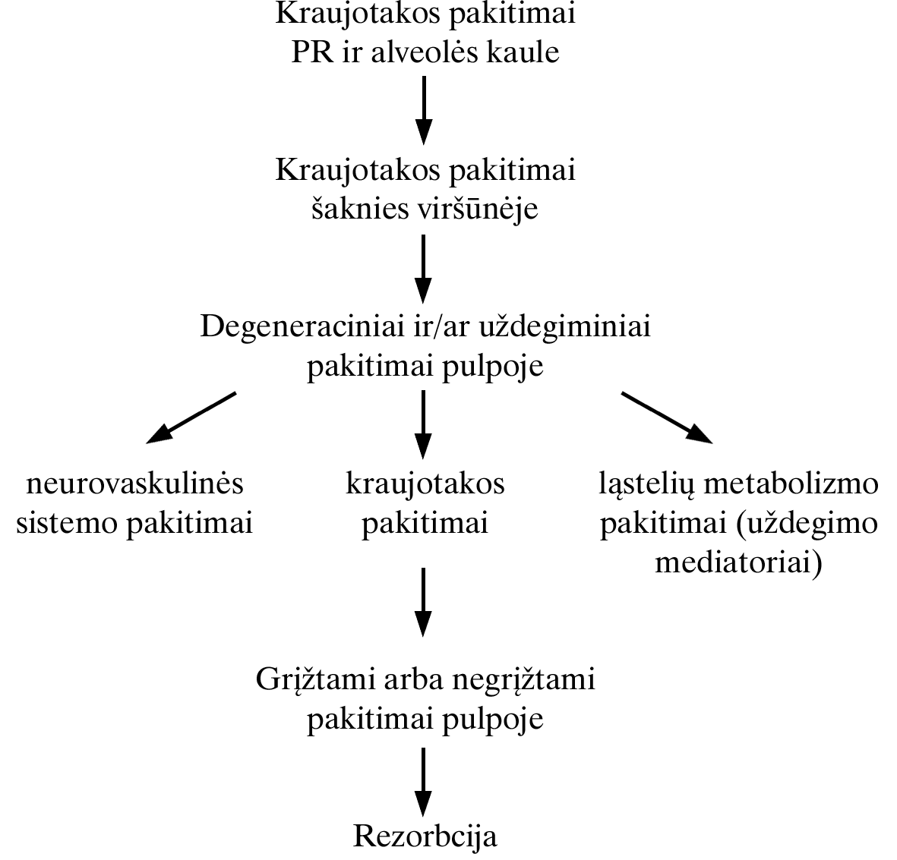
1.1.1 pav. Schema, vaizduojanti pokyčius, vykstančius dantį supančiuose audiniuose ir danties pulpoje ortodontinio gydymo metu.
Pastaba. Sudaryta remiantis literatūros šaltiniais [57, 64, 152, 162].

Daugybė faktorių lemia dantį supančių audinių pakitimus: biologiniai (genetiniai, sisteminiai, amžius, lytis, šaknų forma, kaulo tankis), mechaniniai (ortodontinė jėga, judėjimo tipas, jėgos kryptis), biologiniai ir mecha-niniai kartu. Žandikauliai anatomiškai skiriasi – viršutinis žandikaulis (lot. maxilla) – kaukolės veidinės dalies porinis tuščiaviduris kaulas, apatinis žandikaulis (lot. mandibula) – kaukolės veidinės dalies stambusis neporinis, neorinis kaulas, sudarytas iš tankiosios (80 proc.) ir akytosios (20 proc.) kaulinių medžiagų. Todėl yra manoma, kad pulpos reakciją gali įtakoti šie anatominiai skirtumai. Alveolės kaulo tankumas skirtingas įvairiose žandikaulių vietose: viršutinio žandikaulio kandžių ir kaplių srityje skruostinė alveolės kaulo dalis plonesnė nei gomurinė, apatinio žandikaulio kandžių, ilčių ir kaplių srityje – lūpinė dalis plonesnė nei liežuvinė [51].
Literatūroje randama prieštaringų pranešimų, kad alveolės kaulo tankis gali turėti įtakos ortodontinio gydymo metu vykstančiai šaknies rezorbcijai. [24, 44, 48, 58, 81, 129]. Tyrėjai nurodo, kad kuo tankesnis kaulas, tuo didesni pakitimai vyksta PR ir didesnė šaknies paviršiaus rezorbcijos išsivystymo galimybė gydymo eigoje, ir atvirkščiai [129]. Ypač ryškūs pakitimai, kai krūvis nukreiptas į šaknies viršūnę ir kaulas yra tankus. Nustatyta, kad plonos ilgos šaknys dažniau rezorbuojasi [86].
Kadangi rezorbcija vyksta vėliausiai, pirma reakcija vyksta PR, tai skatina daryti išvadą, kad pakitimai pulpoje taip pat priklauso nuo šių aukščiau išvardintų faktorių.
Pulpos reakcija į ortodontinį gydymą priklauso ir nuo danties amžiaus, šaknies išsivystymo [57]. Teigiama, kad yra priklausomybė tarp ortodontinės jėgos veikimo ir pulpos atsako, kuris priklauso nuo danties amžiaus, šaknies susiformavimo bei pulpos dentinogeninių savybių. Pulpos dentinogeninis aktyvumas siejamas su danties amžiumi; kuo didesnė šaknies viršūnės anga, tuo mažesnė tikimybė pasireikšti žalingam ortodontinės jėgos efektui. Senstant šaknies viršūnė siaurėja, pulpos apsauginės savybės mažėja, tuo pačiu silpnėja ir pulpos atsistatymo galimybės [142]. Ankstyvose šaknies vystymosi stadijose pulpos gijimo galimybės didesnės; kuo platesnė viršūnės anga, tuo mažesnio pulpos kraujotakos sutrikdymo galima tikėtis. Yra teigiama, kad dantų su pilnai susiformavusiomis dantų šaknų viršūnėmis, ortodontinis judinimas gali sukelti pulpoje degeneracinius pakitimus ar uždegiminį atsaką [57]. Prieškrūminių dantų šaknies susiformavimo amžius pateiktas 1.1.1 lentelėje [123].

1.1.1 lentelė. Nuolatinių prieškrūminių dantų šaknų išsivystymas pagal amžių
Prieškrūminiai dantys | Šaknies išsivystymas
Prieškrūminiai dantys | Viršutinis žandikaulis | Apatinis žandikaulis
Pirmas | 13½ metų | 13½ metų
Antras | 14½ metų | 15 metų

  - Ortodontinės mechanikos įtaka danties pulpai

William R. Profitt ir Henry W. Fields JR. teigia, kad pulpos reakcija į ortodontinį gydymą yra minimali, vystosi minimalus grįžtamas uždegiminis atsakas [123]. Aprašyti histologinių pulpos tyrimų rezultatai rodo, kad pulpoje ortodontinio gydymo metu vyksta kraujotakos sutrikimai – nuo sulėtėjimo iki nekrozės [29, 100, 150, 159]. Earl O. Butcher ir A. Cecil Taylor tyrimuose su beždžionėmis nustatė, kad traukimo jėgų naudojimas sukėlė pulpos nekrozę [29]. Tyrimuose su šunų dantimis rasta, kad po nepertraukiamo sukimo jėgos panaudojimo suardomas odontoblastų sluoksnis [5]. Tyrimuose su žmonėmis nustatyta, kad tiek gramzdinimo, tiek traukimo jėgos sąlygoja kraujotakos pakitimus pulpoje, dėl to vystosi odontoblastų sluoksnio degeneracija [100, 150]. Turley ir kt. tyrimuose su šunimis, naudoję gramzdinimo ir traukimo jėgas, nustatė, kad dėl veikiančių jėgų išsivystė pulpos nekrozė arba įvyko pulpos audinio degeneracija ir kalcifikacija [159]. Thorsten Grünheid ir kt. įrodė, kad ortodontinė jėga sąlygoja didelę, nors trumpalaikę pulpos audinio traumą, lydimą reakcijų, būdingų žaizdų gijimui, t.y. makrofagų invazijos, ląstelių proliferacijos ir angiogenezės [52]. Pulpos audinio reakcija į ortodontinį gydymą nagrinėta daugelio tyrėjų, atlikti įvairūs tyrimai: histologiniai, mikroskopiniai, radiorespirometriniai, fermentiniai, Lazerinio Doplerio tyrimai (1.1.2 lentelė).

1.1.2 lentelė. Pulpos audinio reakcija į ortodontinį gydymą. Pulpos audinio histologinių, mikroskopinių, radiorespirometrinių, fermentinių, Lazerinio Doplerio tyrimų apžvalga.
Autoriai | Tyrimo objektas | Jėgos dydis ir kryptis | Tyrimo rūšis | Rasti pakitimai
Guevara ir kt. (1980)  [53] | Žiurkė | 80 g  Gramzdinimas | Mikroskopija | Kraujotakos sumažėjimas, visiška stazė po 5 min jėgos naudojimo.  Visiškas kraujotakos atsistatymas – po 5 min pašalinus jėgos veikimą.
Barwick ir kt. (1996)  [11] | Žmogus | 75–4498 g  Gramzdi-nimas | Lazerinis Doplerio tyrimas | Veikiant jėga 4 min fiksuotas kraujotakos sumažėjimas iki 19 %, nepriklausomai nuo jėgos dydžio.
Sano ir kt. (2002)  [137] | Žmogus | 0,5; 1,0;  2,0 N  Gramzdinimas | Lazerinis Doplerio tyrimas | Po nuolatinės 6 d. 0,5 N gramzdinimo jėgos, kraujotaka sumažėjo ir atsistatė nutraukus jėgą. Trumpalaikė gramzdinimo 0,5–2 N jėga sąlygoja žymų kraujotakos sulėtėjimą, kuris nesiskiria nuo kraujotakos remisijos periodu.
Derringer ir kt. (1996) [39] | Žmogus | 0,5; 1,0 N  Danties judinimas trijose dimencijose | Mikroskopija | Po 14 d. jėgos veikimo rastas ryškus mikrokraujagyslių kiekio augimas 5–10 dienomis; po 14 d. vyksta mikrokraujagyslių degeneracija.
1.1.2 lentelės tęsinys
Autoriai | Tyrimo objektas | Jėgos dydis ir kryptis | Tyrimo rūšis | Rasti pakitimai
Hamersky ir kt. (1980) [56] | Žmogus | 180 g  Traukimas | Radiaktyvaus anglies dioksido produkcijos sistema | Po 3 d. jėgos veikimo, pulpos audinio kvėpavimas sumažėjo 27 %.
Nixon ir kt. (1993) [108] | Žiurkė | 20, 40, 60 g  Sukimas | Histomorfometrija | 1–14 d. kapiliarų skaičiaus didėjimas, hiperemija.
Unsterseher ir kt. (1987) [160] | Žmogus | Jėgos dydis nenurodytas.  Traukimas | Radiorespirometrinis | Jėgos veikimas 72 val.: pulpos audinio kvėpavimas sumažėja iškart ir po 7 dienų poilsio išlieka sumažėjęs 32 %.
Labart ir kt. (1980) [85] | Žiurkė | Jėgos dydis nenurodytas.  Sukimas Traukimas | Radiorespirometrinis | Po 72 val. jėgos veikimo pulpos audinio kvėpavimas ryškiai padidėja.
Stenvik ir kt. (1970) [150] | Žmogus | 35–250 g  Gramzdinimas | Histologinis | 4–35 d. kraujotakos sulėtėjimas, vakuolizacija, hemoragijos.
Butcher ir kt.  (1952) [29] | Beždžionė | 250 g  Gramzdinimas | Histologinis | Kraujotakos suardymas, pulpos nekrozė.
Mostafa  (1991) [100] | Žmogus | 48–57 g  Traukimas | Histologinis | Kraujotakos sutrikdymas, edema, išsiplėtę kraujo indai.
Stanley ir kt. (1978) [148] | Žmogus | Po ortodontinio gydymo | Histologinis | Kraujotakos nutraukimas ir pulpos audinio devitalizacija.
Anstending ir Kronman  (1972) [5] | Šuo | Jėgos dydis nenurodytas.  Sukimas | Histologinis | Odontoblastų sluoksnio suardymas,  funkcionuojančių kraujo indų sumažėjimas.
Subay  (2001) [153] | Žmogus | 75 g, 113 g  Traukimas | Histologinis | Ryškių patoginių pulpos audinio pakitimų nerasta;  17,5 % rasti kalcifikatai,  22,5 % odontoblastų aspiracija į dentino tubules.

1.1.2 lentelės tęsinys
Autoriai | Tyrimo objektas | Jėgos dydis ir kryptis | Tyrimo rūšis | Rasti pakitimai
Kayhan ir kt.  (2000) [70] | Žmogus | 7–16 kg  Sukimas Traukimas | Histologinis | Esminių skirtumų (kraujagyslinių, predentino storio) tarp sveikų ir ortodontiškai 1 ar 3 mėn. gydytų dantų nerasta. Fibrotinių elementų gausiau grupėje po 3 mėn.
Konno  (2007) [76] | Šuo | 100-150 g  Gramzdinimas | Histologinis | Kraujotakos ir nerviniai degeneraciniai pokyčiai, kurie atsistato retenciniu periodu, pašalinus jėgos veikimą.
Brodin ir kt. (1996) [25] | Žmogus | 2 N  Gramzdinimas | Lazerinis Doplerio tyrimas | Po 1 min. jėgos veikimo kraujotakos sumažėjimas 20 %, po 3 min., pašalinus jėgą, kraujotaka visiškai atsistato.
Brodin ir kt. (1996) [25] | Žmogus | 2 N  Traukimas | Lazerinis Doplerio tyrima | Neturi įtakos pulpos kraujotakai.
Ramazanza-deh ir kt.  (2009) [125] | Žmogus | 75 g  Traukimas | Histologinis | Po 3 d.ir 3 sav. odontoblastų sluoksnio vakuolizacija, suirimas nesiskyrė tarp grupių (gramzdinimo ir traukimo jėgos grupėse). Lyginant su sveikais dantimis skyrėsi reikšmingai (P<0.05). Po 3 sav. padidėjo fibrozinio audinio formavimasis pulpoje. Kraujotakos sutrikdymo, reparacinio dentino formavimosi nerasta.
Ramazanza-deh ir kt.  (2009) [125] | Žmogus | 25±5 g  Gramzdinimas | Histologinis | Po 3 d. ir 3 sav. odontoblastų sluoksnio vakuolizacija, suirimas nesiskyrė tarp grupių (gramzdinimo ir traukimo jėgos grupėse). Lyginant su sveikais dantimis skyrėsi reikšmingai (P<0.05). Po 3 sav. padidėjo fibrozinio audinio formavimasis pulpoje. Kraujotakos sutrikdymo, reparacinio dentino formavimosi nerasta.
Grünheid ir kt.  (2007) [52] | Katė | 0,14 N  Sukimas | Histologinis | Makrofagų invazija, ląstelių proliferacija ir angiogenezės po 24–72 val., patologiniai reiškiniai grįžta į normą po 168 val.
1.1.2 lentelės tęsinys
Autoriai | Tyrimo objektas | Jėgos dydis ir kryptis | Tyrimo rūšis | Rasti pakitimai
Arakawa (1997) [6] | Žmogus | 50, 150 g  Gramzdinimas | Histologinis | Po 1–14 d. 150 g grupėje, po 28 d.  50 g grupėje, randama hiperemija, išsiplėtę kraujo indai.  Pakinta pulpos nervinių ir vazomotorinių skaidulų išsidėstymas ir forma. Pakitimai vystosi laipsniškai, po jėgos naudojimo.
Santamaria ir kt. (2006) [138] | Žiurkė | 0,4 N  Gramzdinimas Sukimas | Histomorfologinis | Po 6 h išsiplečia kraujo indai 10 %, Po 24 ir 72 val. vyksta adaptaciniai procesai pulpoje –kraujotaka grįžta į normalią būklę.
Wong ir kt.  (1998) [167] | Žmogus | 170 g  Sukimas | Histologinis | Išsiplečia kraujo indai.
Ikawa  (2001) [62] | Žmogus | 0,5; 1,0; 5,0 N  Gramzdinimas | Lazerinis Doplerio tyrimas | Trumpalaikis 20 s gramzdinimas sukelia ryškų kraujotakos sulėtėjimą.
Raiden ir kt. (1998) [124] | Žmogus | 150 g  Gramzdinimas | Histologinis | Kraujagyslių suspaudimas, hemoragijos, fibrohialinozė, kalcifikatų sankaupos. 40 % dantų pulpose rasta polinuklearinių ląstelių ir limfocitų sankaupos.
Küçükkeleş ir Okar (1994) [78] | Žmogus | 150 g  Gramzdinimas | Histologinis | Po 3 mėn. nepertraukiamo gramzdinimo – degeneraciniai pakitimai pulpoje.
Perinetti ir kt.  (2004) [121] | Žmogus | 30–90 g  Danties judinimas trijose dimencijose | Biocheminis | Po 7 d. pulpoje vyksta ryškūs metaboliniai pokyčiai – padidėja fermento aspartataminotransferazės aktyvumas.
McDonald ir Pitt Ford, (1994)  [94] | Žmogus | 50 g  Sukimas | Lazerinis Doplerio tyrimas | Kraujotakos sulėtėjimas po 32 min., po to 24-72 val. vyksta kraujotakos greitėjimas. Kraujotaka normalizuojasi po 72 val.
Kvinsland ir kt.  (1989) [84] | Žiurkė | 30–50 g Sukimas | Mikroskopinis | Ryškus pulpos kraujotakos padidėjimas tęsiasi 5 d.
Pastaba: 1 N=102 g
    - Pulpos kraujotakos pakitimai ortodontinio gydymo metu

Kadangi pulpa iš visų pusių apsupta rigidiško audinio, jos gyvybingumas priklauso nuo kraujotakos, kraujagyslių būklės, kurios į pulpą patenka per viršūninę angą. Kraujotakos būklė ortodontinio gydymo eigoje nagrinėta daugelio tyrėjų [11, 25, 29, 53, 56, 76, 84, 94, 137, 160].
Buvo nustatyta, kad net ir veikiant mažoms jėgoms trumpą laiką – 4 valandas, vyksta ląstelinis atsakas [131]. Ankstesni morfologiniai tyrimai teigė, kad ortodontinis gydymas lemia pulpos kraujotakos sulėtėjimą [29, 150]. McDonald ir Pitt Ford aprašė, kad po ortodontinės jėgos veikimo kraujotaka iškart sumažėja ir tai trunka 32 minučių Po to vyksta jos greitėjimas, kuris tęsiasi iki 72 valandų, ir kraujotaka atsistato [94]. Steinar Kvinnsland su bendraautoriais tyrime naudoję sukimo jėgą teigia, kad ryškus pulpos kraujotakos padidėjimas tęsiasi 5 dienas [84]. Tai patvirtina savo tyrimuose Wong ir kt. Jie taip pat ištyrė, kad, veikiant sukimo jėgai, padidėja pulpos kraujotaka [167].
Yehya A. Mostafa su bendraautoriais atlikę histologinius stebėjimus rado, kad dėl ortodontinių jėgų poveikio vyksta tiek kraujagyslių suspaudimas, tiek išsiplėtimas (vazodilatacija), kartu vyksta ir pulpos audinio edema [100]. Taip pat teigiama, kad jau po 6 valandų padidėja kraujo indų kiekio tankis. Autorių teigimu, šie kraujotakos pakitimai atsistato po 24–72 valandų. Tačiau priešingus rezultatus aprašė Nixon su bendraautoriais: pagausėjusių pulpos kraujo indų kiekis randamas iki 14 dienų po ortodontinės jėgos naudojimo [108].
Pakitimai pulpos kraujotakoje ar kraujagyslių suspaudimas gali stipriai įtakoti pulpos būklę [74, 73]. Sutrikusi audinio mityba lemia pulpos audinio kvėpavimo pasikeitimus. Tačiau ir šių tyrimų rezultatai yra prieštaringi. Labart su bendraautoriais tyrimuose su žiurkių dantimis teigia, kad po 72 valandų ortodontinio gydymo 1–2 kartus padidėja pulpos audinio kvėpavimo greitis [85]. Ronald E. Unsterseher ir kt. [160], Paul A. Hamersky ir kt. [56] teigia, kad po ortodontinės jėgos naudojimo pulpos audinio kvėpavimo greitis sumažėja 27 proc. ir 33 proc.
    - Skirtingų ortodontinių jėgų įtaka danties pulpai

Gramzdinimo jėgos naudojimas tyrimuose su beždžionėmis parodė, kad dėl šių jėgų įtakos gali vystytis pulpos nekrozė [29]. Atlikti histologiniai pulpos audinio tyrimai po gramzdinimo jėgos naudojimo parodė, kad pagrindiniai rasti pakitimai yra kraujotakos sutrikimas, kraujo indų išsiplėtimas ir lokalizuotos kraujosrūvos, tamsaus hemosiderino išsiskyrimas suirus raudonosioms kraujo ląstelėms [96, 150]. Remiantis Picton duomenimis, net trumpalaikė 50 g gramzdinimo jėga sukelia kraujagyslių deformaciją [122].
Kitų tyrėjų duomenimis, trumpalaikė gramzdinimo jėga (0,5–2,0 N) sukelia kraujagyslių suspaudimą ir žymų kraujotakos sulėtėjimą pulpoje [25, 62, 137]. Priešingai šiems autoriams, Peter J. Barwick ir Douglas S. Ramsay teigia, kad trumpalaikė gramzdinimo jėga pulpos kraujotakai įtakos neturi [11]. Konno ir kt. atlikę histologinius šunų pulpos audinio tyrimus teigia, kad veikiant gramzdinimo jėgai pulpoje vyksta kraujagyslių ir nervų degeneraciniai pakitimai, tačiau jie yra grįžtami ir atsistato palaikomuoju (retenciniu) periodu, pašalinus jėgos veikimą [76].
Ortodontiniam danties traukimui Reitan ir Vanarsdall rekomenduoja naudoti 25–30 g dydžio jėgas suaugusiems pacientams [130]. Tačiau Profitt ir Fields mano, kad optimali traukimo jėga yra 50–75 g. [123]. Rüstem K. Subay ir bendraautoriai teigia, kad 75 g traukimo jėga nedaro žymios įtakos odontoblastų funkcijai [153]. Tuo tarpu Mostafa ir kt. teigia, kad dėl 48–57 g traukimo jėgų poveikio sutrinka pulpos kraujotaka ir vystosi odontoblastų sluoksnio degeneracija [100]. Brodin ir kt. teigimu, 2 N traukimo jėgos naudojimas pulpos kraujotakai didelės įtakos nedaro [25]. Barat A. Ramazanzadeh ir kt. atlikę histologinį pulpos ištyrimą nustatė, kad veikiant 25 g gramzdinimo ir 75 g traukimo jėgoms, tiek po 3 d., tiek po 3 sav. pulpos audinyje histologinių pakitimų – odontoblastų vakuolizacijos, aspiracijos, kraujotakos sutrikdymo nerasta. Po 3 sav. padaugėja fibrozinio audinio formavimosi pulpoje. Autorių manymu, pakitimų ir skirtumų tarp grupių nerasta dėl nedidelių jėgų naudojimo [125].
Kitų krypčių ortodontinės jėgos, tokios, kaip sukimas ar nuolatinis besaikis jėgos naudojimas, sukelia pulpos audinio kvėpavimo pakitimus [56, 160], odontoblastų sluoksnio suirimą [100] ir pulpos nekrozę [150]. Skirtingų jėgų poveikio pulpos kraujotakai literatūros apžvalga pateikta 1.3 lentelėje.

  - lentelė. Įvairių krypčių ortodontinių jėgų įtaka pulpos kraujotakai
Ortodontinė jėga | Simptomai | Literatūra
Gramzdinimas | Kraujo tėkmė (↓) | [25], [29], [62], [137], [150]
Gramzdinimas | Kraujo tėkmė (±) | [11], [125], [138]
Traukimas | Kraujo tėkmė (±) | [25], [125]
Traukimas | Kraujotakos sutrikdymas | [100]
Sukimas | Kraujo tėkmė (±) | [25], [125]
Sukimas | Kraujotakos sutrikdymas | [100]
Sukimas | Kraujo tėkmė (↓) | [150]
Sukimas | Kraujo tėkmė (↑) | [46], [84], [167]
Sukimas | Kraujo tėkmė (±) | [138]
    - Ląsteliniai pakitimai pulpoje ortodontinio gydymo metu

Pirminės uždegiminės ląstelės – neutrofilai, eozinofilai ir monocitai, pulpos kraujotakos sistemoje atsiranda jau po 6–12 valandų veikiant ortodontinėms jėgoms [162]. Po 24–72 valandų iš kraujo į audinius patenka limfocitai. Visi šie procesai sukelia ryškių pokyčių odontoblastų sluoksnyje.
Odontoblastų branduoliai per 6–12 valandų hipertrofuoja, todėl hipertrofuoja ir pati ląstelė, sutrinka jos metabolizmas. Hamersky ir kt. [56] nustatė, kad odontoblastų metabolizmo sutrikimai dėl uždegiminio proceso stebimi tiek ankstyvuoju, tiek vėlyvuoju tyrimo laikotarpiu, tačiau kai kuriose pažeidimo vietose galima stebėti ir normalią odontoblastų struktūrą, iš ko sprendžiama, kad ląstelių pakitimai yra grįžtami. Du danties audinius – pulpą ir dentiną – mokslininkai nagrinėja kaip vieną kompleksinį darinį. Tai lemia šių dviejų audinių anatominis artumas bei abu audinius jungiančios ląstelės – odontoblastai, kurių kūnai išsidėsto pulpoje, o citoplazminės ataugos – dentine.
Pulpos audinių uždegimas yra grįžtamas tuomet, kai ortodontinė jėga neviršija pulpos audinių fiziologinės tolerancijos ribos [152, 162].

1.2.3.1. Odontoblastų atsakas į pažeidimą

Pulpos – dentino kompleksas turi unikalią apsigynimo rūšį ir atsistatymo galimybes, ne visada būdingas kitiems žmogaus jungiamiesiems audiniams, t.y., gali formuoti naują mineralizuotą audinį esant pažeidimams. Arba jau esantys pulpoje odontoblastai (pirminiai odontoblastai), arba naujos generacijos odontoblastai gamina naują mineralizuotą audinį. Esant fiziologinėms sąlygoms, suaugusio danties pirminiai odontoblastai produkuoja naują (antrinį) dentiną labai iš lėto. Kai pirminiai odontoblastai pakenkiami, skatinama dentino produkcija kaip apsauginė reakcija. Priklausomai nuo traumos pobūdžio, stiprumo ir trukmės, pirminis odontoblastų pakenkimas gali būti grįžtamas arba ne. Negrįžtamas odontoblastų pakenkimas vadinamas odontoblastų aspiracija. Dėl skysčio judėjimo tubulėse ląstelių kūnai yra įtraukiami į dentino tubules. Tai sąlygoja odontoblastų autolizę. Tokiu atveju mirusios ląstelės gali būti pakeistos antriniais (pakaitiniais) odontoblastais, kurie produkuoja naują dentino matricą [142].
Dentinogenezės procese danties augimo periodu besiformuojantis dentinas yra vadinamas pirminiu (reguliariu) dentinu. Antrinis dentinas yra reguliarus dentinas, kuris formuojasi dėl danties pulpos senėjimo. Tretinis (reparacinis) dentinas yra nereguliarus dentinas, susiformuojantis kaip atsakas į išorės dirgiklį (ortodontinį gydymą, bruksimą, dantų nusidėvėjimą, gilųjį ėduonį) [117].
Pakitimai pulpos kraujotakoje lemia pulpos ląstelių metabolizmo pakitimus – dėl to padidėja reparacinio dentino gamyba tiek šakninėje, tiek vainikinėje pulpos dalyje, tuo pačiu padidėja ir distrofinė mineralizacija [57]. Tokia pulpos reakcija kai kuriais atvejais veda prie visiškos pulpos kameros obliteracijos [41]. Manoma, kad tokia pulpos reakcija, kai skatinama dentino produkcija, vyksta dėl pastovaus dirginimo ir yra pulpos audinio mėginimas apsisaugoti nuo dirgiklio [90]. Satoshi Shigehara ir kt. tyrimuose su žiurkių dantimis nustatė, kad veikiant tokioms jėgoms, kaip sukimas, traukimas, vystosi degeneraciniai pakitimai pulpoje, odontoblastų sluoksnio suardymas, pagausėja karščio smūgio proteino HSP70, ostekalcino ir osteopontino [139]. Šių proteinų pagausėjimas rodo reparacinės dentinogenezės proceso suaktyvėjimą. Kukletova su bendraautoriais, atlikę ortodontiškai breketais gydytų dantų histologinį tyrimą, nustatė pulpos audinyje struktūrinius pakitimus: kolageninių skaidulų pagausėjimą, pulpos kameros susiaurėjimą dėl kalcifikacijos proceso suaktyvėjimo [80]. Autoriai teigia, kad ortodontinio gydymo metu vykstantys pakitimai yra negrįžtami ir būdingi amžiniams pulpos pakitimams.
Odontoblastų atsako į pulpos pažeidimą apžvalga išdėstyta 1.2.3.1.1. lentelėje.

1.2.3.1.1 lentelė. Odontoblastų atsako į pažeidimą tyrimų apžvalga
Autoriai | Tyrimo objektas | Jėgos dydis ir kryptis | Tyrimo rūšis | Rasti pakitimai
Stenvik ir kt.  (1970b, 1971)  [150, 151] | Žmogus | 35–250 g  Gramzdinimas | Histologinis | Po 4–35 d. odontoblastų sluoksnio degeneracija, vakuolizacija, pulpos akmenys.
Raiden ir kt. (1998) [124] | Žmogus | 150 g  Gramzdinimas | Histologinis | Po 15–20 d. rastos kalcifikatų sankaupos. Nėra reikšmingo skirtumo tarp sveikų ir gydytų dantų, P>0,05.
Kayhan ir kt.  (2000) [70] | Žmogus | 7–16 kg  Sukimas  Traukimas | Histologinis | Po 1mėn.ir 3mėn. predentino storis reikšmingai nesiskyrė tarp sveikų ir ortodontiškai 1 ar 3 mėn. gydytų dantų.
Santamaria ir kt. (2006) [138] | Žiurkė | 0,4 N  Gramzdinimas Sukimas | Histomorfologinis | Po 6, 12, 24, 74 val. pakitimai odontoblastiniame sluoksnyje, odontoblastų hipertrofija.
Ramazanzadeh ir kt.  (2009) [125] | Žmogus | 25±5 g  Gramzdinimas | Histologinis | Po 3 d. ir 3 sav.: odontoblastų sluoksnio vakuolizacija, suirimas Lyginant su sveikais dantimis skyrėsi reikšmingai (P<0.05). Reparacinio dentino formavimasis nerastas.
Ramazanzadeh ir kt.  (2009) [125] | Žmogus | 75 g  Traukimas | Histologinis | Po 3 d. ir 3 sav. odontoblastų sluoksnio vakuolizacija. Skyrėsi reikšmingai po 3 d. ir 3 sav. Ekstrūzijos lyginant su sveikais dantimis (P<0,05). Reparacinio dentino formavimasis nerastas.
Konno  (2007) [76] | Šuo | 100-150 g  Gramzdinimas | Histologinis | Iškart po gramzdinimo – odontoblastų sluoksnio vakuolizacija, predentino sluoksnio sumažėjimas.  Po 4 mėn. retencijos šie požymiai mažiau išreikšti.
Subay  (2001)  [153] | Žmogus | 75 g, 113 g  Traukimas | Histologinis | Ryškių patoginių pulpos audinio pakitimų nerasta, 17,5 % rasti kalcifikatai, 22,5 % odontoblastų aspiracija į dentino tubules.
1.2.3.1.1 lentelės tęsinys
Autoriai | Tyrimo objektas | Jėgos dydis ir kryptis | Tyrimo rūšis | Rasti pakitimai
Anstending ir Kronman  (1972), [5] | Šuo | Jėga nenurodoma | Histologinis | Odontoblastų sluoksnio suardymas.
Shigehara ir kt.  (2006)  [139] | Žiurkė | 0,65 mm elastikas. Sukimas  Traukimas | Histologinis | Po 3–7 d kapiliarų proliferacija, vazodilatacija, po 7–14 d. odontoblastų sluoksnio suardymas ir osteopontino, ostekalcino, mRNA ir HSP70 ląstelėse padidėjimas.
Nixon ir kt. (1993) [108] | Žiurkė | 20, 40, 60 g  Sukimas | Histomorfometrija | 1–14 d. kapiliarų skaičiaus didėjimas, hiperemija, padidėja predentino storis.
Kukletova ir kt.  (1992) [80] | Žmogus | 60–200 g  Danties judinimas trijose dimencijose | Histomorfometrija | Pulpoje kolageno skaidulų pagausėjimas, hialinizacijos zonos, pulpos akmenys ir difuzinė kalcifikacija.

1.2.3.2. Kalcifikacija

Pulpos akmenys yra pavienių kalcifikatų atsiradimas pulpos audinyje ir/ar difuzinės jų sankaupos, todėl gali vystytis difuzinė pulpos kalcifikacija [47]. Pulpos akmenų atsiradimo priežastys vis dar nėra aiškios. Literatūroje skiriamos dvi galimos jų atsiradimo priežastys: atskirų pulpos audinio komponentų pirminė kalcifikacija, kuri vystosi bet kada ir išsidėsto bet kurioje pulpos audinio dalyje, ir dentinogenezės metu epitelio–mezenchiminėje sąveikoje atsirandantys kalcifikatai, lokalizuoti tarpšaknio ar šakninėje srityje. Kalcifikatų sudėtis yra įvairi. Jie gali būti sudaryti iš „orto“ dentino, netubulinio „fibro“ dentino ar nereguliaraus kalcifikuoto audinio. Dažnai kalcifikatai yra visų šių galimų sudėtinių dalių mišinys [99].
Senstant pulpos kamera mažėja dėl antrinio ir tretinio dentino gamybos. Nustatyta, kad antrinio dentino atsidėjimas priklauso ne tik nuo amžiaus, bet ir nuo pulpos gebėjimo produkuoti kalcifikuotas mases. Protezuotuose, karioziniuose dantyse šis procesas yra ryškesnis. Tačiau pulpos audinio kalcifikacija gali būti randama netgi nepažeistuose karieso ir nerestauruotuose dantyse [47, 142].
Pulpos audinio kalcifikacija gali būti difuzinė arba susidaryti pavienės kalcifikatų sankaupos, kurios laisvai išsidėsto audinyje ar prisitvirtina prie dentino sienos [69]. 1983 Moss-Salentijn ir Klyvert išskyrė du kalcifikatų tipus: dentiklus esančius centrinėje pulpos dalyje, sudarytus iš epitelinių liekanų, kuriuos periferijoje supa odontoblastai ir pulpos akmenis, sudarytus iš kalcifikuoto audinio degeneracinių masių. Dantyje gali būti randama nuo 1 iki 12 įvairaus diametro akmenų, užimančių visą pulpos kameros erdvę [98]. Dažniausiai akmenys randami vainikinėje pulpos dalyje, nors gali formuotis ir šakninėje [8].

1.2.3.3. Pulpos akmenų tipai ir formavimasis

Pagal Seltzer ir Bender pulpos akmenys gali būti klasifikuojami pagal lokalizaciją ir struktūrą [142]. Pagal struktūrą akmenys yra tikri, netikri, difuziniai. Pagal lokalizaciją – įsitvirtinę, prigludę ir laisvi (1.2.3.3.1 lentelė).

1.2.3.3.1 lentelė. Pulpos akmenų terminologija
Pulpos akmenys | Tikri | Sudaryti iš dentino, apsupti odontoblastų.
Pulpos akmenys | Netikri | Sudaryti iš degeneravusių ląstelių, kurios mineralizuojasi.
Pulpos akmenys | Laisvi | Akmenys nesiliečia prie dentino sienų, išsidėstę laisvai pulpos audinyje.
Pulpos akmenys | Prigludę | Prilipę prie dentino sienos pulpos kameros ertmėje, nevisiškai apsupti dentino.
Pulpos akmenys | Įsitvirtinę | Įsiterpę į kanalo sieną, prilipę prie dentino sienos.
Dentiklai | Alternatyvus terminas pulpos akmeniui, dažniausiai kalcifikatas užpildytas epitelio liekanomis, apsuptas odontoblastų.
Fibrodentinas | Medžiaga produkuojama fibroblastų tipo ląstelių, prieš diferencijuojantis naujos generacijos odontoblastų tipo ląstelėms.
Distrofinė kalcifikacija | Pulpos biomineralizacija sutrikus mineralų balansui.

Laisvai išsidėstę pulpos akmenys pulpoje yra dažnesni ir matomi radiogramose. Jų dydis įvairus: nuo 50 μm iki kelių milimetrų ir gali užimti visą pulpos kameros erdvę [136].
Pulpos akmenų formavimosi priežastys kol kas yra mįslė. Manoma, kad pulpos akmenys būdingesni pacientams, kurie serga sisteminėmis ar genetinėmis ligomis, tokiomis, kaip dentinogenesis imperfecta [72, 87], otodentaliniu sindromu [141]. Jų atsiradimas siejamas su metaboliniu disbalansu ar disfunkcija [113], ortodontiniu gydymu [149, 151] ir traumine okliuzija [144], kariesu [136], didelėmis restauracijomis [154], amžiumi [60], įvairiomis fiziologinėmis ir patologinėmis būklėmis.
Dauguma atliktų studijų pulpos akmenis aptiko per radiografinius tyrimus. Nustatytas 20–25 proc. paplitimas [10, 55, 98, 156]. Nors yra manoma, kad mažesni nei 200 μm negali būti identifikuojami iš radiogramos [98]. Pulpos akmenys apibūdinami kaip aiški rentgenokontrastinė masė pulpos kameroje.
Tamse ir kt. ištyrę 1380 apatinio žandikaulio dantų periapikalines ir sukandimo rentgenogramas nustatė, kad 20,7 proc. tirtų dantų yra pulpos akmenys [156].
Baghdady ir kt. ištyrę Irako jaunuolių 6228 apatinio ir viršutinio žandikaulio dantų rado, kad 19,2 proc. dantų buvo pulpos akmenys [10]. Hamasha ir Darwaze, ištyrę Jordanijos suaugusiųjų 4573 dantis, rado pulpos akmenis 22,4 proc. dantų [55]. Ranjitkar ir kt. ištyrę Australijos jaunų žmonių 3296 dantis rado, kad 10,1 proc. ištirtųjų dantų yra pulpos akmenys [126]. Tuo tarpu Chandler ir kt., atlikę 445 krūminių dantų radiografinį tyrimą, rado pulpos akmenis 4 proc. dantų [34]. Įvairių autorių atliktų pulpos akmenų tyrimų rezultatai pateikti 1.2.3.3.2 lentelėje.

1.2.3.3.2 lentelė. Pulpos akmenų paplitimas tirtas rentgenologinio tyrimo metodu
Tyrėjas | Tirtų dantų kiekis | Amžius | Paplitimas
Tamse ir kt. 1982, [156] | 1380 | 20–40 | 20.7%
Baghdady ir kt. 1988, [10] | 6228 | 12–13 | 19.2 %
Hamasha ir Darwaze 1998, [55] | 4573 | 18–60 | 22.4%
Ranjitkar ir kt. 2002, [128] | 3296 | 17–35 | 10.1%
Chandler ir kt. 2003, [34] | 445 | 18–25 | 4%

Tuo tarpu histologiniuose dantų tyrimuose pulpos akmenų paplitimas yra ryškesnis. Manoma, gali būti aptikta iki 100 proc. tiriamųjų dantų.
Atlikti ortodontiškai gydytų dantų pulpos audinio histologiniai tyrimai parodė, kad ortodontinis gydymas gali skatinti kalcifikuoto audinio formavimąsi pulpoje [149, 150, 151]. Eksperimento metu naudojant gramzdinimo jėgas nustatyta, kad dauguma kalcifikatų, susiformavusių dėl ortodontinių jėgų įtakos, yra epitelinės kilmės. Stenvik ir Mjör tyrimui naudojo 25 dantis, kurie buvo gramzdinami 50–250 g jėga 5–28 dienų laikotarpį ir, pašalinus jėgų veikimą, palikti poilsiui 4–104 dienoms [150]. Histologiškai ištyrus rasta, kad kiekvieno danties pulpoje buvo susiformavusių kalcifikatų sankaupos, kurios buvo panašios į šaknies Hertvigo epitelinį pluoštą. Manoma, kad Hertvigo epitelinio pluošto liekanos gali skatinti pulpos akmenų formavimąsi. Tai priklauso nuo šaknies išsivystymo laipsnio ortodontinio gydymo metu, kadangi šaknies vystymasis gali būti pažeistas, jei gramzdinimo metu šaknis buvo nepilnai išsivysčiusi. Nustatyta, kad epitelinio tipo ląstelių sankaupos buvo Hertvigo epitelinio pluošto, kuris buvo suardytas dėl gramzdinimo jėgų poveikio, fragmentai. Tuo tarpu Sübay ir kt. 2001m ištyrę 40 dantų, veiktų 75g traukimo jėga 40 dienų, nerado ryšio tarp pulpos akmenų formavimosi ir traukimo jėgos [153].
Nepaisant atliktų mikroskopinių ir histocheminių tyrimų, tikslios pulpos kalcifikacijos priežastys lieka neaiškios.

1.2.3.4. Danties patologinių būklių vertinimas skaitmeninėse ortopantomogramose

Skaitmeninė panoraminė burnos nuotrauka OPG parodo bendrą plokščią apatinio ir viršutinio žandikaulio vaizdą bei viršutinio žandikaulio ančius. Nuotraukos leidžia vertinti bendrą visų dantų, periodonto, alveolinių ataugų, žandikaulių kaulų kokybinę ir kiekybinę būklę, smilkininių apatinio žandikaulio sąnarių būklę, kitų anatominių darinių (nervų–kraujagyslių pluošto, prienosinių ančių , kietojo gomurio bei nosies ertmių) lokalizaciją. Tai labai svarbus, informatyvus ir greitas tyrimo metodas, būtinas atlikti planuojant ortodontinį gydymą, gydant ir po gydymo. OPG yra dažniausiai ortodontijoje naudojama radiograma [110, 123]. 90 proc. atvejų atliekamos šoninės veido radiogramos ir ortopantomogramos [9]. Pastarosios yra labiau paplitusios [26]. OPG reikalinga kaip bendrojo ortodontinio tyrimo dalis, kadangi ortopantomografinis vaizdas gerai atspindi visos dantų sistemos ir gretimų anatominių struktūrų būklę. Dažniausiai ortopantomogramose nustatomi virškomplektiniai ir trūkstami dantys, taip pat apsunkinto dygimo ir neteisingos padėties dantų lanke atvejai. Be to, jos padeda įvertinti kietųjų ir minkštųjų audinių patologiją [61, 65, 79, 118, 119]. Literatūroje galima rasti duomenų, kuriuose aprašomos dantų, alveolinio kaulo, sinusų patologinės būklės bei anomalijos, nustatytos iš ortopantomogramų [23, 158]. Dažniausiai tyrėjai aprašo šias, iš panoraminių radiogramų nustatytas, dantų kietųjų audinių anomalijas: invaginaciją, retinuotus dantis, susigrūdimą, taurodontizmą, agenezę, virškompektinius, dilaceraciją bei alveolinio kaulo patologiją: cistas, idiopatinę ostesklerozę. Literatūros apžvalgoje nepavyko rasti duomenų, kur būtų atlikta ortodontinių pacientų ortopantomogramų apžvalga iki gydymo ir po jo, siekiant įvertinti pulpos akmenų buvimą pulpos kameroje ar šakninėje pulpoje.
    - Pulpos audinių uždegimas ir nekrozė

Ortodontinės jėgos veikimo metu periodonto ir pulpos audiniai patiria traumą, kurios pasekmės priklauso ir nuo pulpos audinių būklės iki ortodontinio gydymo, ir nuo gydymui naudotos jėgos dydžio bei krypties. Klinikoje tai gali pasireikšti danties vainiko spalvos pokyčiais (gelsvos, rausvos ar pilkos spalvos), kuriuos lydi uždegimas ir netgi pulpos audinių nekrozė [57]. Stanley ir kt. atlikę pulpos tyrimus po ortodontinio gydymo teigia, kad pernelyg didelis ortodontinės jėgos spaudimas sąlygoja kraujotakos nutraukimą ir pulpos audinio devitalizaciją [148].
Aspartato aminotransferazė (AST) yra intraląstelinis fermentas, išsiskiriantis už ląstelės ribų po ląstelės žūties, todėl šio fermento aktyvumo padidėjimas yra ląstelės nekrozės indikatorius [140]. Medicinoje, klinikinėje enzimologijoje, šio fermento aktyvumo nustatymas rodo lokalizuotas uždegimines reakcijas dar prieš klinikinių simptomų atsiradimą. Jau daug metų AST fermento aktyvumas kraujo serume padeda nustatyti širdies, kepenų ir inkstų susirgimų uždegimines būkles, nugaros smegenų skystyje – smegenų pažeidimus, sąnarių skystyje – sąnarių pažeidimus.
Šis fermentas yra tirtas ir pulpos audinyje. Spoto ir kt. ištyrė šio fermento aktyvumą sveikoje pulpoje, grįžtamo ir negrįžtamo pulpito atvejais. Autorių duomenimis, rastas AST aktyvumas normalioje pulpoje – 4,8±0,7 U/mg pulpos audinio. Nustatyta, kad fermento aktyvumas padidėja grįžtamo pulpito atveju (7,98±2,1 U/mg pulpos audinio), o sumažėja negrįžtamo pulpito atvejais (2,28±1,7 U/mg pulpos audinio) [146].
Perinetti su bendraautoriais ištyrė AST aktyvumą pulpoje po 7 dienų ortodontinio gydymo fiksuotomis ortodontinėmis konstrukcijomis – breketais, kai dantys veikiami jėga trijose dimensijose. Jų gauti duomenys parodė, kad tiriamų dantų pulpoje AST aktyvumas buvo 6,7±1,9 U/mg, o kontrolinių – sveikų dantų pulpose šio fermento aktyvumas buvo 3,6±1,4 U/mg [121]. Autorių teigimu, toks AST aktyvumo padidėjimas rodo, kad pulpos audinyje vyksta uždegiminis procesas. Tiriamųjų dantų AST aktyvumo duomenys panašūs su Spoto ir kt. gautu AST aktyvumu, būdingu grįžtamo pulpito atveju, kai fermento aktyvumas taip pat padidėja [146].
Padidinti AST kiekiai rasti ir dantenų vagelės skystyje ortodontinio gydymo eigoje [134, 163].
Ankstesnių tyrimų rezultatai paskatino atlikti tolimesnius pulpos audinio AST fermento aktyvumo tyrimus ortodontinio gydymo metu.
Literatūroje randama mažai duomenų apie galimus AST aktyvumo kitimus danties pulpoje ortodontinio gydymo metu atsižvelgiant į skirtingas jėgas ir jų veikimo trukmę.
  - Danties inervacija ir jos pokyčiai ortodontinio gydymo metu
    - Pulpos inervacija

Danties pulpoje randami trišakio ir viršutinio kaklinio nervinių mazgų neuronų aksonai [59]. Į dantį jie patenka kartu su kraujagyslėmis per danties šaknies viršūnės angą ir per šonines šaknies angeles. Atkinson ir Kenyon tyrimuose su katėmis nustatė, kad dalis aksonų išsišakoja dar nepatekę į dantį [7]. Dėl šios priežasties vienas neuronas gali inervuoti kelis dantis arba dantį ir dantenas. Danties pulpoje aksonai šakojasi nedaug [103]. Dalis jų pasibaigia ties kraujagyslėmis [19]. Didžiausias aksonų išsišakojimas stebimas vainikinėje danties pulpos dalyje. Dauguma aksonų šakučių periferinėje danties pulpos dalyje suformuoja subodontoblastinį Raškovo rezginį. Iš čia jie tęsiasi iki pulpos-dentino ribos. Labiausiai jis išsivystęs periferinėje pulpos dalyje, išilgai vainiko ir kaklelio dentino srities. Šioje srityje daugelio aksonų jau nesupa Švano ląstelės ir bendra bazinė membrana [45]. Mažumos nervinių skaidulų terminaliniai galai patenka į dentino kanalėlius. Nustatyta, kad vienas aksonas gali inervuoti daugiau, nei 100 dentino kanalėlių [17]. Žmogaus danties dentino sluoksnis inervuotas labai nevienodai. Bayers rado, kad žmogaus danties pulpos vainikinėje dalyje ties pulpos ragais inervuota daugiau nei 40 proc. dentino kanalėlių, ties pulpos vainikinės dalies viduriu – 4,1–8,3 proc. dentino kanalėlių. Mažiausia dentino kanalėlių inervuota šakninėje danties dalyje – tik 0,02–0,2 proc. [20].
Lilja teigia, kad didžiausia nervinių elementų koncentracija žmogaus dantyse yra pulpos ragų zonoje, jų progresyviai mažiau kaklelinėje ir šakninėje pulpos dalyse [88]. Bayers ir Dong savo tyrimuose su beždžionėmis tai patvirtina [15].
Atsižvelgiant į funkciją, žmogaus nervinės skaidulos yra suskirstytos į grupes. Jų klasifikacija pateikiama 1.3.1.1 lentelėje [18].
1.3.1.1 lentelė. Žmogaus danties nervinių skaidulų charakteristikos [18]
Tipas | Funkcija | Jutimas | Dirginimas | Ribos
Aβ skaidulos | Sensorinė | Aštrus skausmas | Vibracija, intensyvus šatis, lietimas, slėgis, elektros stimuliacija | PD, Od (D, P)
Aδ-greitos skaidulos | Sensorinė | Aštrus skausmas | Intensyvus šatis, lietimas, slėgis, elektros stimuliacija | PD, Od (D, P)
Aδ-lėtos skaidulos | Sensorinė | Gėlimas | Pulpos pažeidimas, intensyvus šatis, elektros stimuliacija | PD, KR
C (polimodalinės skaidulos) | Sensorinė | Gėlimas | Pulpos pažeidimas, intensyvus karštis, elektros stimuliacija | PD, KR
C (tylios) skaidulos | Sensorinė | Gėlimas | Histaminas, bradikininas, kapsaicinas | PD, KR
C skaidulos | Sensorinė | Gėlimas, bukas skausmas | Audinio pažeidimas, elektros stimuliacija | Od, P, (D,P) KR
C skaidulos | Simpatinė | Bukas skausmas | Simpatinė aktyvacija, uždegimo mediatoriai | KR, P
Pastaba. PD – predentinas, Od – odontoblastai, D – dentinas, P – pulpos ląstelės,
KR – kraujo indai.

Histologiniuose pieninių ir nuolatinių dantų pulpos tyrimuose rasta C tipo nemielininės, Aβ ir Aδ mielininės nervinės skaidulos [101,102]. Didžiąją danties nervinių skaidulų dalį (70–90 proc.) sudaro C tipo nemielininės skaidulos. Dauguma jų yra jutiminės. Apie 90 proc. mielininių skaidulų yra Aδ tipo, o 10 proc. – Aβ tipo. Aβ tipo skaidulos yra jautresnės dirginimui, nei Aδ tipo, bet pagal funkciją jos priskiriamos tai pačiai A grupei. Elektrofiziologiniai gyvūnų eksperimentai parodė, kad A ir C tipų jutiminių skaidulų funkcija yra skirtinga. Nemielininėmis C tipo skaidulomis nervinis impulsas plinta lėčiau, nei mielininėmis, nes nervinio impulso plitimo greitis tiesiogiai proporcingas nervinės skaidulos storiui. C tipo skaidulas aktyvuoja uždegiminiai mediatoriai, ilgalaikis, stiprus danties paviršiaus dirginimas šalčiu ar karščiu ir kiti pulpos audinius žalojantys veiksniai [77]. Visos jos išsidėstę tik danties pulpoje ir turi aukštą jutimo slenkstį [22]. Dentino dirginimas šių skaidulų nesužadina [106]. Dirginant nemielininių C tipo nervinių skaidulų atsakas atsiranda ne iš karto, o po tam tikro latentinio periodo [67]. Eksperimentiniuose žmogaus nervinių skaidulų tyrimuose nustatyta, kad selektyvi C tipo skaidulų aktyvacija sąlygoja buko, geliančio, maudžiančio pobūdžio skausmo atsiradimą [105]. Danties pulpos mielininių Aβ ir Aδ nervinių skaidulų funkcija nesiskiria [4]. Jos atsakingos už greito ir aštraus skausmo atsiradimą [77]. Mielininių nervinių skaidulų laisvosios receptorinės galūnės išsidėsto aplink odontoblastus ir vidiniame dentino sluoksnyje, todėl jų aktyvacija tiesiogiai susijusi su dentino paviršiaus dirginimu [164]. Nustatyta, kad dentino paviršiaus zondavimas, gręžimas, šaltis, elektros stimuliacija sužadina būtent Aβ ir Aδ nervines skaidulas [19].
    - Danties pulpos nervinių skaidulų reakcija į audinių pažeidimą ir uždegimą

Yra nustatyta, kad danties nervinės skaidulos aktyviai reaguoja į pažeidimą, dėl kurio išsivysto dideli morfologiniai pakitimai: padidėja nervinės galūnės ir jose padaugėja neuropeptidų, kurie atsakingi už neurogeninio uždegimo išsivystymą audiniuose [16, 104]. Morfologiniai nervinių skaidulų pakitimai atspindi jų sugebėjimą reaguoti į pasikeitusias aplinkos sąlygas ir didžiąja dalimi susiję su jų eferentinėmis funkcijomis, t. y. sugebėjimu reguliuoti uždegimines reakcijas. Neurotrofizmas (angl. neurotrophism) – beimpulsinis laidinis nervinis aktyvumas, dėl kurio vyksta sąveika tarp neuronų ir kitų ląstelių, gebančių inicijuoti ar kontroliuoti molekulinį persitvarkymą organuose bei audiniuose, todėl vyksta jų funkcijų palaikymas ar tam tikrų dalių atsinaujinimas [97]. Šio aktyvumo dėka dantyse ir juos supančiuose audiniuose skatinami tokie procesai: osteogenezė, odontogenezė ir dentigenezė [21, 35, 75, 82].
Nustatyta, kad žmogaus danties nervinėse skaidulose yra daugelis neuropeptidų, įskaitant substanciją P (SP) ir su kalcitonino genu susijusį peptidą (KGSP) [21, 43, 132, 133].
Periferinė jutiminė nervinė sistema dalyvauja vystantis ūmiems ir lėtiniams uždegiminiams procesams išskirdama neuropeptidus. Skirtingi neuropeptidai, tokie, kaip substancija P ir su kalcitonino genu susijęs peptidas (KGSP), yra randami kačių, žiurkių, beždžionių ir žmogaus pulpos ir periodonto nervinėse skaidulose [14, 30, 91, 114, 145, 165]. SP juntamasis neuropeptidas išskiriamas periferinėse nervinėse galūnėse uždegimo metu ir įtakoja prouždegiminių citokinų sekreciją iš imunokompetentinių ląstelių. Taip pat skatina interleukinų (IL)-β, IL-6 bei tumoro nekrozės faktoriaus (TNF)-α sekreciją iš monocitų [89, 126]. Neuropeptidų KGSP ir SP morfologijos bei struktūros pakitimai vyksta dėl vietinio pulpos pažeidimo [82].
Caviedes-Bucheli ir kt. aprašė SP, KGSP ir neurokinino A (NKA) kiekio padidėjimą pulpos audinyje uždegimo metu lygindami su sveikos pulpos audiniu [32]. Tokie patys SP ar KGSP kiekio pasikeitimai rasti ir ortodontiškai gydytų dantų pulpose tiriant žiurkių, kačių ir žmonių dantis [83, 107, 112, 116]. Norevall su bendraautoriais teigia, kad šie neuropeptidų pasikeitimai vyksta dėl pulpos uždegimo ortodontinio gydymo metu [111]. Atliktų laboratorinių tyrimų in vitro rezultatuose aprašoma, kad SP ar KGSP gali stimuliuoti (IL)-β, IL-6 ir TNF-α produkciją žmogaus danties pulpos fibroblastuose [63].
1988 metais Davidovitch su bendraautoriais pirmieji iškėlė hipotezę, kad neurotransmiteriai, išsiskiriantys PR ortodontinio gydymo metu, sąveikauja su endotelinėmis ląstelėmis ir lemia greitą vazodiliataciją, plazmos ir ląstelių išsiskyrimą [36]. Jie iškėlė prielaidą, kad periferinė nervų sistema yra kaip grandis tarp fiziologinio stimulo ir biocheminio atsako, nes gretutiniai danties audiniai turi ne tik padidėjusį SP imunoreaktyvumą, bet taip pat ir ciklinių nukleotidų padidėjimą. Padidėjęs KGSP ir SP turinčių skaidulų kiekis sutampa su vaskuliariniais ir ląsteliniais pakitimais ortodontinio poveikio metu.
Yra žinoma, kad KGSP ir SP svarbūs prouždegiminiam žaizdų gijimo procesui įvairiuose audiniuose.
Logiška būtų manyti, kad nesant pakankamam danties audinio nervinių skaidulų aprūpinimui, gali pakisti uždegiminis atsakas, kai tik ortodontinė jėga aktyvuojama. Neurogeniniai mechanizmai būtini ne tik moduliuojant ankstyvą uždegiminę reakciją, bet ir vėlesnius reparacinius procesus, vykstančius ortodontinio gydymo metu [162, 163].
    - Elektroodontometrinis danties gyvybingumo tyrimas ortodontinio gydymo metu

Elektroodontometrinio tyrimo tikslas stimuliuoti pulpos-dentino komplekso sveikas Aδ skaidulas liečiant danties paviršių elektros srove. Šio tyrimo rezultatas parodo pulpos atsaką į dirginimą elektros srove, bet ne mikrostruktūrinius ar ląstelinius pakitimus pulpoje [33, 42, 92].
Dantyse po traumos neigiamas EPT atsakas gali būti dėl nervų pluošto nutraukimo ar pažeidimo, nors tokių dantų pulpa ir išlieka gyva, kai kraujagyslės nepažeistos ar vyksta revaskuliarizacija [68]. Keliolika autorių akcentuoja, kad pulpos atsakas į dirginimą dantyse po traumos yra nenuspėjamas ir negali būti vertinamas kaip pulpos nekrozės rodiklis [42, 71, 157, 168]. Neigiamas atsakas yra laikinas dėl apikalinių nervinių skaidulų traumos,uždegimo, spaudimo ar tempimo [4]. Teigiama, kad tai gali trukti 8 savaites ar ilgiau, kol pulpos nervinių elementų atsakas taps normalus [3, 115].
Laikinai klaidingas neigiamas pulpos atsakas į EPT galimas ortodontinio gydymo metu dėl fiziologinės pulpos būklės pasikeitmų [13, 27]. Šio gydymo metu vykstantys pulpos audinio kvėpavimo, kraujotakos pokyčiai, sąlygoja metabolinius pakitimus pulpoje, dėl ko ir galima A nervinių skaidulų anoksija [94]. Cave ir kt. teigia, kad ortodontinio gydymo metu padidėja atsako į elektros srovę slenkstis [31]. Neigiamas atsakas į dirginimą elektros srove yra trumpalaikis, tačiau gali trukti nuo 8 savaičių iki 9 mėnesių pradėjus ortodontinį gydymą [31, 54].

TYRIMO MEDŽIAGA IR METODAI

Tyrimas buvo atliktas Kauno medicinos universiteto Dantų ir burnos ligų klinikoje, bendradarbiaujant su Ortodontijos klinika bei Biomedicininių tyrimų instituto Biochemijos laboratorija, gavus Kauno regioninio biomedicininių tyrimų etikos komiteto leidimą (protokolo nr. BE-2-8). Tyrimo pradžia – 2006 m. rugsėjo mėn., pabaiga – 2009 m. gruodžio mėn.
Tyrimas vyko pagal schemą:
1. Tiriamų asmenų atrankos į tyrimą kriterijų formulavimas.
2. Tiriamų asmenų atranka bei supažindinimas su tyrimo metodais ir eiga (1 priedas), sutikimo dalyvauti tyrime gavimas (2 priedas).
3. Tiriamų asmenų klinikinis burnos ištyrimas.
4. Skaitmeninis panoraminis radiografinis tyrimas.
5. Tiriamųjų asmenų paruošimas ortodontiniam gydymui.
6. Tiriamųjų dantų gyvybingumo tyrimas.
7. Tiriamųjų dantų šalinimas ortodontinio gydymo tikslu.
8. Biocheminis tiriamųjų dantų pulpos audinio tyrimas.
9. Pacientų, kurie buvo gydyti ortodontiškai ir jauno amžiaus pacientų kreipėsi dėl dantų gydymo, ortopantomogramų apžvalga (pagal PSO, visi 10–24 metų asmenys yra vadinami jaunais žmonėmis).
10. Statistinė duomenų analizė.
  - Tiriamųjų asmenų atranka

Tyrime dalyvavo pacientai, kurie 2006–2009 metais kreipėsi į KMU Ortodontijos kliniką konsultacijai ir gydymui. Tyrimui atrinkti 11–22 metų amžiaus geros bendros sveikatos būklės ir sutikimą dalyvauti tyrime davę ligoniai, kurie buvo ištirti ir apklausti gydytojų – ortodontų. Apklausos metu buvo surinkti duomenys apie tiriamųjų amžių, individualius burnos higienos įpročius bei profesionalios burnos higienos atlikimo dažnį, subjektyvų tiriamųjų vertinimą apie dantenų kraujavimą, ortodontinio gydymo anamnezę ir gydymo laiką, skausmo jutimą veikiančių preparatų vartojimą, bendras organizmo patologijas. Asmenys buvo supažindinti su tyrimo vykdymo planu, tikslais, numatoma tyrimo trukme. Sutikęs dalyvauti tyrime asmuo buvo įtraukiamas į tyrimą pagal šiuos atrankos kriterijus:
• reikalingas ortodontinis gydymas nenuimama breketų sistema,
• ortodontinio gydymo tikslu reikalinga pašalinti kaplius,
• kapliai nepažeisti ėduonies, nerestauruoti,
• skausmo jutimą galinčių įtakoti medikamentų nevartojantys (vieną mėn.),
• periodonto apydančio kišenės ne gilesnės nei 3 mm,
• nėra kraštinio periodonto kaulo netekimo defektų požymių bei periapikalinių kaulo destrukcijos židinių atlikus kokybišką skaitmeninį radiografinį panoraminį tyrimą, ir
• geros kokybės skaitmeninės ortopantomogramos iki ir po ortodontinio gydymo.
Paruošimas ortodontiniam gydymui prieš tiriamųjų dantų šalinimą atliktas vieno gydytojo ortodonto. Kiekvienam pacientui suteiktas kodas.
  - Klinikinis burnos tyrimas

Klinikinio burnos tyrimo tikslas – įvertinti tiriamųjų asmenų dantų skaičių, jų padėtį dantų eilėse, susigrūdimą, jų priedančio audinių būklę bei kietųjų danties audinių būklę.
Klinikinį tyrimą atliko tyrimą vykdanti gydytoja endodontologė ir tyrimą padėję vykdyti gydytojai ortodontai, naudojęsi odontologinės kėdės įrenginio apšvietimu bei steriliu odontologinių instrumentų rinkiniu (veidrodėliu, pincetu, zondu, periodontiniu zondu UNC-15 (American Eagle Instruments Inc, Missoula, JAV, [zondas graduotas po 1 mm]). Dantų kietųjų audinių būklė buvo vertinama remiantis PSO klinikinės apžiūros kriterijais: dantis vertintas kaip sveikas, jeigu nėra jokių gydyto ir negydyto dantų ėduonies klinikinių požymių. Apydančio ligoms vertinti buvo naudojamas CPITN indeksas, tyrimui atrinkti dantys kurių apydančio audiniai buvo sveiki, periodonto apydančio kišenės ne gilesnės nei 3 mm.

  - Sąkandžio anomaliją turinčių pacientų tiriamųjų grupių sudarymas

Pacientų, kuriems ortodontinio gydymo tikslu buvo reikalinga pašalinti to paties žandikaulio du kaplius (pirmus arba antrus, viršutinius arba apatinius, atsižvelgiant į klinikinę situaciją), tyrimas buvo atliktas dviem etapais, sudarytos dvi tiriamųjų grupės. Pirmojoje tiriamojoje grupėje ortodontinė gramzdinimo jėga taikyta 7 dienas („po 7 dienų krūvio“), o priešingoje to paties žandikaulio pusėje dantys ortodontinio krūvio negavo („be krūvio“, sveiki – kontroliniai dantys,). Antrojoje tiriamojoje grupėje ortodontinė jėga buvo taikyta abiejose žandikaulio pusėse: 14 dienų gramzdinimo jėga vienoje pusėje („po 14 dienų krūvio“), 7 dienų gramzdinimo jėga su vėlesniu 7 dienų poilsiu kitoje pusėje („po 7 dienų krūvio + 7 dienų poilsio“), atsitiktine tvarka pasirenkant poveikio rūšį. Tyrimo schema pateikta 2.3.1 paveiksle.
34 pacientai
(68 dantys, viršutiniai ir/ar apatiniai kapliai)
Antrasis tyrimas:
13 pacientų
(26 dantys)
Pirmasis tyrimas:
21 pacientas
(42 dantys)
13 dantų veikiami jėga 14 dienų;
13 dantų veikiami jėga 7 dienas su vėlesniu 7 dienų poilsiu.
21 dantis veikiamas jėga 7 dienas;
2. 21 dantis be jėgos poveikio (sveiki).
Atlikti tyrimai:
AST aktyvumas, EPT
2.3.1 pav. Klinikinio ir biocheminio tyrimų atlikimo schema.

2.3.1. Pirmasis tyrimas. 7 dienų gramzdinimo jėgos poveikis danties pulpai, lyginant su kontroliniais dantimis, negavusiais ortodontinio krūvio

Šio tyrimo metu visiems tiriamiesiems, pasirinkus po vieną viršutinio ar apatinio žandikaulio kaplį, buvo priklijuotas breketas ir sujungtas spyruokle prie pirmojo krūminio danties ortodontinio žiedo. Tokiu būdu buvo sukuriama gramzdinimo jėga pasirinktam kapliui. Priešingoje, kontra-lateralinėje pusėje esančiam kapliui ortodontinis gydymas iš viso netaikytas. Ortodontiniai breketai (Roth 0,022×0,030 colio, Dentaurum, Inspringen, Vokietija) buvo priklijuoti ant tiriamųjų kaplių centrinėje skruostinio paviršiaus srityje. Ortodontiniai žiedai su skruostiniais vamzdeliais pricementuoti ant pirmųjų krūminių dantų. Gramzdinimo jėga lygiagreti tiriamojo danties išilginei ašiai buvo sukurta naudojant ortodontinės vielos (0,016×0,022 colio, nerūdijantis plienas, Dentaurum, Inspringen, Vokietija) spyruoklę, kuri tęsėsi nuo pirmojo krūminio danties iki tiriamojo kaplio. Siekiant išvengti šalutinio poveikio atraminiams dantims (sukimo, vertimo, ištraukimo iš alveolės) pirmieji vieno žandikaulio abiejų pusių krūminiai dantys buvo sujungti gomuriniu ar liežuviniu lanku. Sukimo momentas buvo sumažintas iki minimumo, tačiau praktikoje neįmanoma sukurti tikslaus gramzdinimo judesio, kartu vyksta ir danties palenkimo judesys. Siekiant išvengti danties palinkimo, spyruoklė buvo užlenkta abiejuose galuose už skruostinio vamzdelio ir už breketo.
Ortodontinė gramzdinimo jėga nuo tiriamojo danties buvo pašalinta po 7 dienų ir iš karto atliktas elektroodontometrinis tiriamųjų dantų jautrumo tyrimas. Po to tiriamasis dantis buvo išrautas ir atlikti biocheminiai pulpos AST aktyvumo tyrimai.

2.3.2. Antrasis tyrimas. 14 dienų nepertraukiamos gramzdinimo jėgos poveikis pulpai, lyginant su 7 dienų nepertraukiamos jėgos ir vėlesniu 7 dienų poilsio poveikiu pulpai

Šio tyrimo metu tiriamiesiems, pasirinkus po vieną viršutinio ar apatinio žandikaulio kaplį abiejose to paties žandikaulio pusėse, buvo priklijuoti breketai ir sujungti su spyruokle, einančia nuo pirmųjų krūminių dantų, sukuriant gramzdinimo jėgą. Ortodontiniai breketai (Roth 0,022×0,030 colio, Dentaurum, Inspringen, Vokietija) buvo priklijuoti ant tiriamųjų dantų centrinėje skruostinio paviršiaus srityje. Ortodontiniai žiedai su skruostiniais vamzdeliais pricementuoti ant pirmųjų krūminių dantų. Siekiant išvengti šalutinio poveikio atraminiams dantims (sukimo, vertimo, ekstrudavimo – ištraukimo iš alveolės) pirmieji vieno žandikaulio abiejų pusių krūminiai dantys buvo sujungti gomuriniu ar liežuviniu lanku. Gramzdinimo jėga lygiagreti tiriamojo danties išilginei ašiai nuo krūminio danties link tiriamojo danties išilginės ašies buvo sukurta naudojant ortodontinę vielą (Roth 0,016×0,022 colio, nerūdijantis plienas, Dentaurum, Inspringen, Vokietija ). Sukimo momentas buvo sumažintas iki minimumo.
Šio tyrimo metu buvo suformuotos dvi tiriamųjų dantų grupės: dantys, veikti pastovia mechanine jėga 14 dienų („po 14 dienų krūvio“), ir dantys veikti mechanine jėga 7 dienas + 7 dienos poilsio („po 7 dienų krūvio + 7 dienų poilsio“).
Ortodontinė viela nuo tiriamųjų dantų buvo pašalinta po 7 ar 14 dienų gramzdinimo. Visų šio tyrimo tiriamųjų dantų jautrumo tyrimas ir AST fermento aktyvumo matavimai buvo atlikti po 14 dienų.

2.4. Ortodontinės jėgos dydžio apskaičiavimas

Kiekvieno eksperimentinio danties gramzdinimo – sukimo jėga apskaičiuota kompiuterine programa ANSYS 10.0 (baigtinių elementų analizės sistema ANSYS Inc., Canonsburg, JAV). Viela, jungianti krūminio danties žiedą ir kaplio breketą buvo išlenkta laipteliu prieš pat breketą. Skirtingas atstumas „L“ nuo krūminio danties iki kaplio ir skirtingas laiptelio „H“ aukštis suteikė skirtingą gramzdinimo jėgos dydį. Siekiant išvengti mezio-distalinio danties pasvirimo, spyruoklė buvo užlenkta abiejuose galuose už skruostinio vamzdelio ir už breketo (2.4.1 pav.).

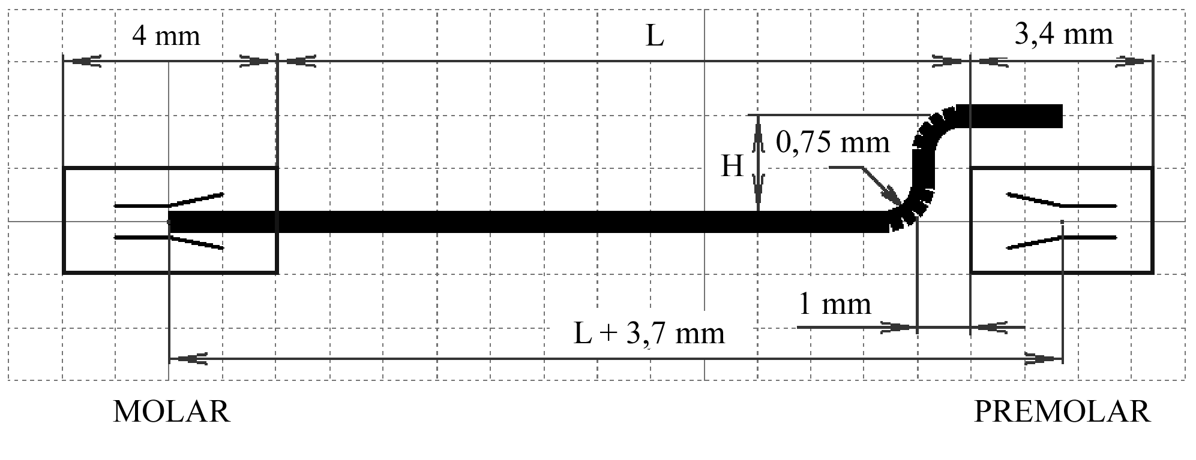

2.4.1 pav. Schema, vaizduojanti ortodontinės jėgos dydžio matavimą, naudojant ANSYS 10.0 kompiuterinę programą.

2.5. Elektroodontometrinis dantų jautrumo tyrimas

Dantų jautrumo tyrimui naudotas Pulptester PT1 (UAB Lumen, Kaunas, Lietuva) prietaisas, kaip laidininką kartu naudojant dantų pastą. Prietaisas leidžia fiksuoti mažiausią elektros srovės dydį, sąlygojantį danties pulpos nervinį atsaką, kurį subjektyviai jaučia pacientas. Prietaiso generuojamų impulsų amplitudė laipsniškai didėja nuo 1 iki 200 skalės vienetų (1 vienetas lygus 1 µA) [93] . Palaipsniui lėtai didinant elektros srovę Pulptester PT1 prietaisu, buvo nustatytas skausmo jutimo slenkstis, sukeliantis pacientui nežymų diskomfortą. Kiekvieno tiriamojo danties paviršius nusausintas, dantys izoliuoti lignino voleliais ir dantų pasta sudrėkintas prietaiso darbinis galas buvo pridėtas prie tiriamojo ir kontrolinio danties skruostinio kauburo, pulpos ragų projekcijoje. Ši vieta, manoma, yra efektyviausia atliekant elektroodontometrinį danties jautrumo testą, nes yra arčiausiai pulpos ragų [13, 27, 54, 77, 93, 105, 135]. Srovė buvo palaipsniui didinama nuo nulinės padalos, o asmenys paprašyti pakelti ranką jutimo atsiradimo metu. Tuomet matavimas buvo nutraukiamas ir fiksuojami prietaiso rodmenys. Tyrimas buvo pakartotas po 3 min., siekiant sumažinti subjektyvų nuovargį ir galimą nervo akomodaciją. Dantų jautrumas vertintas kaip normalus, kai prietaiso rodmenys kapliams buvo 5–20 µA (remiantis gamintojo rekomendacijomis). Jautrumo matavimo rodmenų patikimumui įvertinti buvo apskaičiuotas kappa koeficientas. Kappa koeficientas pirmojo tyrimo etapo metu tiriamuose ir kontroliniuose dantyse buvo 0,9–1,0, antrojo etapo – 0,8–1,0 ir jis buvo vertintas pagal lentelėje pateiktą atitinkamą interpretavimą (2.5.1 lentelė).

2.5.1 lentelė. Kappa koeficiento dydžiai ir jo interpretavimas

Kappa koeficiento dydis | Įvertinimas
<0,20 | Blogas
0,21–0,40 | Priimtinas (angl. fair)
0,41–0,60 | Vidutinis (angl. moderate)
0,61–0,80 | Geras
0,81–1,00 | Labai geras

2.6. Ortodontiškai gydytų ir sveikų dantų pulpos audinio AST tyrimas

2.6.1. Medžiagos paėmimas ir paruošimas

Visi tiriamieji ir kontroliniai dantys buvo pašalinti vietinėje 2 proc. artikaino su 0,01 mg/ml epinefrino tirpalo (Ubistesin®, 3M ESPE, Sefeldas, Vokietija) nejautroje iškart po elektroodontometrinio dantų jautrumo testo. Išrautuose dantyse deimantiniais grąžtais, aušinant vandens srove, priešingose danties pusėse skruosto-liežuvio kryptimi buvo padaryti du išilginiai įpjovimai ir laužiant dantys padalinti išilgai danties ašies. Įpjovos padarytos nepatenkant į pulpos ertmę. Naudojant odontologinį instrumentą-ekskavatorių, dantys padalinti į dvi dalis ir pašalintas visas vientisas pulpos audinys (procedūros trukmė – 3–5 min.) Dantų pulpos nuplautos atšaldytu fiziologiniu tirpalu, kuris papildytas 170 U/mg heparino (Heparino Na druskos tirpumas – 100 mg/2 ml), siekiant pašalinti galimus kraujo likučius, nusausintos ant popierinės servetėlės ir užšaldytos –25 ˚C šaldymo kameroje.

2.6.2. Paruoštų pulpų mėginių spektrofotometrinis AST tyrimas

Buvo atliktas 68 tiriamųjų dantų pulpos audinio fermentinis AST aktyvumo tyrimas.
Iškart prieš AST aktyvumo matavimus kiekvienas mėginys nusausintas ant filtrinio popieriaus, siekiant sugerti skysčio perteklių. Kiekvienas pulpos pavyzdys pasvertas, naudojant A&D svarstykles HA-202M (Tokijas, Japonija), ir homogenizuotas 0 °C temperatūroje, stiklas/stiklas homogenizatoriuje 1 mL terpės, sudarytos iš 10 mmol/L kalio fosfato buferio, (pH 7,0) ir 0,1 proc natrio cholato. Paruošti homogenatai 30 min. laikyti šaltai talpose tarp ledų, po to 5 min. centrifuguoti maksimaliu greičiu (Eppendorf centrifūgoje 5414, Lehman Scientific, Wrightsville, Pa). Po centrifugavimo 400 µL supernatanto buvo sumaišoma su 1 mL terpės, sudarytos iš 100 mM aspartato („Sigma“), 10 mM 2-oksoglutarato („Fluka“), 400 mU/mL malato dehidrogenazės („Sigma“) ir 0,2 mM NADH „Sigma“), pH 7,4.
AST reagentas naudojamas matuojant aspartato aminotransferazę fermentinės reakcijos greičio metodu. Tyrimo reakcijos metu aspartato aminotransferazė katalizuoja grįžtamąjį L-aspartato ir α-ketoglutarato peramininimą į oksaloacetatą ir L-glutamatą (2.6.2.1 pav.). Tuomet oksalacetatas dalyvaujant malato dehidrogenazei (MDH) yra redukuojamas į malatą tuo pat metu vykstant redukuoto β-nikotinamido adenino dinukleotido (NADH) oksidacijai į β-nikotinamido adenino dinukleotidą (NAD).

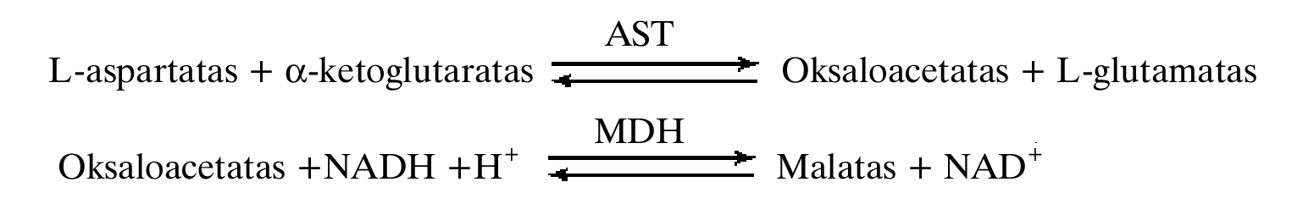

2.6.2.1 pav. Cheminės reakcijos schema AST aktyvumui nustayti.

AST aktyvumas matuotas spektrofotometru Heλios α (Thermo Electron Corporation, Waltham, Mass, Anglija) patalpos temperatūroje (20 °C). Aktyvumas pradėtas matuoti pridėjus NADH. NADH oksidacija buvo registruojama kaip absorbcijos sumažėjimas prie 340 nm. AST aktyvumas išreikštas µmol NADH/min 1mg pulpos svorio.

2.7. Panoraminis radiografinis tyrimas

Ortopantomogramos buvo atliekamos skaitmeniniu ortopantomografu Sirona ORTHOPHOS XG PLUS (2007m, Bensheim, Vokietija). Tyrimą atliko klinikos laborantė, turinti darbo su ortopantomografu patirtį. Tyrimo parametrai: ekspozicijos trukmė – 14,1 sek (vienoda), anodinė srovė – 8 mA (vienoda), anodinė įtampa – 64 kV. Ekstra-oralinio skaitmeninio panoraminio radiografo spinduliuotė 26 µSv [166]. Pasinaudojus klinikos kompiuterio duomenų baze, atsitiktine tvarka sudarytos dvi tiriamųjų grupės: 1) 45 ortodontiniai pacientai, kuriems OPG nuotraukos buvo darytos prieš ir po ortodontinio gydymo, 2) 88 pacientai, kuriems panoraminės radiogramos darytos dantų gydymo planavimo tikslu.
Tyrimui atrinktos tik kokybiškos radiogramos, t.y. tokios kuriose matomi dantys neuždengia vieni kitų, aiškiai matomos atskirų dantų pulpos kameros ertmės (2.7.1 pav.). Pirmosios grupės ortodontinių pacientų nuotraukų analizė buvo atliekama akluoju metodu, t.y., neturint su nuotrauka susijusios informacijos apie tyrimo dalyvį. Atrinktų pacientų nuotraukoms buvo suteikti kodai, kad tyrimo metu nebūtų galima nustatyti paciento tapatybės. Siekiant įvertinti nuotraukų tyrimo patikimumą, OPG apžvalgą atliko du nepriklausomi tyrėjai, endodontologai. Antrosios grupės pacientų ortopantomogramų apžiūra atlikta vieno tyrėjo (R.V.).
Pulpos kalcifikacijų buvimas vertintas Microsoft Office Picture Manager (JAV) kompiuterine programa, leidžiančia nuotraukas analizuoti, koreguoti, išryškinti atskiras svarbias detales.
Tyrimui atrinkti nerestauruoti ar su minimalia restauracija ( apimančia ne daugiau kaip 1/4 danties kramtomojo paviršiaus dentino vertinant iš radiografinio vaizdo) viršutinio ar apatinio žandikaulio pirmieji ir antrieji krūminiai dantys. Radiografinio vaizdo vertinimo kriterijai: rentgenokontrastinė masė – pulpos akmenys pulpos kameroje ir/ar šakninėje pulpoje – yra/nėra (3 priedas). Jei radiogramose nebuvo galima aiškiai matyti pulpos kameros ar buvo matomos aiškios didelės restauracijos dantyse, tokie dantys nebuvo vertinti.
Pabaigus nuotraukų apžvalgą, buvo nuimti jų kodai, gauta medžiaga suskirstyta į 2 grupes, atsižvelgiant į radiografinio tyrimo atlikimo laiką: „prieš gydymą“ ir „po gydymo“.

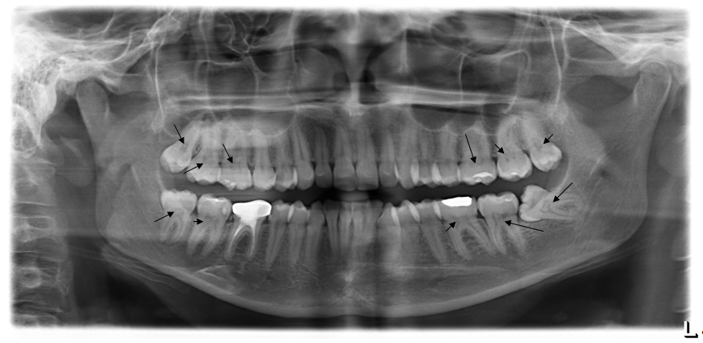

2.7.1 pav. Ortopantomogramoje matoma pulpos kameroje esanti rentgenokontrastinė masė – pulpos akmenys.

2.8. Statistinė duomenų analizė

Surinkti duomenys buvo sukaupti duomenų bazėje. Statistinė analizė atlikta programų paketu SPSS 18.0. (Čikaga, Ilinojus, JAV). Analizėje naudoti koduoti pacientų duomenys (kiekvienam suteikti kodai, kad tyrimo metu nebūtų galima nustatyti paciento tapatybės). Skaitmeninių panoraminių rentgeno nuotraukų analizė atlikta akluoju metodu, t.y., neturint su nuotrauka susijusios informacijos apie tyrimo dalyvį.
Tikimybei pagrįstai atmesti neteisingą hipotezę skaičiavome tyrimo galingumą. Įvertinant galingumą buvo imami tiriamų gupių dydžiai n₁, n₂ ir I rūšies klaida α=0,05. Jei šiomis sąlygomis gautas testo galingumas viršijo 0,8, tai reiškė, kad II rūšies klaida β≤0,2 ir skirtumo dydis statistiškai reikšmingas.
Skaičiuodami imties tūrį (n=20, galingumas >0,8), tikėjomės, kad elektroodontometrinio tyrimo (EPT) tiriamųjų dantų grupėse „be krūvio“ ir „po 7 dienų krūvio“ skirtumas bus 14,0 (10,0) µA, o aspartato aminotransferezės aktyvumo (AST) skirtumas bus 0,2 (0,3) U/mg. Atlikę tyrimą dantų grupėse „be krūvio“ ir „po 7 dienų krūvio“, gavome EPT skirtumą 19,19 (13,82) µA (n=21, galingumas 0,99), o AST skirtumą 0,22 (0,34) U/mg. (n=21; galingumas 0,8).
Tiriamųjų dantų grupėse „po 14 dienų krūvio“ bei „po 7 dienų krūvio + 7 dienų poilsio“ tikėjomės AST skirtumo 0,3 (0,3) U/mg (n=13, galingumas >0,8) ir EPT skirtumo 15,0 (10,0) (n=13, galingumas >0,8). Atlikę tyrimą gavome, kad AST skirtumas „be krūvio“ ir „po 14 dienų krūvio“ 0,36 (0,3) U/mg, o „po 7 dienų krūvio + 7 dienų poilsio“ 0,3 (0,2) (n=13, galingumas >0,8). EPT skirtumas „be krūvio“ ir „po 14 dienų krūvio“ 31,12 (12,2) µA, o „po 7 dienų krūvio + 7 dienų poilsio“ 29,01 (18,2) µA (n=13, galingumas >0,8).
Analizuojant duomenis buvo įvertintos pagrindinės jų sklaidos charakteristikos: vidurkis (V), standartinis nuokrypis (SN), aibės plotis, mediana, pirmojo ir trečiojo kvartilių reikšmės, 95 proc. pasikliautinieji intervalai (PI).
Tikrinat hipotezes apie parametrų pasiskirstymo normalumą naudotas Šapiro-Vilko (Shapiro-Wilk) testas.
Dviejų nepriklausomų grupių kiekybinių kintamųjų palyginimui taikytas parametrinis Stjudento t (Student’s t-est) ir neparametrinis Mano-Vitnio (Mann-Whitney) testas,o daugiau nei dviejų grupių – parametrinė dispersinė analizė ANOVA ir Kruskalo-Voliso (Kruskal-Wallis) testas. Daugkartiniams palyginimams buvo skaičiuojami galimybių santykiai ir 95 proc. pasikliautinieji intervalai.
Dviejų priklausomų kiekybinių požymių palyginimui taikėme parametrinį porinį Stjudento (Student‘s t-est) ir neparametrinį Vilkoksono (Wilcoxon) testą.
Kokybinių požymių tarpusavio priklausomumą vertinome chi kvadrato (χ²) kriterijumi. Priklausomai nuo imčių dydžio buvo taikytas tikslus (mažoms imtims) ir asimptominis χ² kriterijus.
Naudotas ROC (Receiver Operating Characteristic) kreivės analizės metodas ortodontinės jėgos lūžio taškui >20 µA elektros srovei nustatyti, t.y., didžiausiu tikslumu nustatyti minimaliai klaidingai neigiamus ir klaidingai teigiamus rezultatus.
Kiekybinių kintamųjų priklausomybę įvertinome Spirmano (Spearman‘s) koreliacijos (r) ir determinacijos (r²) koeficientais, o taikydami linijinę regresinę analizę sklaidos tiesę užrašėme lygtimi.
Vertintojų diagnostinis atitikimas įvertintas taikant Koheno (Cohen‘s) kappa (κ) koeficientą.
Tikrinat statistines hipotezes, reikšmingumo lygmuo pasirinktas 0,05.

Rezultatai

3.1. Pirmasis tyrimas. 7 dienų gramzdinimo jėgos poveikis danties pulpai, lyginant su kontroliniais dantimis, negavusiais ortodontinio krūvio

3.1.1. Bendra klinikinė tiriamųjų charakteristika

Pirmajame tyrimo etape dalyvavo 21 pacientas, kurių amžius vidurkis buvo 15,5 (SN=2,1) (jauniausias – 11, vyriausias – 21, mediana – 16, pirmo ir trečio kvartilių amplitudė 14,8–18,5) metai. Tirtų asmenų amžiaus sukauptųjų procentų laužtė pateikta 3.1.1.1 pav.
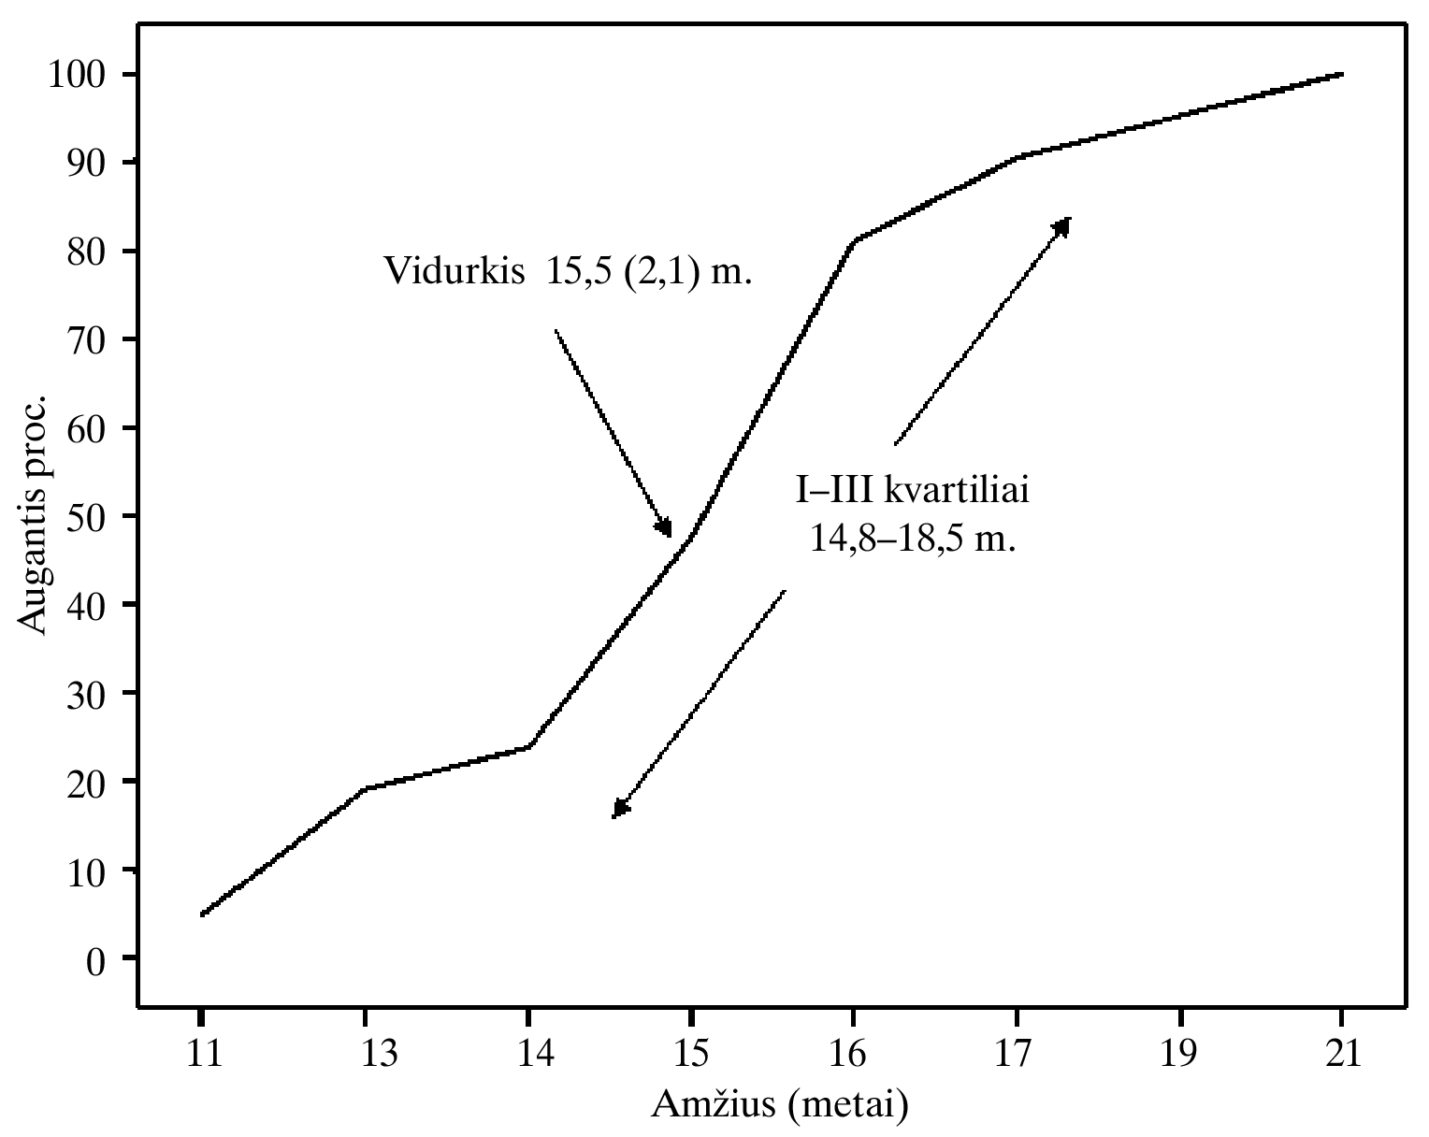
3.1.1.1 pav. Tiriamųjų amžiaus sukauptųjų procentų laužtė.

Tiriamųjų dantų procentinis pasiskirstymas, atsižvelgiant į žandikaulio tipą buvo: 28,6 proc. (n=12) apatinio ir 71,4 proc. (n=30) viršutinio žandikaulio dantų. Pacientų, kurių tiriamieji dantys buvo viršutinio žandikaulio, amžiaus vidurkis buvo 15,4 (SN=2,4), apatinio – 15,7 (SN=1,4) metai (p=0,8) (3.1.1.2 pav.).
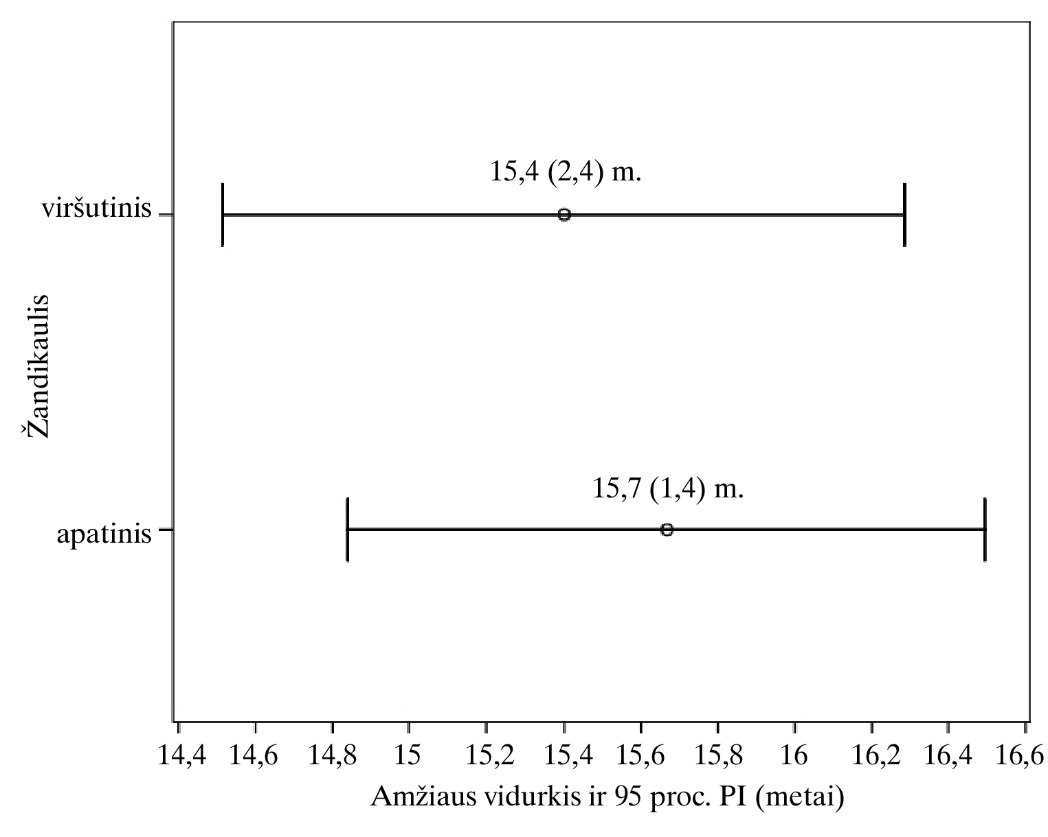
3.1.1.2 pav. Tiriamųjų amžiaus vidurkio pasiskirstymas, atsižvelgiant į žandikaulio tipą.

47,6 proc. (n=20) pašalintų dantų buvo vienašakniai, o 52,4 proc. (n=22) – dvišakniai. Pacientų, kurie turėjo vienašaknius dantis, amžiaus vidurkis – 15,4 (SN=2,7), dvišaknius – 15,6 (SN=1,6) metai ir reikšmingai nesiskyrė (p=0,9) (3.1.1.3 pav.).

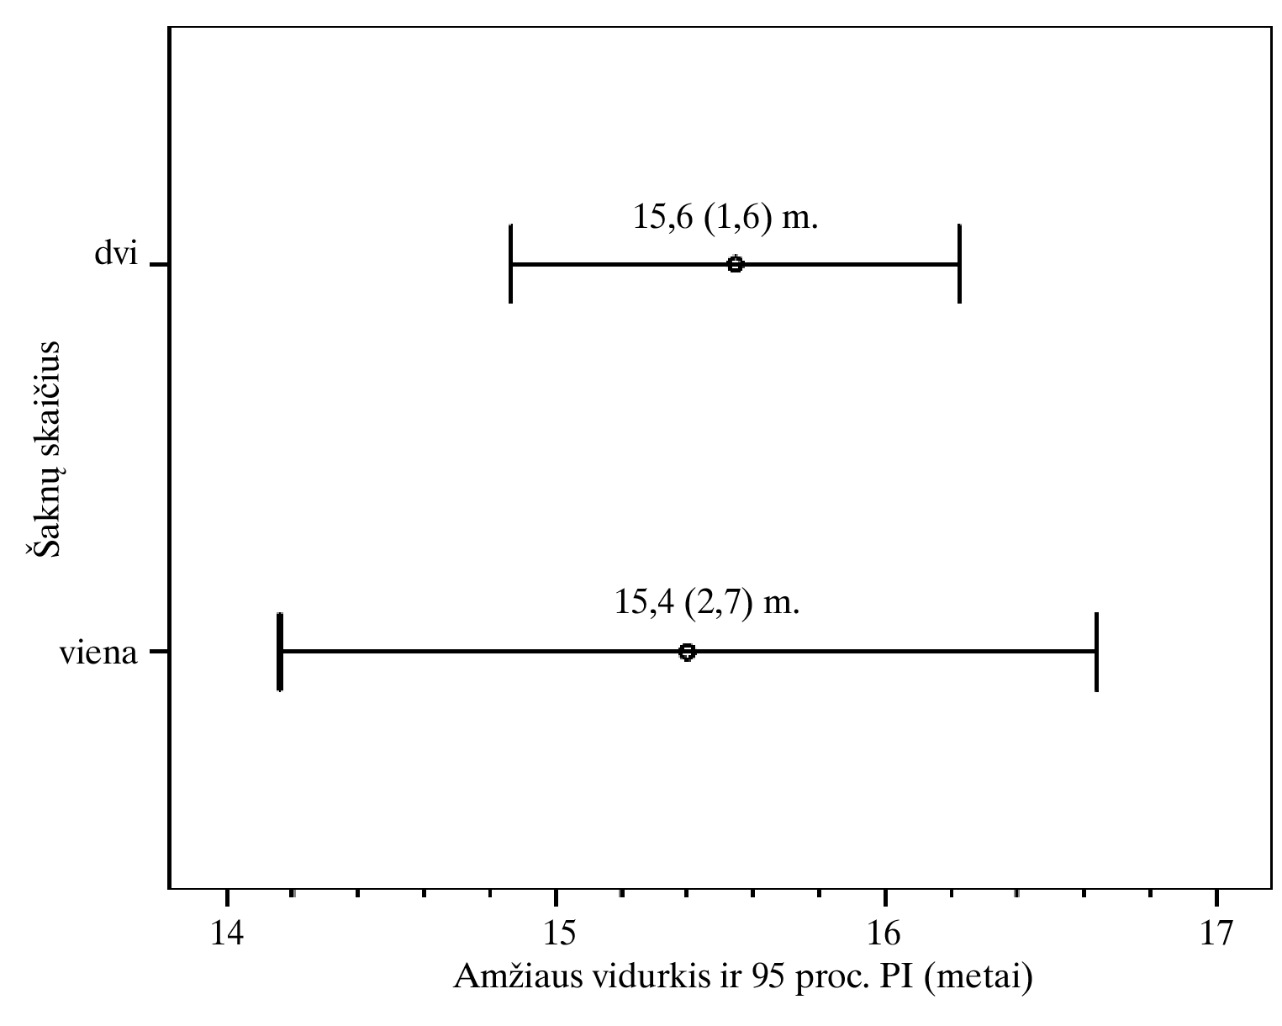
3.1.1.3 pav. Tiriamųjų amžiaus vidurkio pasiskirstymas, atsižvelgiant į šaknų skaičių.

3.1.2. Ortodontinės jėgos, kuria buvo veikiami tiriamieji dantys, analizė

Naudotos ortodontinės gramzdinimo jėgos, kuria buvo veikiami tiriamieji dantys, skirstinys tenkino normališkumo sąlygą (Šapiro-Vilko testas). Jėgos vidurkis buvo 61,2 (SN=19,8) g (mažiausias – 33,9; didžiausias – 106,5; mediana – 56,7, pirmo ir trečio kvartilių amplitudė 48,0-73,3) g (3.1.2.1 pav.).
3.1.2.1 lentelėje pateikti duomenys apie ortodontinės jėgos pasiskirstymą, atsižvelgiant į lokalizaciją žandikaulyje bei į tiriamųjų dantų šaknų skaičių. Vidutiniai dantims tekusios gramzdinimo jėgos dydžiai nesiskyrė, palyginus tarp viršutinio ir apatinio žandikalulio, taip pat tarp vienašaknių ir dvišaknių dantų.

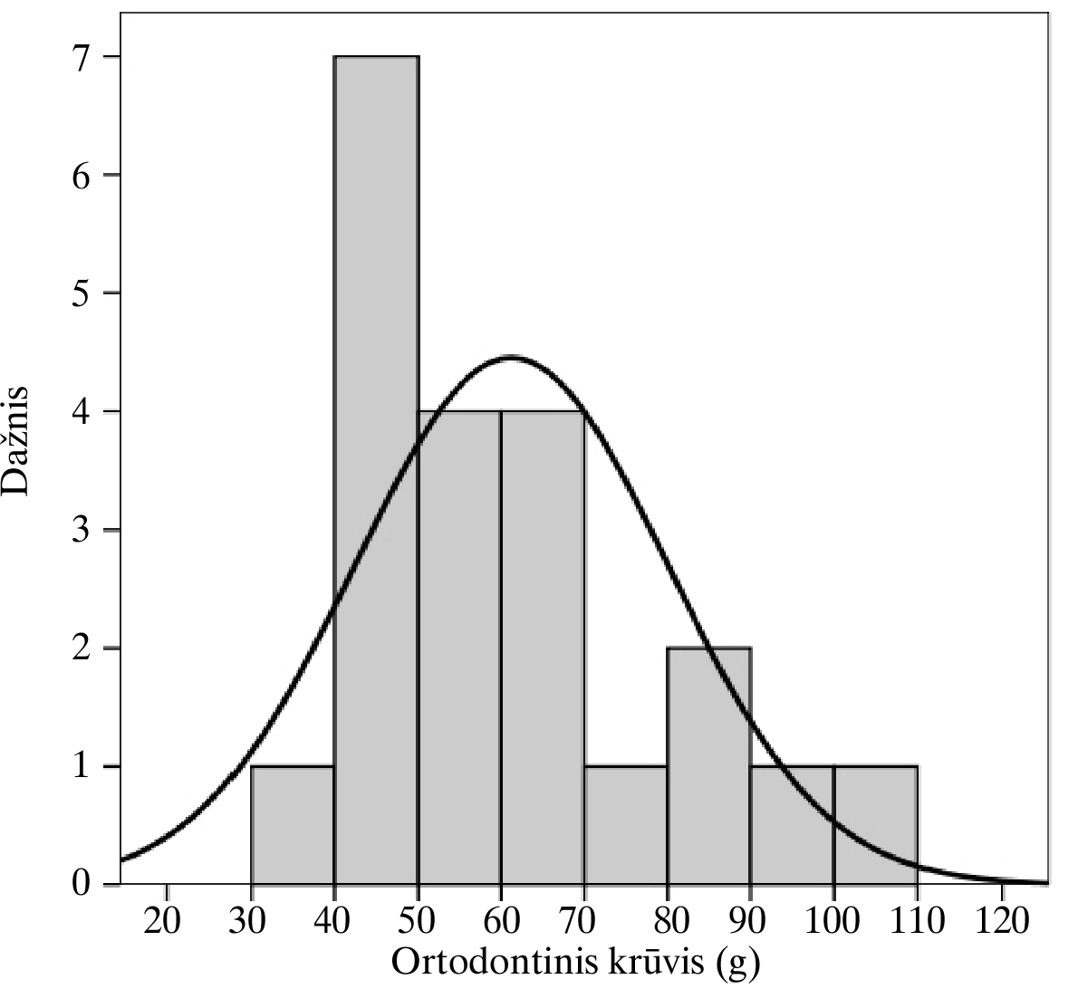
3.1.2.1 pav.Tiriamųjų ortodontinio krūvio dažnio pasiskirstymas.

3.1.2.1 lentelė. Ortodontinės jėgos vidurkių pasiskirstymas, atsižvelgiant į tiriamų dantų lokalizaciją žandikaulyje ir šaknų skaičių
Žandikauliai / dantys |  | Vidurkis (SN), g | Vidutinis rangas, g | p reikšmė*
Žandikaulis | Viršutinis (n=30) | 58,99 (20,26) | 9,36 | 0,4/0,4
Žandikaulis | Apatinis (n=12) | 67,45 (19,24) | 11,8 | 0,4/0,4
Dantys | Vienašakniai (n=20) | 56,95 (16,7) | 9,38 | 0,4/0,7
Dantys | Dvišakniai (n=22) | 64,31 (22,09) | 10,45 | 0,4/0,7
Pastaba. * remiantis parametriniu Stjudento ir neparametriniu Mano–Vitnio testais dviems nepriklausomoms imtims.

Tiriamųjų pacientų amžius ir ortodontinė jėga, kuria buvo veikiami tiriamieji dantys, statistiškai reikšmingai nekoreliavo (r=–0,03; p=0,9).

3.1.3. Aspartato aminotransferazės (AST) aktyvumas tiriamųjų dantų pulpose

AST aktyvumo vidurkis pulpos audinyje tiriamųjų dantų grupeje „be krūvio“ buvo 0,35 (SN=0,24) (didžiausias – 0,07; mažiausias – 1,0; mediana – 0,27, pirmo ir trečio kvartilių amplitudė 0,19-0,48) U/mg, o grupėje „po 7 dienų krūvio“ jis buvo 0,57 (SN=0,44) ( mažiausias – 0,14; didžiausias – 1,9; mediana – 0,41, pirmo ir trečio kvartilių amplitudė 0,21-0,79) U/mg (3.1.3.1 pav. ).

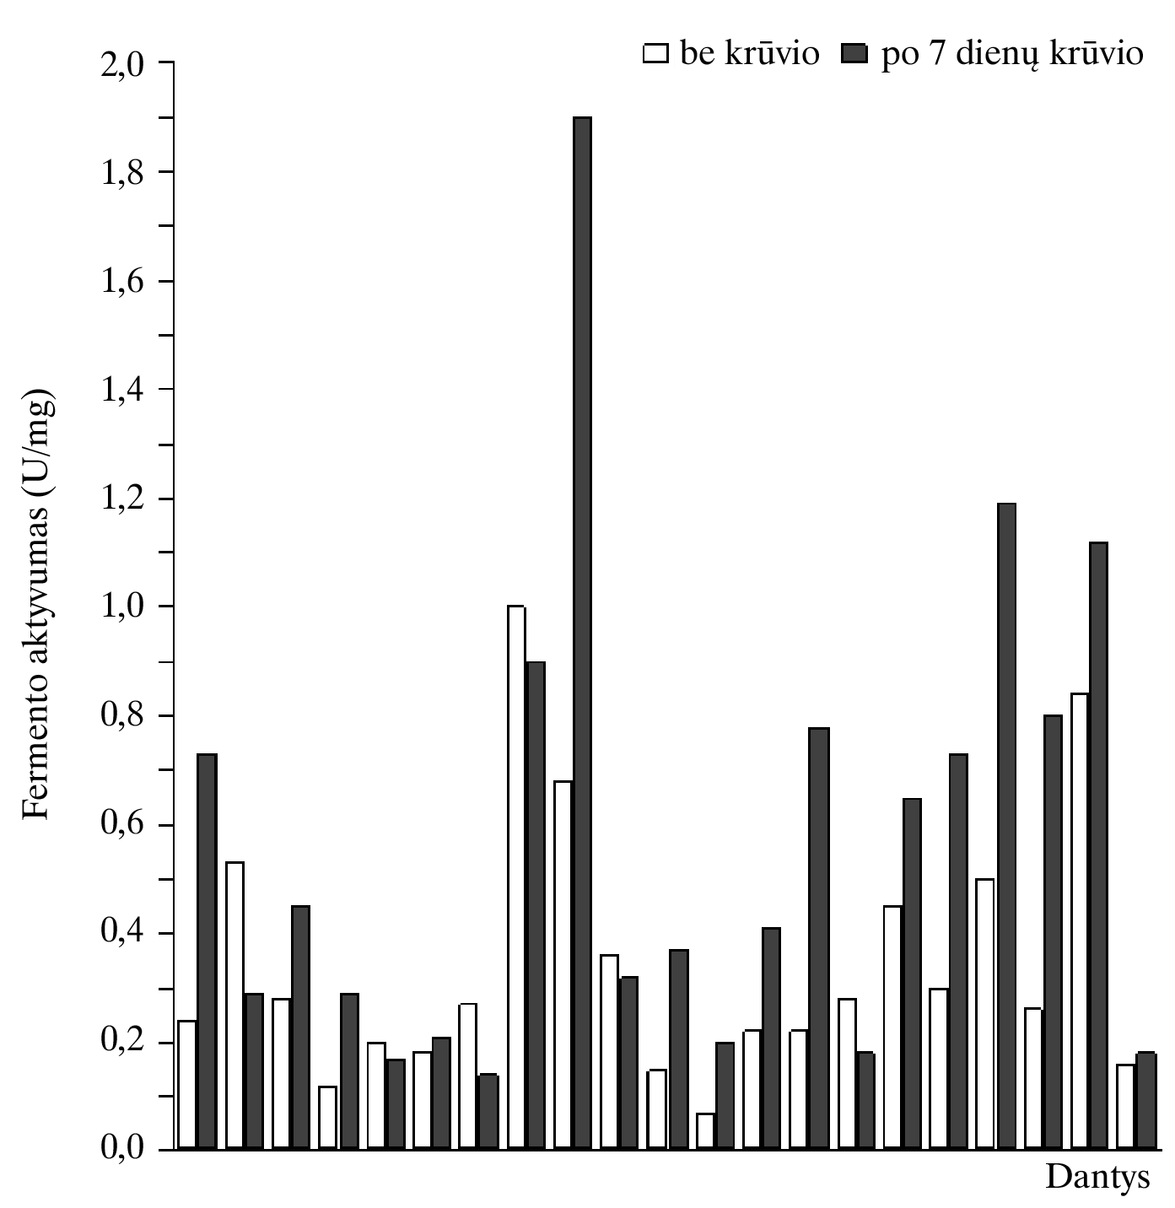

3.1.3.1 pav. AST aktyvumo pulpos audinyje pasiskirstymas dantyse be krūvio ir po 7 dienų ortodontinio krūvio.

Remdamiesi parametriniu poriniu Stjudento ir neparametriniu Vilkoksono testu priklausomoms imtims nustatėme reikšmingą (p=0,007) AST aktyvumo pulpos audinyje skirtumą, t.y., 0,22 (SN=0,34) (mažiausias – 0,24; didžiausias – 1,22; mediana – 0,17, pirmo ir trečio kvartilių amplitudė – 0,04–0,46) U/mg (3.1.3.2 pav.), t.y., jo padidėjimą 7 dienų ortodontinės jėgos poveikyje.
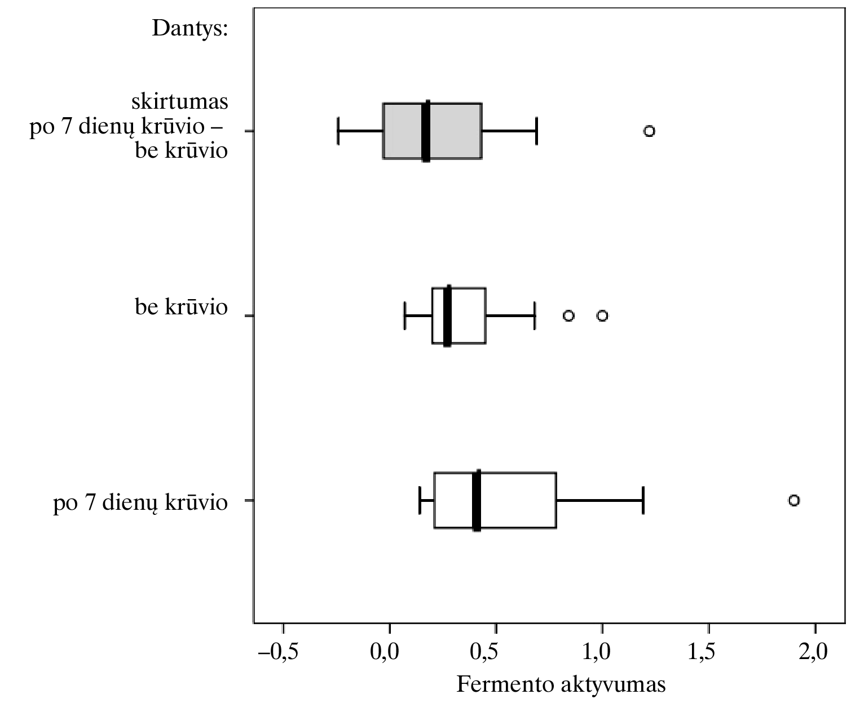
3.1.3.2 pav. AST aktyvumo pulpos audinyje be krūvio, po 7 dienų krūvio dantų ir jų skirtumo pasiskirstymas.
Pastaba. Skirtumo be krūvio ir po 7 dienų krūvio p=0,007 (minimali reikšmė; pirmasis kvartilis, mediana, trečiasis kvartilis, didžiausia ir atokios reikšmės).

Atlikę AST aktyvumo pulpos audinyje Spirmeno koreliacinę analizę gavome teigiamą, reikšmingą (r=0,6; p=0,005) sąsają tarp dantų grupių „be krūvio“ ir „po 7 dienų krūvio“ (3.1.3.3 pav.). Tiesinė AST aktyvumo priklausomybė tarp tiriamųjų dantų grupių „po 7 dienų krūvio“ ir „be krūvio“ parodo, kad pulpos reakcijos galimybės buvo vienodos, atsižvelgiant į dantų anatomiją ir žandikaulio tipą (determinacijos koeficientas r² = 0,422>0,25 įrodo tiesinės regresijos tinkamumą).

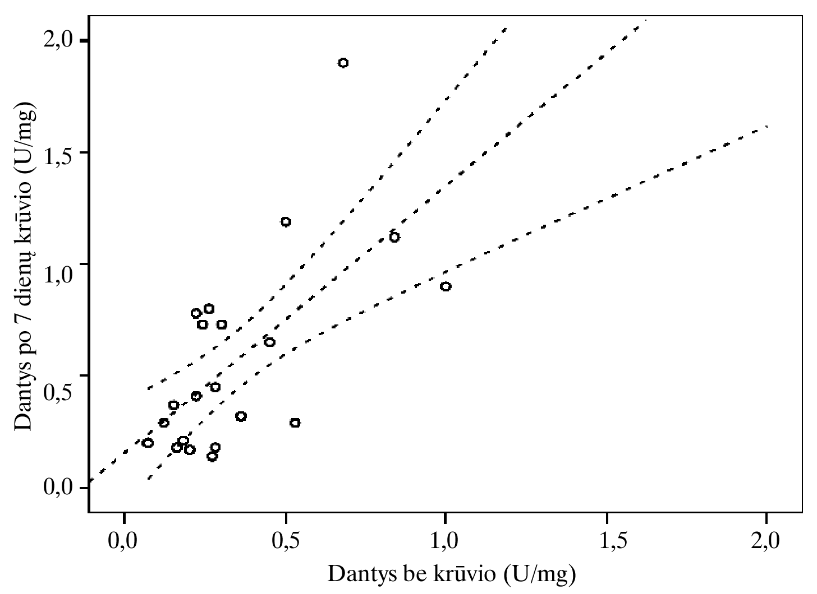
3.1.3.3 pav. Be krūvio ir po 7 dienų krūvio dantų AST aktyvumo pulpos audinyje koreliacija.
Pastaba. r=0,6; p=0,005, gauta tiesinė lygtis: y = 0,146 + 0,354*x, kur y – AST aktyvumas pulpos audinyje grupėje „po 7 dienų krūvio“, x – AST aktyvumas pulpos audinyje grupėje „be krūvio“.

Remdamiesi Spirmeno koreliacine analize gavome, kad AST aktyvumas pulpos audinyje (grupėse „be krūvio“, „po 7 dienų krūvio“, jų skirtumas) ir tiriamųjų amžiaus bei ortodontinė jėga reikšmingai nekoreliavo (3.1.3.1 lentelė).

3.1.3.1 lentelė. AST aktyvumo pulpos audinyje, amžiaus ir ortodontinės jėgos koreliacija
Tiriamųjų dantų grupės | Amžius (metai) | Ortodontinė jėga (g)
Tiriamųjų dantų grupės | r* ; p reikšmė
„be krūvio“ | 0,3; 0,3 | 0,2; 0,4
„po 7 dienų krūvio“ | 0,3; 0,2 | 0,1; 0,6
Skirtumas („po 7 dienų krūvio“ – „be krūvio“) | 0,4; 0,1 | 0,1; 0,6
Pastaba. * r – koreliacijos koeficientas.
AST aktyvumo pulpos audinyje vidurkiai nesiskyrė reikšmingai, atsižvelgiant į dantų lokalizaciją žandikaulyje ir šaknų skaičių (3.1.3.2 lentelė).

3.1.3.2 lentelė. AST aktyvumo pulpos audinyje vidurkių pasiskirstymas, atsižvelgiant į tiriamų dantų lokalizaciją žandikaulyje ir šaknų skaičių

Žandikauliai / dantys |  | „Be krūvio“,  U/mg |  | „Po 7 dienų krūvio“, U/mg
 |  | Vidurkis  (SN) | Vidutinis rangas | Vidurkis  (SN) | Vidutinis rangas
Žandikaulio tipas | Viršutinis (n=30) | 0,2 9 (0,16) | 10,2 | 0,56 (0,48) | 10,5
Žandikaulio tipas | Apatinis (n=12) | 0,5 (0,36) | 13,0 | 0,61 (0,38) | 12,25
*p reikšmė |  | 0,2 | 0,4 | 0,8 | 0,6
Dantys | Vienašakniai (n=20) | 0,4 (0,31) | 11,2 | 0,47 (0,37) | 9,2
Dantys | Dvišakniai (n=22) | 0,3 (0,16) | 10,82 | 0,67 (0,5) | 12,64
*p reikšmė |  | 0,4 | 0,9 | 0,3 | 0,2
Pastaba. * remiantis parametriniu Stjudento ir neparametriniu Mano-Vitnio testu dviems nepriklausomoms imtims.

3.1.4. Tiriamųjų dantų elektroodontometrinis tyrimas (EPT)

EPT testo rezultatai dantų grupėje „be krūvio“ buvo 7,76 (SN=6,48) (mažiausias – 4,0; didžiausias – 35; mediana – 6,0, pirmo ir trečio kvartilių amplitudė 5-8) μA, o grupėje „po 7 dienų krūvio“ buvo 26,95 (SN=17,92) (mažiausias – 8,0; didžiausias – 75,0; mediana – 18,0, pirmo ir trečio kvartilių amplitudė 16,0-36,5) μA (3.1.4.1 pav.).

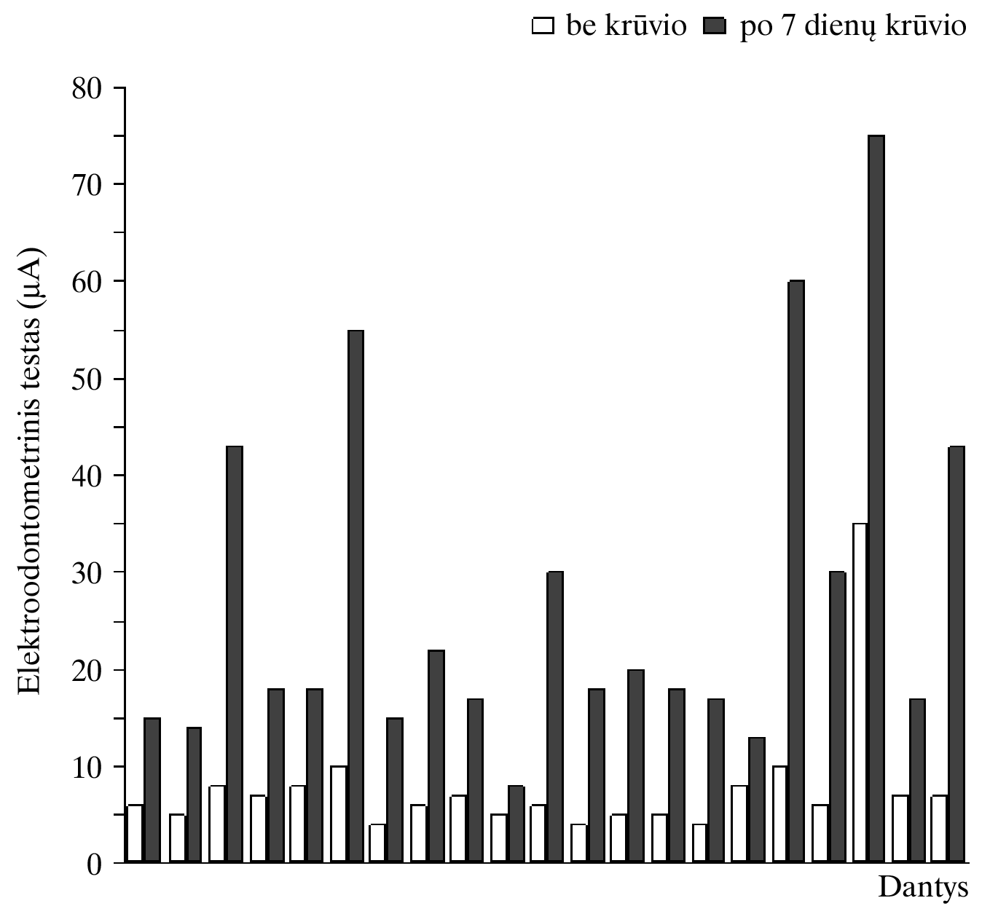
3.1.4.1 pav. Dantų EPT jautrumo reikšmių pasiskirstymas be krūvio ir po 7 dienų ortodontinio krūvio dantų grupėse.

Remdamiesi parametriniu poriniu Stjudento ir neparametriniu Vilkoksono testu priklausomoms imtims nustatėme reikšmingą EPT testo skirtumą tiriamųju dantų grupėms, t.y., 19,19 (SN=13,82) (mažiausias – 3,0; didžiausias – 50,0; mediana – 13,0, pirmo ir trečio kvartilių amplitudė 10,0–29,5) μA (3.1.4.2 pav.).
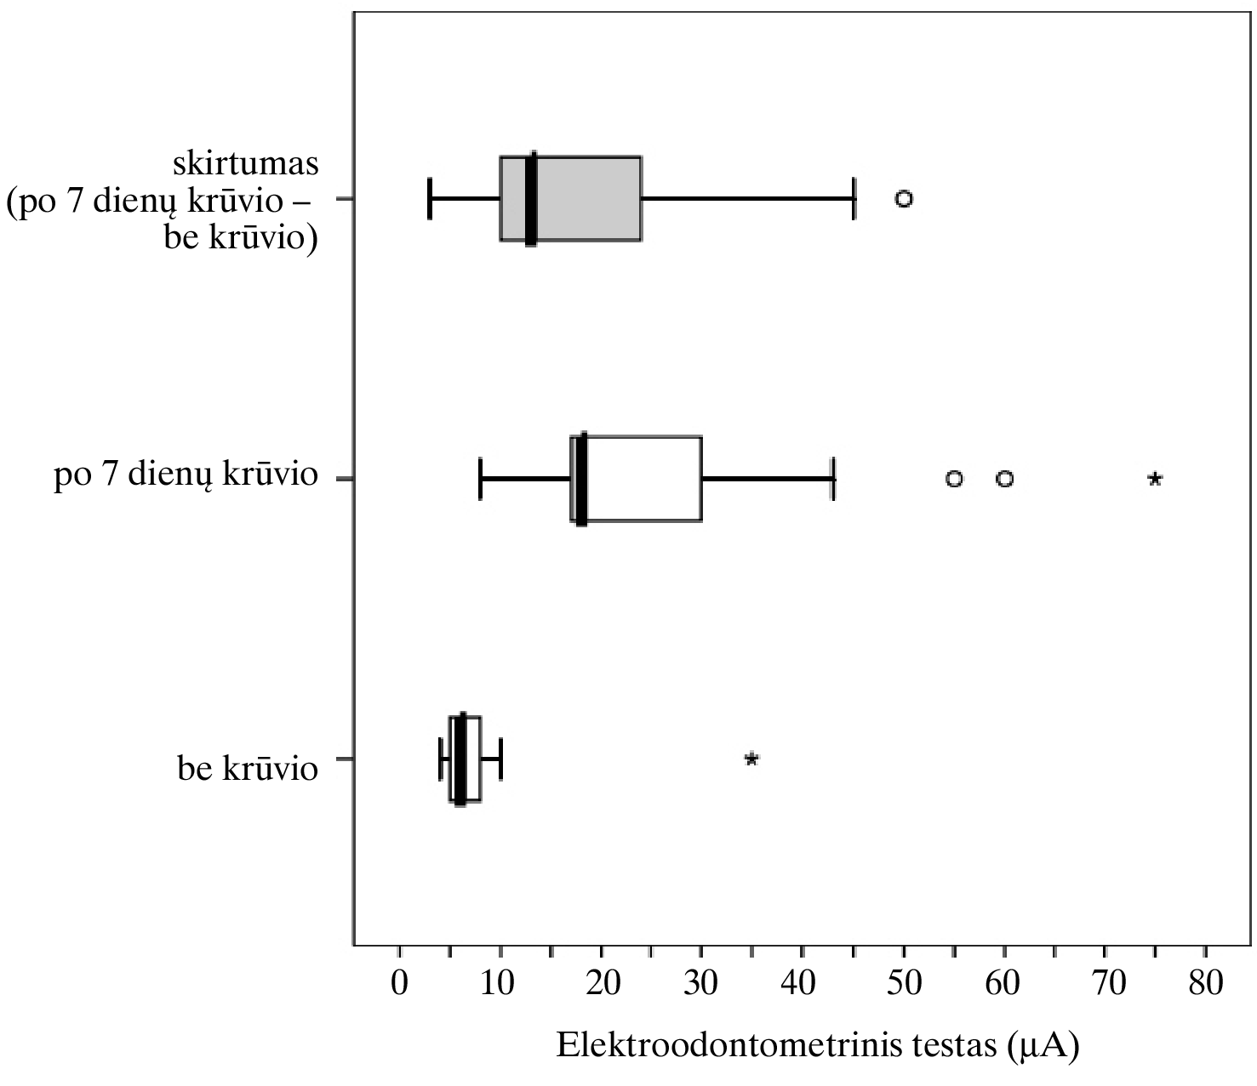

3.1.4.2 pav. EPT jautrumo be krūvio, po 7 dienų ortodontinio krūvio ir jų skirtumo pasiskirstymas.
Pastaba. skirtumo „be krūvio“ ir „po 7 dienų krūvio“ p< 0,001 (minimali reikšmė; pirmasis kvartilis, mediana, trečiasis kvartilis, didžiausia ir atokios reikšmės).

Atlikę EPT koreliacinę analizę gavome teigiamą, statistiškai reikšmingą koreliaciją (r=0,5; p=0,01) tarp tiriamųjų grupių „be krūvio“ ir „po 7 dienų krūvio“ (3.1.4.3 pav.). Tiesinė EPT jautrumo priklausomybė tarp tiriamųjų dantų grupių „po 7dienų krūvio“ ir „be krūvio“ parodo, kad pulpos reakcijos galimybės buvo vienodos, atsižvelgiant į dantų anatomiją ir žandikaulio tipą (determinacijos koeficientas r² = 0,549 įrodo tiesinės regresijos tinkamumą).
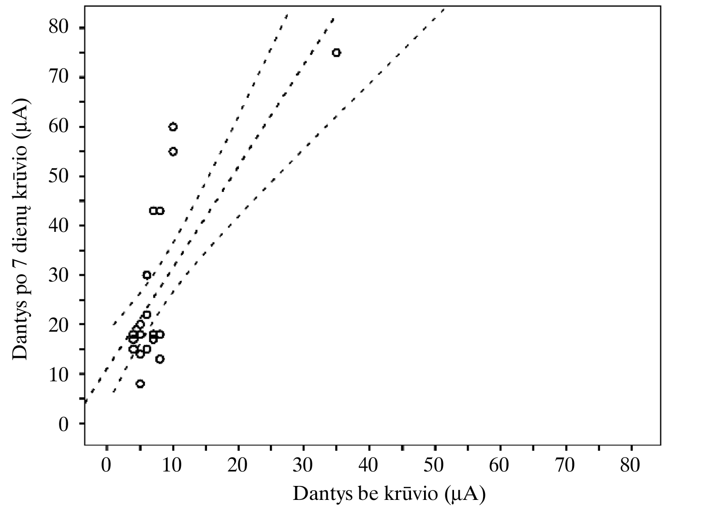
3.1.4.3 pav. Be krūvio ir po 7 dienų krūvio dantų EPT jautrumo pulpos audinyje koreliacija.
Pastaba: r=0,5; p=0,01. Gauta tiesinė lygtis: y = 11,048 + 2,049*x,
kur y – EPT grupėje „po 7 dienų krūvio“ , x – EPT grupėje„be krūvio“.

Gavome, kad EPT (grupių „be krūvio“, „po7 dienų krūvio“ ir jų skirtumas) su tiriamųjų amžiumi ir ortodontine jėga reikšmingai nekoreliavo (3.1.4.1 lentelė).

3.1.4.1 lentelė. EPT jautrumo, amžiaus ir ortodontinio krūvio koreliacija

Tiriamųjų dantų grupės | Amžius (metai) | Ortodontinė jėga (g)
Tiriamųjų dantų grupės | r*; p reikšmė
„Be krūvio“ | –0,1; 0,6 | 0,2; 0,4
„Po 7 dienų krūvio“ | –0,4; 0,1 | 0,2; 0,4
Skirtumas  („po 7 dienų krūvio“ – „be krūvio“) | –0,4; 0,1 | 0,2; 0,4
Pastaba. * r – koreliacijos koeficientas.

EPT jautrumo vidurkiai nesiskyrė reikšmingai, atsižvelgiant į lokalizaciją žandikaulyje ir dantų šaknų skaičių (3.1.4.2 lentelė).

3.1.4.2 lentelė. EPT jautrumo vidurkių pasiskirstymas, atsižvelgiant į tiriamų dantų lokalizaciją žandikaulyje ir šaknų skaičių
Žandikauliai / dantys |  | „Be krūvio“, µA |  | „Po 7 dienų krūvio“, µA
 |  | Vidurkis  (SN) | Vidutinis rangas | Vidurkis  (SN) | Vidutinis rangas
Žandikaulio tipas | Viršutinis (n=30) | 6,4 (1,99) | 10,33 | 26,0 (16,29) | 10,67
Žandikaulio tipas | Apatinis (n=12) | 11,17 (11,72) | 12,67 | 29,33 (23,05) | 11,83
*p reikšmė |  | 0,4 | 0,4 | 0,7 | 0,7
Dantys | Vienašakniai (n=20) | 9,4 (9,19) | 12,05 | 29,0 (21,34) | 10,9
Dantys | Dvišakniai (n=22) | 6,27 (1,68) | 10,05 | 25,09 (14,96) | 11,09
*p reikšmė |  | 0,3 | 0,5 | 0,6 | 0,9
Pastaba. * remiantis parametriniu Stjudento ir neparametriniu Mano-Vitnio testu dviems nepriklausomoms imtims.

3.1.5. Elektroodontometrinis tyrimas ir ortodontinės jėgos priklausomybė

Taikydami ortodontiniam krūviui ROC (Receiver Operating Characteristic) kreivės analizės metodą, kai 7 dienas ortodontinės jėgos veikiamų dantų reakcija į elektrodontometrinį testą yra virš 20 μA, (remiantis gamintojo rekomendacijomis, dantų jautrumas vertintas, kaip normalus, kai prietaiso rodmenys kapliams buvo 5–20 µA), gavome ortodontinės jėgos lūžio tašką (taškas, kuriame didžiausiu tikslumu nustatytas minimaliai klaidingi neigiamas ir klaidingai teigiamas rezultatas) – 65 g ( jautrumas 0,7 [0,6-0,8] ir specifiškumas 0,8 [0,5–0,94]) (3.1.5.1 pav.).
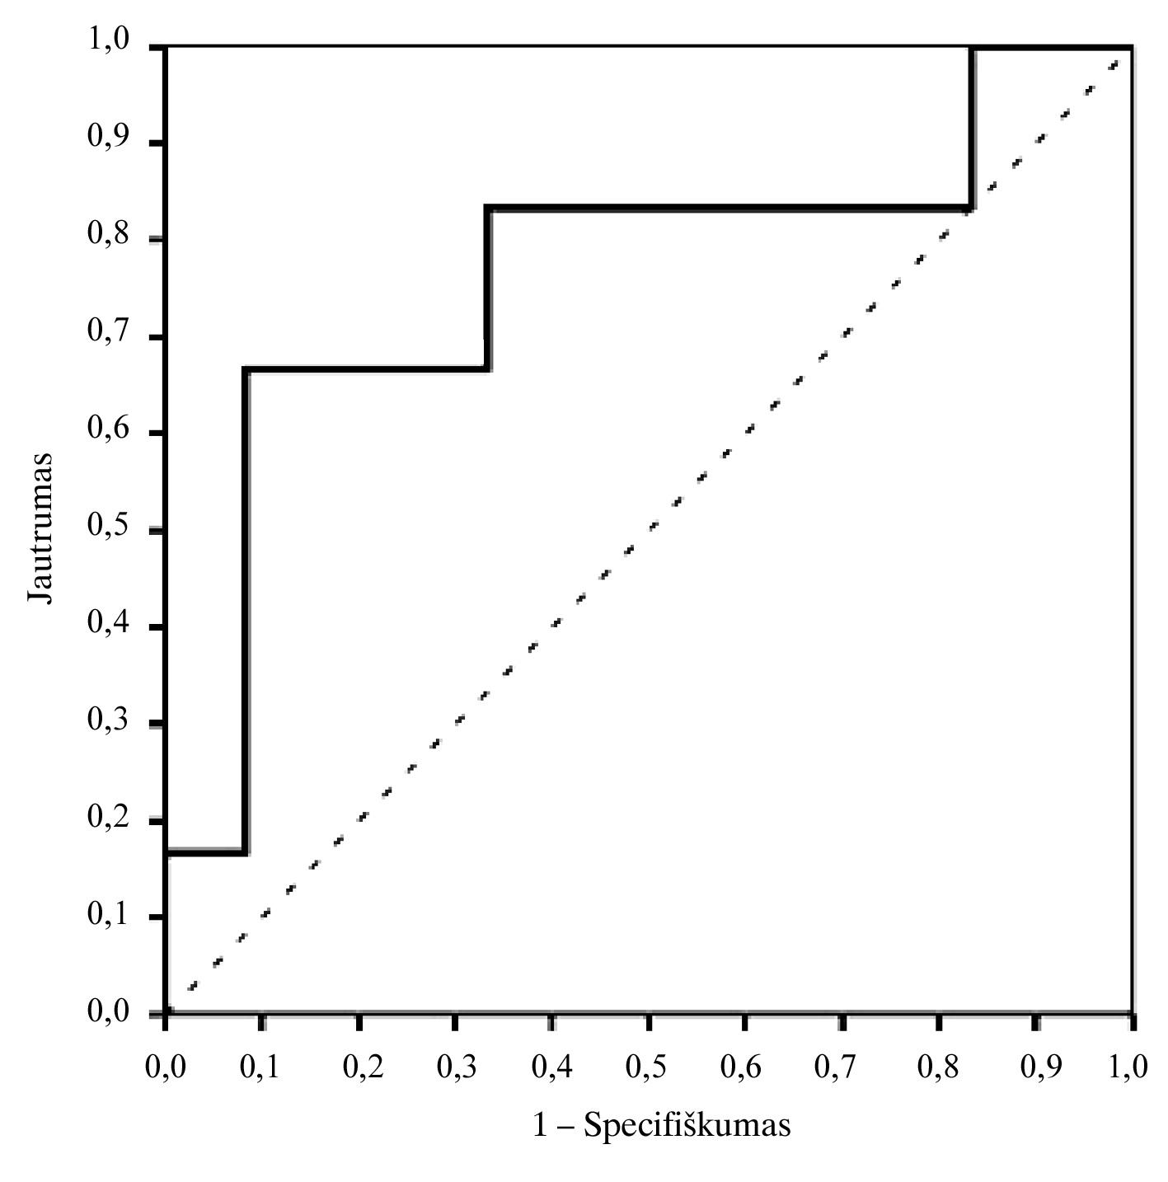
3.1.5.1 pav. ROC laužtė ortodontinio krūvio prognostinei reikšmei nustatyti
Pastaba. Plotas po kreive 76,4 proc.

Remdamiesi sąsajų lentele, nustatėme reikšmingą (p=0,03) priklausomybę: kai dantys veikiami ortodontine jėga >65 g, 15, 4 proc. reaguoja į <20 μA ir 66,7 proc. reaguoja į >20 μA srovę. Taikydami binarinę logistinę regresinę analizę galime prognozuoti, kad 65 g ortodontinės jėgos veikiami dantys turi 11,0 [1,137–106,43] (galimybių santykis ir 95 proc. pasikliautinasis intervalas) kartų didesnį galimybių santykį reaguoti į aukštesnę nei 20 μA elektros srovę.

3.2. Antrasis tyrimas. 14 dienų nepertraukiamos gramzdinimo jėgos poveikis pulpai, lyginant su 7 dienų nepertraukiamos jėgos ir vėlesniu 7 dienų poilsio poveikiu pulpai

3.2.1. Bendra klinikinė tiriamųjų charakteristika

Šiame tyrimo etape dalyvavo 13 pacientų, kurių amžiaus vidurkis buvo 16,5 (SN=2,7) (jauniausias – 14, vyriausias – 22, mediana – 16, pirmo ir trečio kvartilių amplitudė14,8-18,5) metų. Tirtų asmenų amžiaus sukauptojo sukauptųjų procentų laužtė pateikta 3.2.1.1 pav.

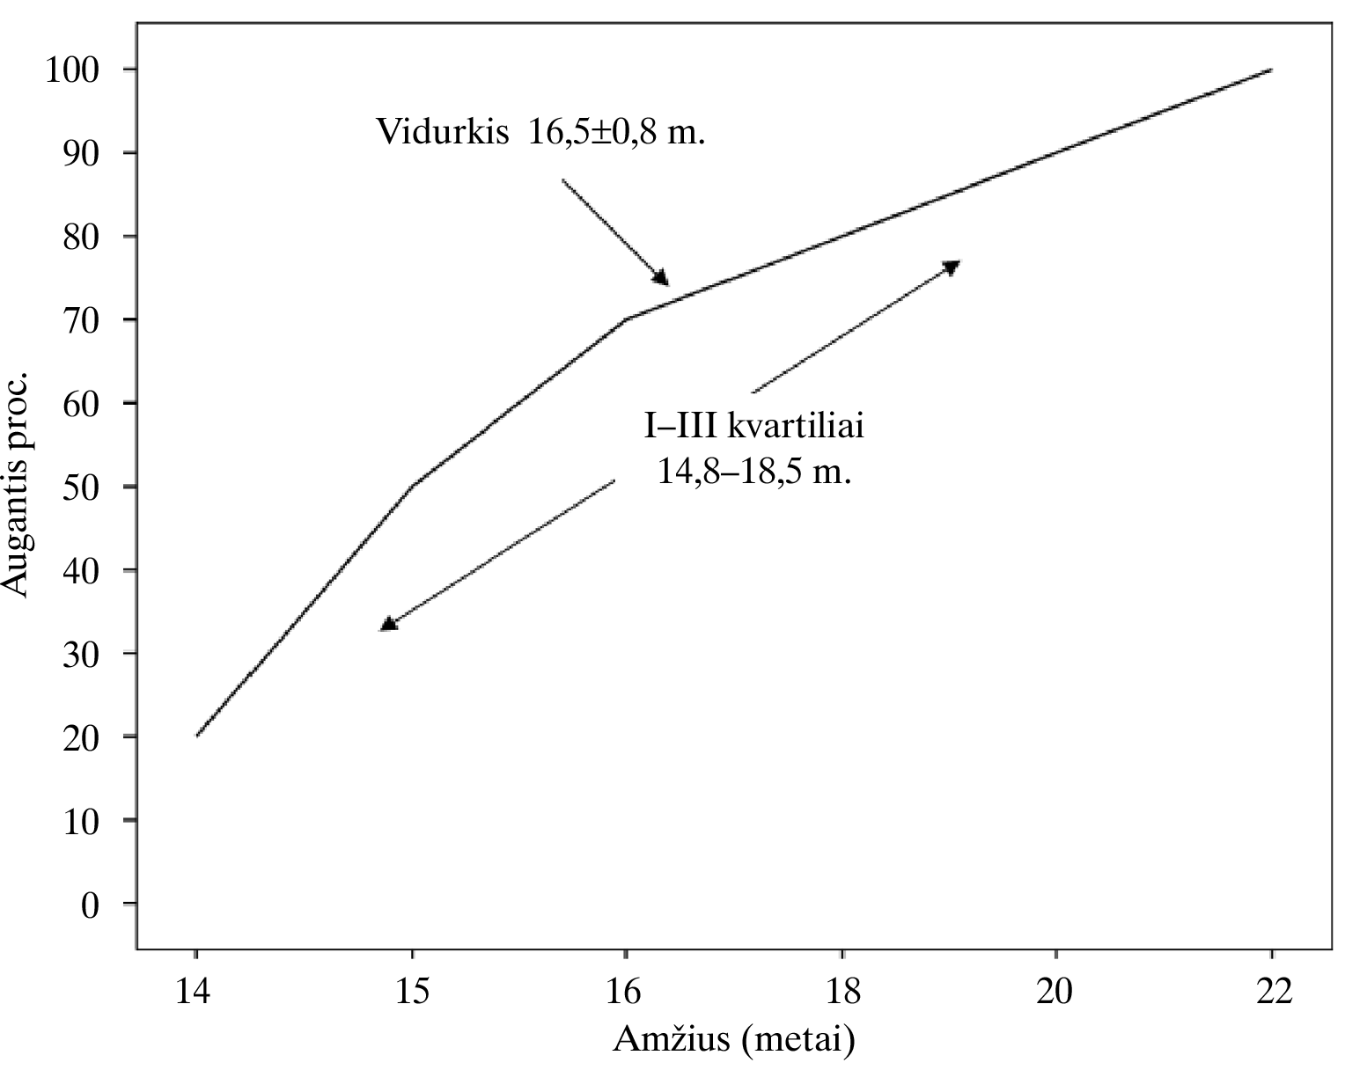
3.2.1.1 pav. Tirtų asmenų amžiaus sukauptųjų procentų laužtė.

Procentinis tiriamųjų dantų pasiskirstymas, atsižvelgiant į žandikaulio tipą, buvo: 46,2 proc. (n=12) – apatinio ir – 53,8 proc. (n=14) viršutinio žandikaulio dantys. Pacientų, kurių tiriamieji dantys buvo viršutiniame žandikaulyje, amžiaus vidurkis buvo 16,4 (SN=3,2), apatiniame – 16,6 (SN=2,4) metai (p=0,9) (3.2.1.2 pav.).
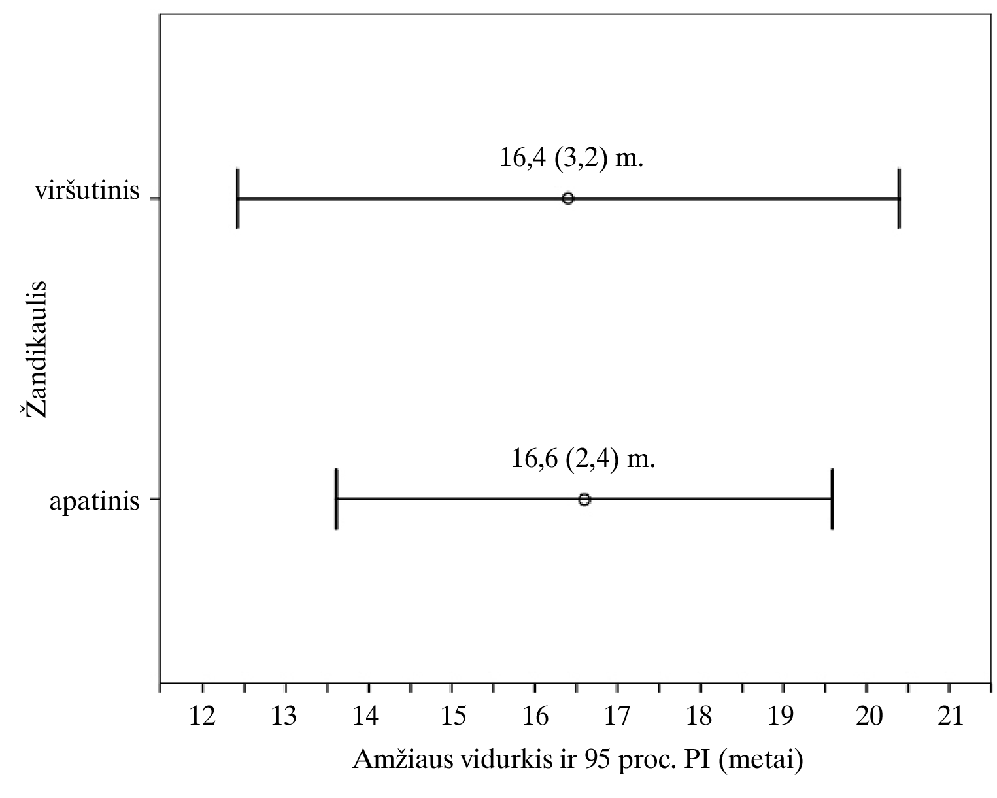
3.2.1.2 pav. Tiriamųjų amžiaus vidurkio pasiskirstymas, atsižvelgiant į žandikaulio tipą.

Po dantų pašalinimo nustatyta, kad 46,2 proc. (n=12) buvo vienašakniai, o 53,8 proc. (n=14) – dvišakniai dantys. Tiriamųjų pacientų amžiaus vidurkis, kurie turėjo vienašaknius dantis, buvo 16,0 (SN=2,1), dvišaknius – 17,3 (SN=3,6) metai, (p=0,5) (3.2.1.3 pav.).
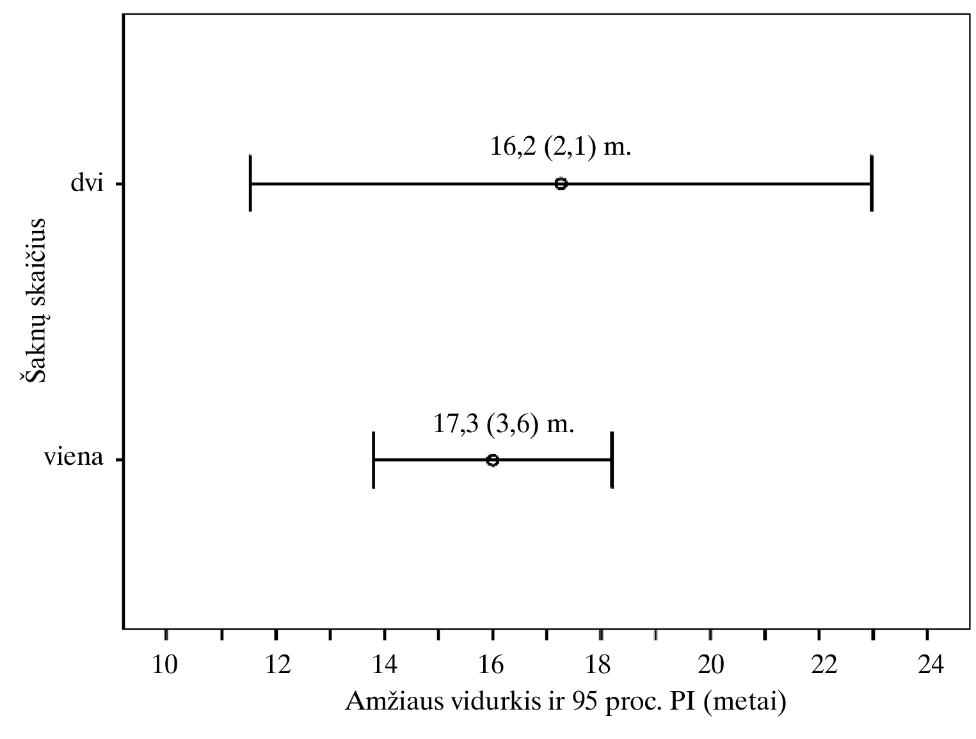
3.2.1.3 pav. Tiriamųjų amžiaus vidurkio pasiskirstymas, atsižvelgiant į šaknų skaičių.

3.2.2. Ortodontinės jėgos, kuria buvo veikiami tiriamieji dantys, analizė

Šiame tyrimo etape naudotos ortodontinės jėgos vidurkis dantų grupėje „po 14 dienų krūvio“ buvo 81,6 (SN=73,6) (mažiausias – 24,4; didžiausias – 281,4; mediana – 48,1, pirmo ir trečio kvartilių amplitudė 39,0-105,5) g, o grupėje „po 7 dienų krūvio + 7 dienų poilsio“ – 97,1 (SN=97,2) (mažiausias – 21,0; didžiausias – 323,7; mediana – 56,7, pirmo ir trečio kvartilių amplitudė 41,8–135,14) g. Taikytos ordontinės jėgos vidurkiai (vidutiniai rangai) tiriamoms dantų grupėms reikšmingai nesiskyrė (p=0,6).
Tiriamųjų ortodontinės jėgos dažnio pasiskirstymas pateiktas 3.2.2.1 pav.
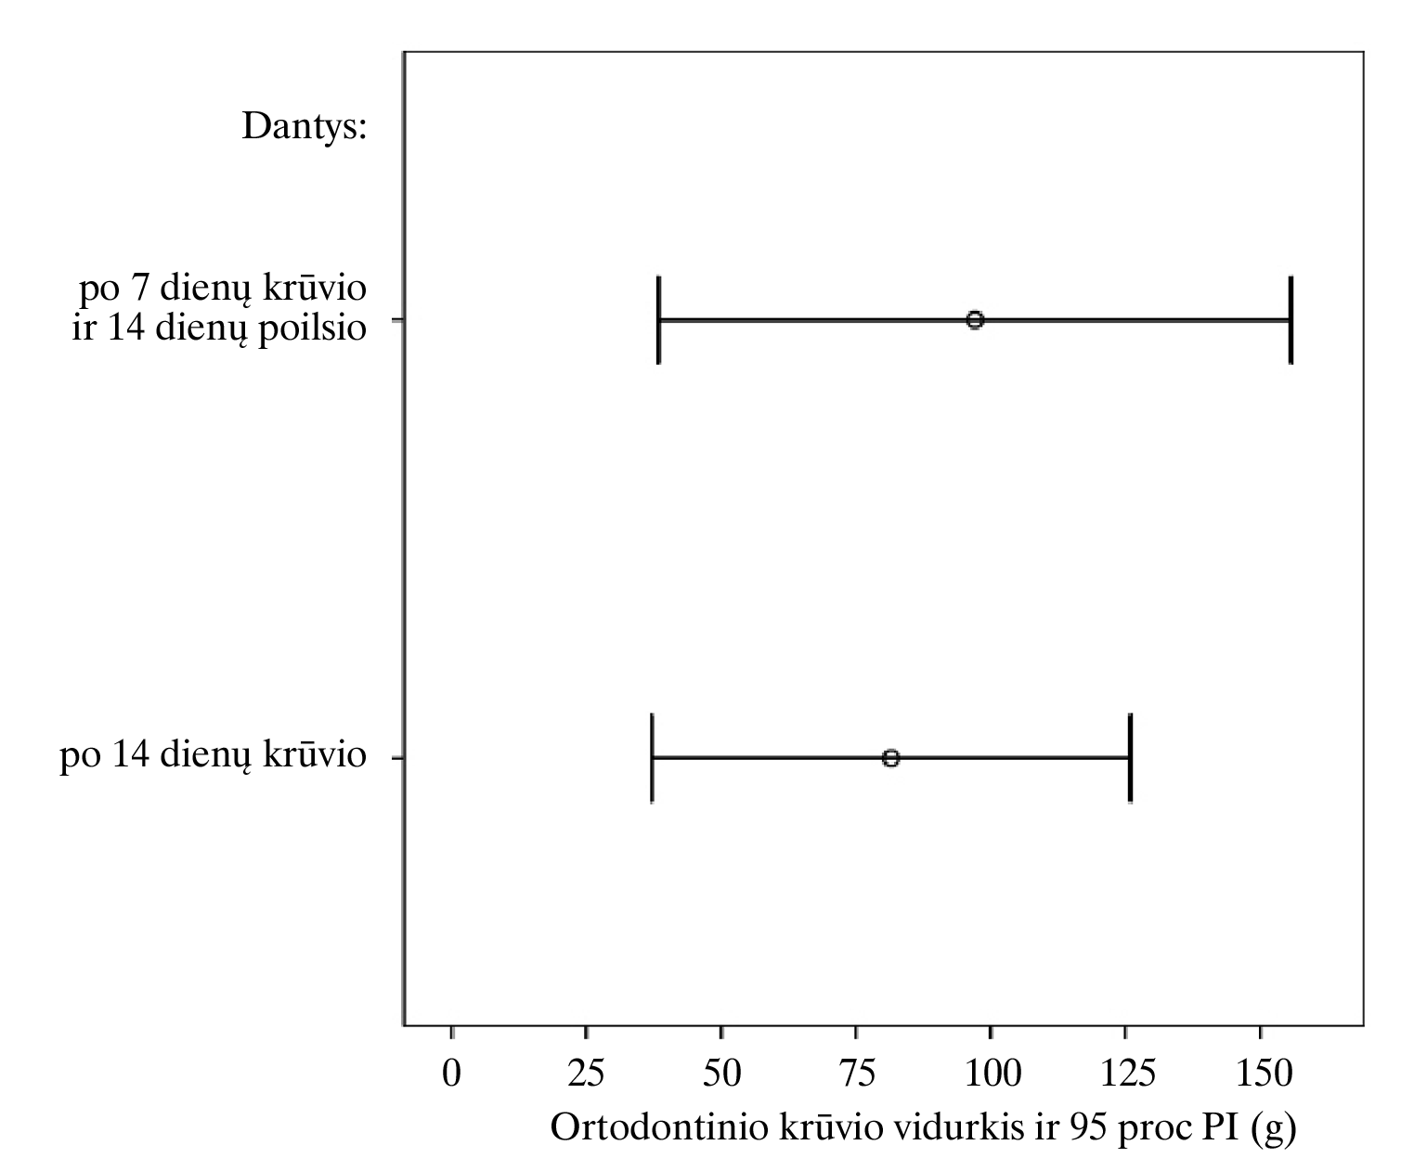
3.2.2.1 pav. Tiriamųjų grupių ortodontinio krūvio vidurkių pasiskirstymas, atsižvelgiant į tiriamąsias grupes.
Pastaba. Skirtumo tarp grupių „po 14 dienų krūvio“ ir „po 7 dienų krūvio + 7 dienų poilsio“ p=0,6; (minimali reikšmė; pirmasis kvartilis, mediana, trečiasis kvartilis, didžiausia ir atokios reikšmės).

Tiek tiriamųjų dantų grupėje „po14 dienų krūvio“ (r=0,4; p=0,2), tiek grupėje „po 7 dienų krūvio + 7 dienų poilsio“ (r=0,4; p=0,2), naudota ortodontinė jėga nekoreliavo reikšmingai su tiriamųjų amžiumi.
Buvo atlikta ortodontinės jėgos, tekusios vienašakniams ir dvišakniams dantims bei žandikaulio tipui, analizė. 3.2.2.1 lentelėje matome, kad tiriamųjų grupių ortodontinės jėgos vidurkių pasiskirstymas, atsižvelgiant į lokalizaciją žandikaulyje ir dantų šaknų skaičių, reikšmingai nesiskyrė.

3.2.2.1 lentelė. Ortodontinės jėgos vidurkių pasiskirstymas dantų grupėse „po 14 dienų krūvio“ ir “7 dienų krūvio + 7 dienų poilsio“ , atsižvelgiant į tiriamų dantų lokalizaciją žandikaulyje ir šaknų skaičių
Žandikauliai / dantys |  | „Po 14 dienų krūvio“, g |  | „Po 7 dienų krūvio + 7 dienų poilsio“, g
 |  | Vidurkis  (SN) | Vidutinis rangas | Vidurkis  (SN) | Vidutinis rangas
Žandikaulio tipas | Viršutinis(n=14) | 52,23 (12,39) | 6,64 | 55,18 (11,6) | 6,71
Žandikaulio tipas | Apatinis (n=12) | 115,76 (101,08) | 7,42 | 131,11 (131,11) | 7,33
*p reikšmė |  | 0,2 | 0,7 | 0,2 | 0,8
Dantys | Vienašakniai (n=12) | 106,24 (100,29) | 7,75 | 126,98 (129,35) | 7,75
Dantys | Dvišakniai (n=14) | 60,39 (36,43) | 6,36 | 57,42 (57,42) | 6,36
*p reikšmė |  | 0,3 | 0,5 | 0,4 | 0,5
Pastaba. * remiantis parametriniu Stjudento ir neparametriniu Mano-Vitnio testu dviems nepriklausomoms imtims.

3.3. Aspartato aminotransferazės aktyvumo (AST) tyrimas tiriamųjų dantų pulpose

AST aktyvumas pulpos audinyje abiejose tiriamųjų dantų grupėse reikšmingai nesiskyrė (p=0,3): „po 14 dienų krūvio“ buvo 0,21 (SN=0,15) (mažiausias – 0; didžiausias – 0,56; mediana – 0,17, pirmo ir trečio kvartilių amplitudė 0,12–0,27) U/mg, o grupėje „po 7 dienų krūvio + 7 dienų poilsio“ jis buvo 0,27 (SN=0,17) (mažiausias – 0,09; didžiausias – 0,72; mediana – 0,2; pirmo ir trečio kvartilių amplitudė 0,15–0,36) U/mg (3.3.1 pav.). AST aktyvumo atskiroms grupėms skirtumas buvo nereikšmingas (p=0,2), t.y., mažiausias – –0,25; didžiausias – 0,32; mediana – 0,103, pirmo ir trečio kvartilių amplitudė – 0,01–0,18 U/mg.

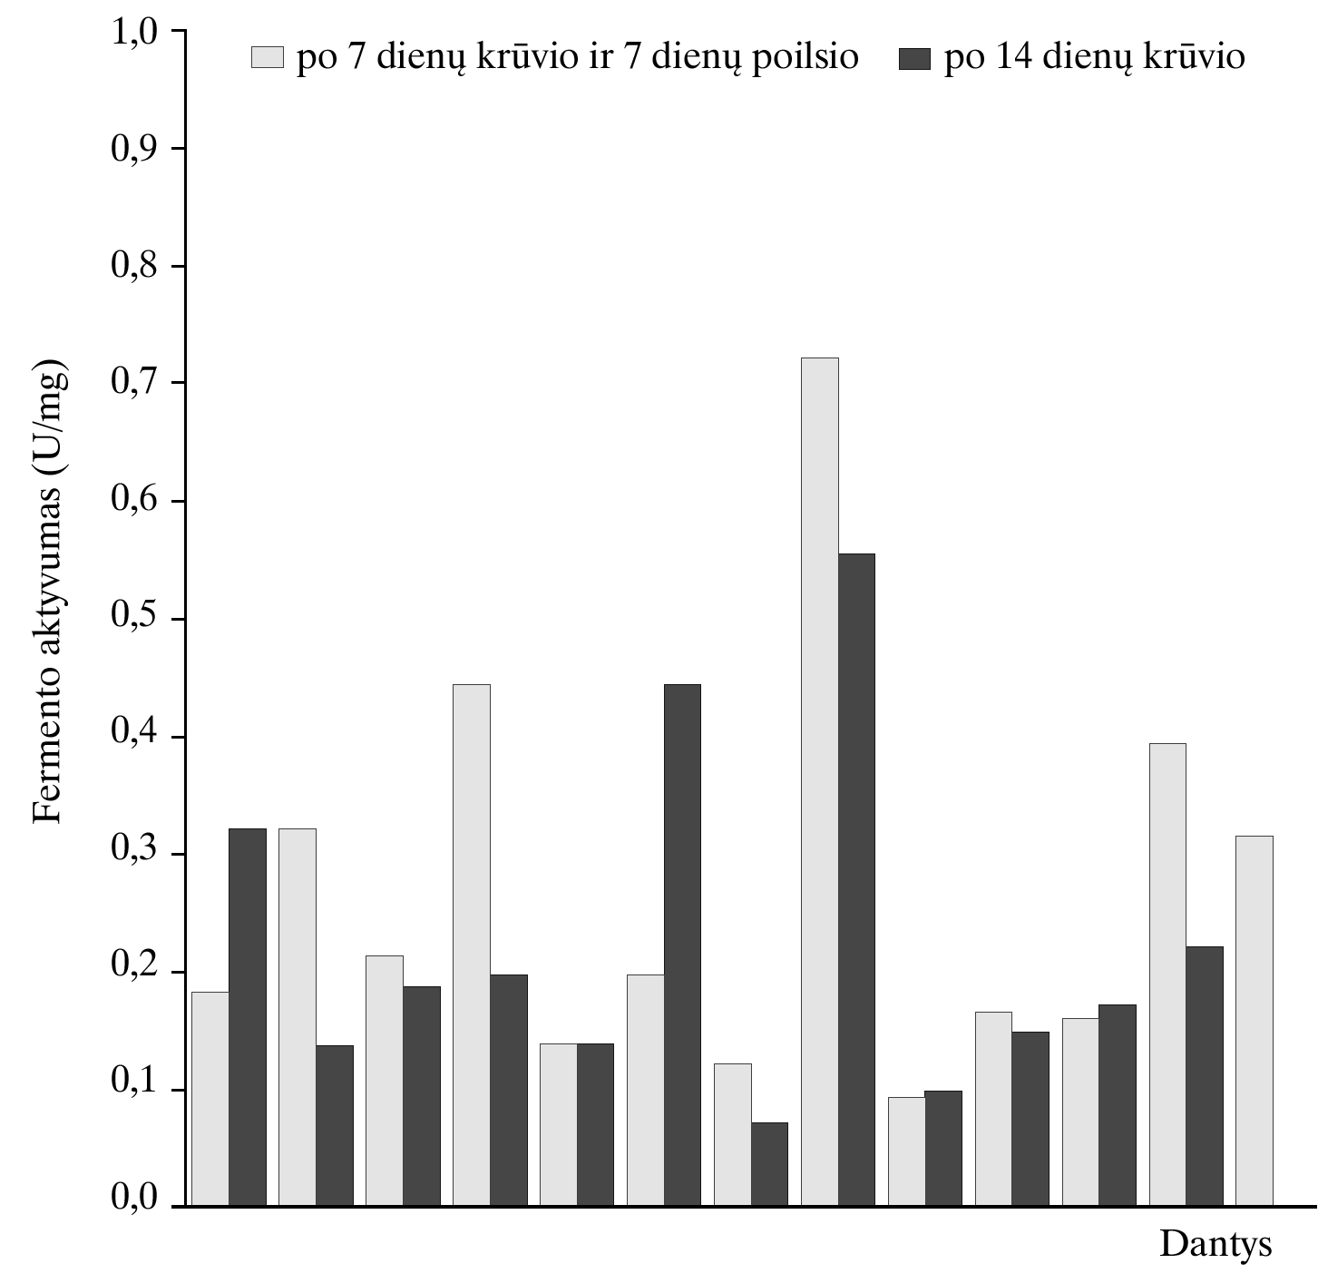
3.3.1 pav. AST aktyvumo pulpos audinyje reikšmių pasiskirstymas, atsižvelgiant į skirtingos trukmės ortodontinio krūvio veikimą.

AST aktyvumas grupėse „po 14 dienų krūvio“ (r=-0,4; p=0,2) bei „po 7 dienų krūvio + 7 dienų poilsio“ (r=0,3; p=0,4) nekoreliavo reikšmingai su tiriamųjų amžiumi.
AST aktyvumas taip pat nekoreliavo reikšmingai su ortodontine jėga („po 14 dienų krūvio“: r=–0,06, p=0,9; „po 7 dienų krūvio + 7 dienų poilsio“: r=0,3, p=0,3).

Tiriamųjų dantų grupių pulpos audinio AST aktyvumo vidurkių pasiskirstymas, atsižvelgiant į lokalizaciją žandikaulyje ir šaknų skaičių, reikšmingai nesiskyrė ( 3.3.1 lentelė).

3.3.1 lentelė. Dantų po 14 dienų ortodontinio krūvio ir po 7 dienų krūvio ir 7 dienų poilsio AST aktyvumo pulpos audinyje vidurkių pasiskirstymas, atsižvelgiant į tiriamų dantų lokalizaciją žandikaulyje bei šaknų skaičių

Žandikauliai / dantys |  | „Po 14 dienų krūvio“, U/mg (n=13) |  | „Po 7 dienų krūvio + 7 dienų poilsio“, U/mg (n=13)
 |  | Vidurkis (SN) | Vidutinis rangas | Vidurkis  (SN) | Vidutinis rangas
Žandikaulio tipas | Viršutinis(n=14) | 0,27 (0,16) | 8,71 | 0,34 (0,2) | 8,86
Žandikaulio tipas | Apatinis (n=12) | 0,14 (0,11) | 5,0 | 0,18 (0,08) | 4,83
p reikšmė* |  | 0,1 | 0,1 | 0,1 | 0,1
Dantys | Vienašakniai (n=12) | 0,23 (0,2) | 7,5 | 0,22 (0,22) | 8,17
Dantys | Dvišakniai (n=14) | 0,19 (0,12) | 6,57 | 0,22 (0,12) | 6,0
p reikšmė* |  | 0,7 | 0,7 | 0,3 | 0,3
Pastaba. * remiantis parametriniu Stjudento ir neparametriniu Mano-Vitnio testu dviems nepriklausomoms imtims.

3.4. Tiriamųjų dantų elektroodontometrinis tyrimas (EPT)

EPT testo rezultatai parodė, kad dantų jautrumas elektros srovei abiejose tiriamųjų dantų grupėse reikšmingai nesiskyrė, nepriklausomai nuo skirtingos jėgos veikimo trukmės ir pobūdžio: 38,92 (SN=24,62) (mažiausias – 3,0; didžiausias – 80,0; mediana – 43,0, pirmo ir trečio kvartilių amplitudė 15,0-60,0) μA „po 14 dienų krūvio“ veikimo grupėje ir 36,77 (SN=26,85) (mažiausias – 6,0; didžiausias – 90,0; mediana – 25,0, pirmo ir trečio kvartilių amplitudė 19,0-54,5) μA „po 7 dienų krūvio + 7 dienų poilsio“ grupėje. Jų vidurkių skirtumas buvo 2,15 (SN=21,93) (mažiausias – –35,0; didžiausias – 40,0; mediana – –1,0, pirmo ir trečio kvartilių amplitudė – 13,0–19,5) μA.
EPT aktyvumo skirstinių reikšmių pasiskirstymas, atsižvelgiant į veikiamo ortodontinio krūvio grupes, pateikiamas 3.4.1 pav.

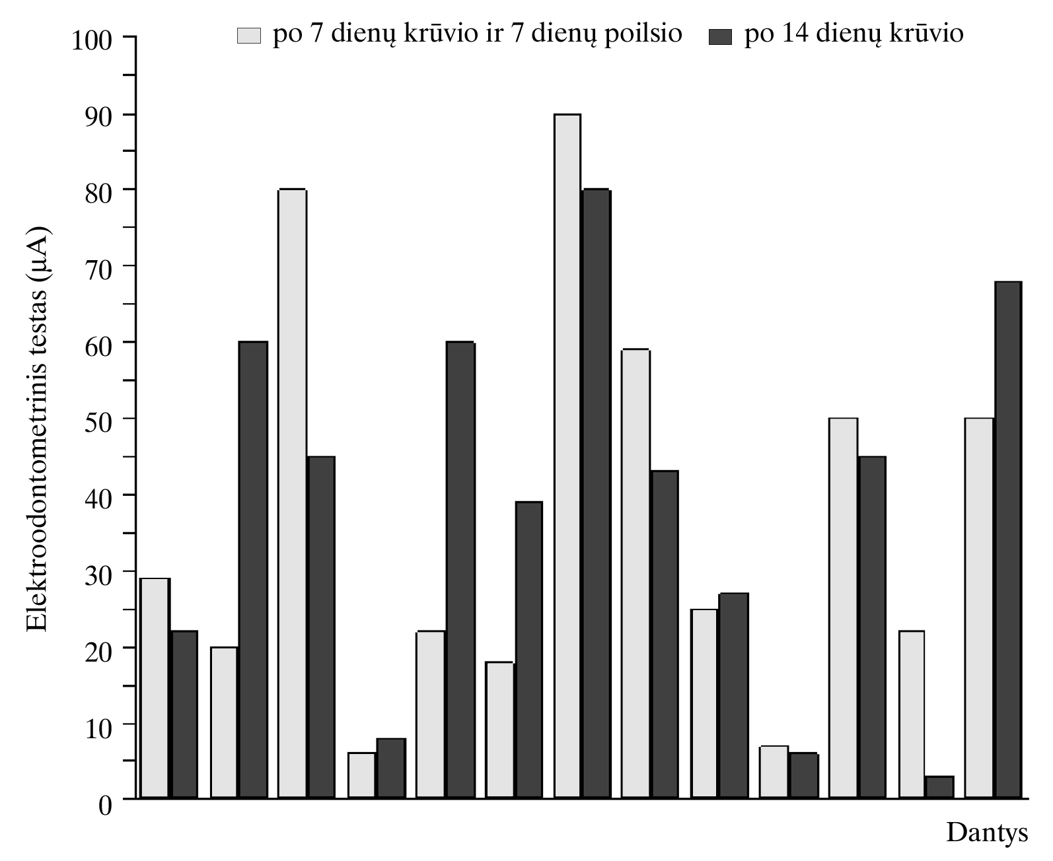
3.4.1 pav. EPT jautrumo testo reikšmių pasiskirstymas, atsižvelgiant į skirtingos trukmės ir pobūdžio ortodontinio krūvio veikimą.

EPT jautrumas pulpos audinyje nekoreliavo reikšmingai su tiriamųjų amžiumi (tiriamųjų dantų grupėje „po 14 dienų krūvio“: (r=0,6; p=0,1); „po 7 dienų krūvio + 7 dienų poilsio“: r=0,04; p=0,9).
EPT jautrumas taip pat reikšmingai nekoreliavo ir su ortodontine jėga („po 14 dienų krūvio“: r=–0,001, p=1,0; „po 7 dienų krūvio + 7 dienų poilsio“: r=0,2, p=0,5).

3.4.1 lentelėje matome, kad tiriamųjų grupių EPT jautrumo vidurkių pasiskirstymas, atsižvelgiant į lokalizaciją žandikaulyje, reikšmingai nesiskyrė. Grupėje „po 14 dienų krūvio“ EPT jautrumo vidurkis, atsižvelgiant į šaknų skaičių, taip pat reikšmingai nesiskyrė. Grupėje „po 7 dienų krūvio + 7 dienų poilsio“ dvišakniai dantys reagavo reikšmingai (p=0,02) į mažesnę EPT srovę.

3.4.1 lentelė. Po 14 dienų krūvio ir po 7 dienų krūvio ir 7 dienų poilsio EPT jautrumo vidurkių pasiskirstymas, atsižvelgiant į tiriamų dantų lokalizaciją žandikaulyje bei šaknų skaičių
Žandikauliai / dantys |  | „Po 14 dienų krūvio“, µA (n=13) |  | „Po 7 dienų krūvio + 7 d. poilsio“, µA (n=13)
 |  | Vidurkis (SN) | Vidutinis rangas | Vidurkis (SN) | Vidutinis rangas
Žandikaulio tipas | Viršutinis (n=14) | 29,1 (22,95) | 5,43 | 26,0 (20,58) | 5,14
Žandikaulio tipas | Apatinis (n=12) | 50,33 (23,07) | 8,83 | 49,33 (29,49) | 9,17
p reikšmė* |  | 0,1 | 0,1 | 0,1 | 0,1
Dantys | Vienašakniai (n=12) | 43,5 (28,42) | 7,58 | 55,0 (27,04) | 9,83
Dantys | Dvišakniai (n=14) | 35,0 (22,36) | 6,5 | 21,14 (14,66) | 4,57
p reikšmė* |  | 0,6 | 0,6 | 0,02 | 0,02
Pastaba. * remiantis parametriniu Stjudento ir neparametriniu Mano-Vitnio testu dviems nepriklausomoms imtims.

3.4.1. Elektroodontometrinis tyrimas ir ortodontinės jėgos priklausomybė

Dantų grupėse „po 14 dienų krūvio“ (r=-0,06; p=0,9) (r=-0,01; p=1,0) bei „po 7 dienų krūvio + 7 dienų poilsio“ (r=0,3; p=0,3) (r=0,2; p=0,5) AST aktyvumo, EPT reikšmingų koreliacijų nenustatėme.
Nustatyta koreliacija (r=0,6; p=0,04) tarp šių dviejų grupių AST aktyvumo ir EPT atsako. Tiesinė EPT jautrumo ir AST aktyvumo priklausomybė tarp 14 dienų nepertraukiamo krūvio veikimo bei 7dienų krūvio su 7 dienų poilsiu grupių parodo, kad pulpos reakcijos galimybės buvo vienodos, atsižvelgiant į dantų anatomiją, žandikaulio tipą ir ortodontinę jėgą.

3.5. Tiriamųjų dantų pirmojo ir antrojo tyrimo gautųjų AST ir EPT tyrimų rezultatų lyginamoji analizė

Dantų „po 7 dienų krūvio“ pulpos audinyje AST aktyvumo vidurkis buvo reikšmingai didesnis (p<0,05) už šio fermento aktyvumo vidurkį dantų grupėse „po 14 dienų krūvio“ ir „po 7 dienų krūvio + 7 dienų poilsio“, taip pat dantų „be krūvio“. Tačiau AST aktyvumas reikšmingai nesiskyrė tarp pastarųjų trijų grupių, t.y., „po 14 dienų krūvio“ ir „po 7 dienų krūvio + 7 dienos poilsio“ ir dantų „be krūvio“. Dantų „be krūvio“ EPT jautrumo vidurkis buvo reikšmingai mažesnis (p<0,05), nei „po 7 dienų krūvio“, „po 14 dienų krūvio“ ir „po 7 dienų krūvio + 7 dienų poilsio“ grupėse. Šių duomenų daugkartinis palyginimas pateiktas 3.5.1 lentelėje (parametrinis ANOVA ir neparametrinis Kruskalio-Voliso testai).

3.5.1 lentelė. AST aktyvumo pulpos audinyje ir EPT jautrumo vidurkių pasiskirstymas be krūvio, po 7 dienų krūvio, po 14 dienų krūvio, po 7 dienų krūvio ir 7 dienų poilsio
Grupės |  | AST, U/mg | *F=5,0; lls=3; p=0,005; χ²=12,9; lls=3; p=0,005 | EPT, μA | *F=9,8; lls=3; p<0,001; χ²=30,3; lls=3; p<0,001;
„Be krūvio“ (n=21) | V (SN)  GS [95 % PI] | 0,35 (0,24)  0,13 [0,01–1,0] | *F=5,0; lls=3; p=0,005; χ²=12,9; lls=3; p=0,005 | 7,76 (6,48)  1 | *F=9,8; lls=3; p<0,001; χ²=30,3; lls=3; p<0,001;
„Be krūvio“ (n=21) | Vidutinis rangas | 15,05 | *F=5,0; lls=3; p=0,005; χ²=12,9; lls=3; p=0,005 | 35,52 | *F=9,8; lls=3; p<0,001; χ²=30,3; lls=3; p<0,001;
„Po 7 dienų krūvio“ (n=21) | V (SN)  GS [95 % PI] | 0,57 (0,44)  1 | *F=5,0; lls=3; p=0,005; χ²=12,9; lls=3; p=0,005 | 26,95 (17,92)  1,35 [1,14–1,61] | *F=9,8; lls=3; p<0,001; χ²=30,3; lls=3; p<0,001;
„Po 7 dienų krūvio“ (n=21) | Vidutinis rangas | 40,33 | *F=5,0; lls=3; p=0,005; χ²=12,9; lls=3; p=0,005 | 45,24 | *F=9,8; lls=3; p<0,001; χ²=30,3; lls=3; p<0,001;
„Po 14 dienų krūvio“ (n=13) | V (SN)  GS [95 % PI] | 0,21 (0,15)  0,09 [0,01–0,66] | *F=5,0; lls=3; p=0,005; χ²=12,9; lls=3; p=0,005 | 38,92 (24,62)  1,14 [1,05–1,22] | *F=9,8; lls=3; p<0,001; χ²=30,3; lls=3; p<0,001;
„Po 14 dienų krūvio“ (n=13) | Vidutinis rangas | 45,58 | *F=5,0; lls=3; p=0,005; χ²=12,9; lls=3; p=0,005 | 21,85 | *F=9,8; lls=3; p<0,001; χ²=30,3; lls=3; p<0,001;
„Po 7 dienų krūvio + 7 dienų poilsio“ (n=13) | V (SN)  GS [95 % PI] | 0,27 (0,17)  0,15 [0,03–0,81] | *F=5,0; lls=3; p=0,005; χ²=12,9; lls=3; p=0,005 | 36,77 (26,85)  1,19 [1,05–1,35] | *F=9,8; lls=3; p<0,001; χ²=30,3; lls=3; p<0,001;
„Po 7 dienų krūvio + 7 dienų poilsio“ (n=13) | Vidutinis rangas | 45,42 | *F=5,0; lls=3; p=0,005; χ²=12,9; lls=3; p=0,005 | 28,15 | *F=9,8; lls=3; p<0,001; χ²=30,3; lls=3; p<0,001;
Pastaba. * Remiantis parametriniu ANOVA ir neparametriniu Kruskalio-Voliso testu; lls – laisvės laipsnis; F – Fišerio kriterijus; χ² – chi kvadrato kriterijus; GS – galimybių santykis, PI – pasikliautinasis intervalas.
AST aktyvumo vidurkis tiriamojoje grupėje po 7 dienų krūvio buvo didžiausias ir reikšmingai (p≤0,05) skyrėsi, atsižvelgiant į tuos, kurie buvo „be krūvio“, „po 7 dienų krūvio“, „po 14 dienų krūvio“ bei „po 7dienų krūvio + 7 dienų poilsio“. 3.5.1 lentelėje galimybių santykiai su jų 95 proc. pasikliautinaisiais intervalais atžymi reikšmingus daugkartinius palyginimus.
EPT jautrumo vidurkis tiriamojoje grupėje „be krūvio“ buvo mažiausias ir reikšmingai (p<0,05) skyrėsi, atsižvelgiant į krūvį gavusias grupes. 3.5.1 lentelėje galimybių santykiai su jų 95 proc. pasikliautinaisiais intervalais atžymi reikšmingus daugkartinius palyginimus.
Tiriamųjų dantų grupėje „po 7 dienų krūvio“ pirmo ir trečio kvartilių amplitudės plotis didžiausias 0,21–0,79 U/mg, o „po 14 dienų krūvio“ grupėje jis buvo mažiausias, t.y., 0,12–0,27 U/mg (p<0,05). Grupės „po 7 dienų ortodontinio krūvio“ amplitudės plotis reikšmingai (p<0,05) skyrėsi nuo amplitudės pločio grupėje „be krūvio“, t.y. 0,19–0,48 U/mg ir „po 7 dienų krūvio + 7 dienų poilsio“, t.y. 0,15–0,36 U/mg (3.5.1 pav.).
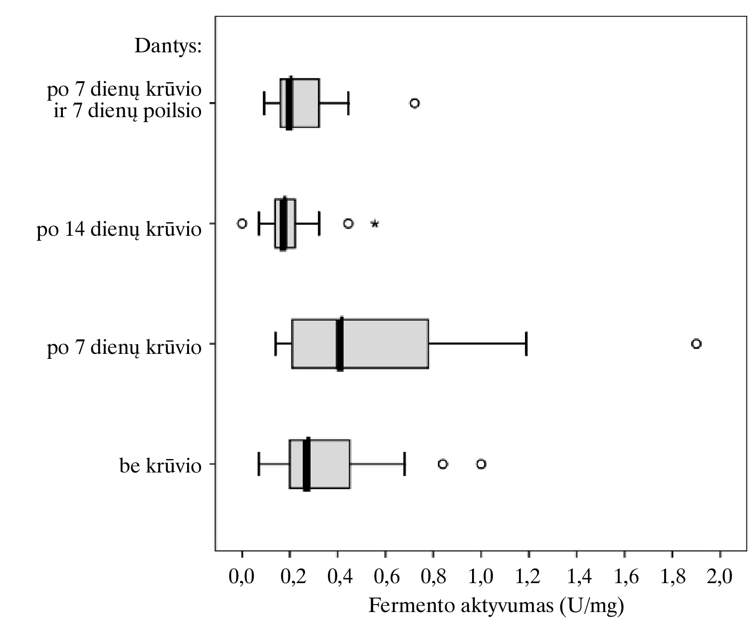
3.5.1 pav. Be krūvio, po 7 dienų krūvio, po 14 dienų krūvio bei su 7 dienų krūvio ir 7 dienų poilsiu AST aktyvumo pulpos audinyje pasiskirstymas.
Pastaba. F=5,0; lls=3; p=0,005; χ2=12,9; lls=3; p=0,005 (minimali reikšmė; pirmasis kvartilis, mediana, trečiasis kvartilis, didžiausios ir atokios reikšmės).
EPT dantų grupėje „be krūvio“ pirmo ir trečio kvartilių amplitudės plotis mažiausias, t.y., 5–8 μA. Jis reikšmingai (p≤0,05) skyrėsi lyginant su grupės „po 7 dienų krūvio“ amplitude, kurios plotis buvo 16,0–36,5 μA bei su grupės „po 14 dienų“ krūvio pirmos ir trečios amplitudės pločiu, t.y. 15,0–60,0 μA bei „po 7 dienų krūvio + 7 dienų poilsio“, t.y., 19,0–54,5 μA (3.5.2 pav.).
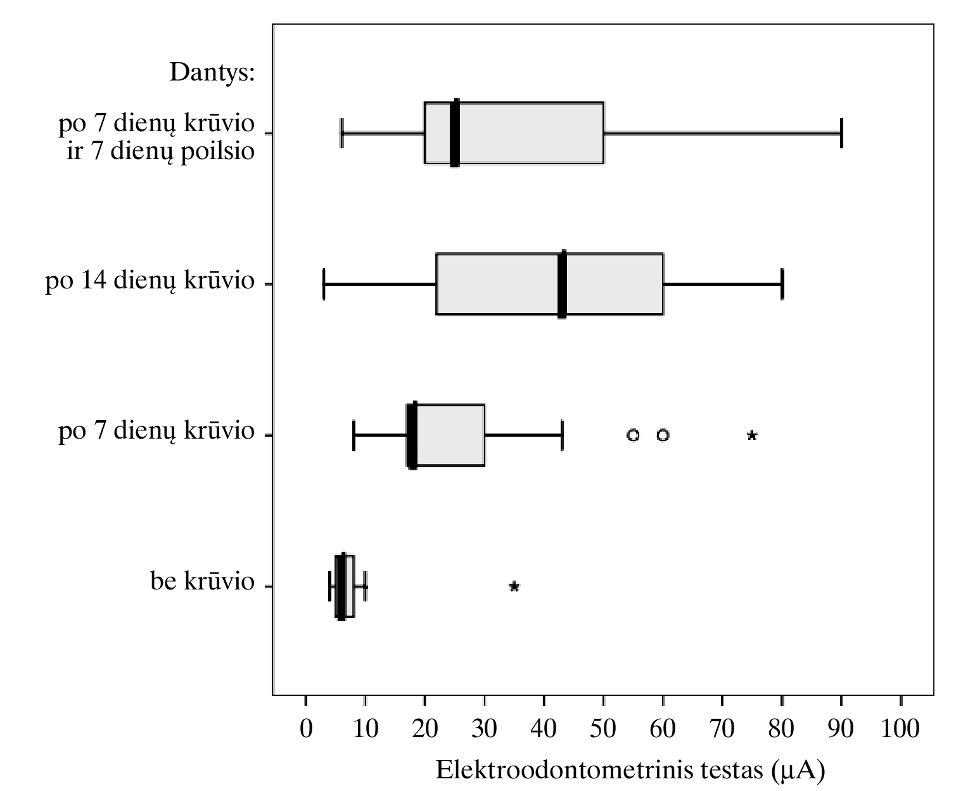
3.5.2 pav. Be krūvio, po 7 dienų krūvio, po 14 dienų krūvio bei po 7 dienų krūvio ir 7 dienų poilsiu EPT jautrumo pasiskirstymas.
Pastaba. F=9,8; lls=3; p<0,001; χ2=30,3; lls=3; p<0,001 (minimali reikšmė; pirmasis kvartilis, mediana, trečiasis kvartilis, didžiausios ir atokios reikšmės).

3.6. Skaitmeninis panoraminis radiografinis tyrimas

3.6.1. Ortodontiškai gydytų pacientų skaitmeninių ortopantomogramų apžvalga

Atlikta 45 pacientų ortopantomogramų peržiūra. Į tyrimą įtrauktų pacientų amžiaus vidurkis buvo19,2 (SN=4,2) (jauniausias – 12, vyriausias – 28, mediana 18) metų. Apžvalgos metu iš 722 dantų vertinti buvo 626 dantys, likusieji 96 dantys atmesti dėl ėduonies, gilių restauracijų, endodontijos, dantų pašalinimo ar neaiškiai matomos pulpos kameros.
Dviejų tyrėjų diagnozių tarpusavio sutapimas įvertintas kappa (κ) koeficientą. Palyginant tyrėjų ortopantomogramose pulpos akmenų paplitimą nustatytas labai geras Kappa (κ) koeficientas (prieš ortodontinį gydymą κ=0,975, po ortodontinio gydymo κ=0,933), todėl tolesnė duomenų analizė atlikta, remiantis vieno tyrėjo (RV) surinktais duomenimis.

3.6.1.1 lentelė. Pulpos akmenų paplitimas viršutinio ir apatinio žandikaulio krūminių dantų ortodontiškai gydytų pacientų ortopantomogramose
Dantų skaičius (n) | Pulpos akmenys
Dantų skaičius (n) | Prieš ortodontinį gydymą |  |  | Po ortodontinio gydymo
Dantų skaičius (n) | Iš viso (n) | Viršutinis žandikaulis | Apatinis žandikaulis | Iš viso (n) | Viršutinis žandikaulis | Apatinis žandikaulis
626 | 215 | 115 | 100 | 260 | 138 | 122

Lyginant ortopantomogramų apžvalgos rezultatus nustatyta, kad pulpos akmenys iki gydymo ir po jo buvo:
n=215, t.y., 34,3 proc. ir 260, t.y., 41,5 proc., p<0,01. Prieš ortodontinį gydymą ir po ortodontinio gydymo ortopantomogramose matomų dantų su pulpos akmenimis skaičius nesiskyrė reikšmingai, nepriklausomai nuo žandikaulio tipo, p=0,5.

3.6.2. Jauno amžiaus pacientų, kuriems buvo reikalingas dantų gydymas, skaitmeninių ortopantomogramų apžvalga

Atlikta 88 pacientų OPG peržiūra. Į tyrimą įtrauktų pacientų amžius vidurkis buvo 22,7 (SN=4,7) (jauniausias – 12, vyriausias – 30, mediana 23) metų. Apžvalgos metu iš 807 dantų vertinti buvo 569 dantys, likusieji 238 dantys atmesti dėl ėduonies, gilių restauracijų, endodontijos, dantų pašalinimo ar neaiškiai matomos pulpos kameros.
3.6.2.1 lentelė. Ortopantomogramose matomų pulpos akmenų paplitimas viršutinio ir apatinio žandikaulio krūminiuose dantyse
Peržiūrėtų dantų skaičius (n) | Pulpos akmenys
Peržiūrėtų dantų skaičius (n) | Iš viso (n) | Viršutinis žandikaulis | Apatinis žandikaulis
569 | 139 | 77 | 62

OPG apžvalgos rezultatai parodė, kad iš 569 intaktinių ar su minimalia restauracija dantų – 139, t.y., 24 proc. dantų buvo su pulpos akmenimis, iš jų 77 proc. buvo viršutiniai dantys ir 62 proc. apatiniai, p=0,2.

Tyrimo rezultatų aptarimas

Danties gyvybingumas tiesiogiai priklauso nuo audinio, esančio danties viduje, – danties pulpos.
Tačiau dėl to, kad ją iš visų pusių supa kietas audinys – dentinas, žmogaus pulpos audinio tyrimai yra sudėtingi, o tiesioginiai klinikiniai tyrimai siekiant įvertinti bet kokias uždegimines būkles pulpoje yra iš viso neįmanomi. Todėl dauguma anksčiau atliktų mokslinių tyrimų, vertinančių ortodontinio gydymo įtaką danties pulpai, paremti laboratoriniais eksperimentais. Ortodontinio gydymo metu pulpos audinyje vykstantys kraujagysliniai, ląsteliniai, nerviniai pakitimai nustatyti remiantis su gyvūnais atliktais eksperimentiniais modeliais [5, 29, 52, 53, 76, 84, 85, 108, 138, 139, 159]. Todėl tikrose klinikinėse situacijose gauti rezultatai įvairiais aspektais gali skirtis nuo rezultatų, gautų remiantis laboratoriniais eksperimentiniais modeliais, dėl daugybės faktorių, galinčių įtakoti fiziologinę pulpos būklę.
Danties pulpos audinio AST aktyvumo duomenų mokslinėje literatūroje aprašyta labai nedaug [121, 146], todėl neturėjome galimybės įvertinti, kaip šio tyrimo rezultatai siejasi su kitų tyrėjų darbais. Yra AST fermento aktyvumo matavimų, atliktų iš dantenų vagelės skysčio ortodontinio gydymo metu [120, 134]. Be to, ankstesni aprašyti pulpos audinio tyrimai buvo trumpalaikiai, kur nuolatinės ortodontinės jėgos taikytos iki 7 dienų ir nėra tikslių duomenų apie naudotos ortodontinės jėgos dydžius. Tyrėjai taikė jėgas, kurio veikia dantis trimis kryptimis ir yra pateikiami tik apytiksliai veikiančių jėgų paskaičiavimai. Taip pat literatūroje nepavyko rasti duomenų tarp AST aktyvumo ir EPT atsako ryšio naudojant skirtingos trukmės ir veikimo gramzdinimo jėgas skirtingą laikotarpį. Mūsų tyrime naudotos gramzdinimo jėgos apskaičiuotos kiekvienam tiriamam dančiui atskirai, siekiant įvertinti galimą ryšį tarp naudotos jėgos ir AST aktyvumo bei EPT atsako pokyčių. Taip pat šių pokyčių priklausomybę nuo šaknų skaičiaus bei lokalizacijos žandikaulyje.
Yra žinoma, kad pavojingiausia pulpai ortodontinė jėga yra gramzdinimas [25, 37, 38, 64, 66, 123, 150]. Todėl mūsų tyrimo tikslas buvo išsiaiškinti, kaip kinta AST fermento aktyvumas ir pulpos neurogeninis atsakas ankstyvose ortodontinio gydymo fazėse, naudojant skirtingos trukmės ir poveikio gramzdinimo jėgas. Buvo atlikta 34 tiriamųjų 68-ių dantų AST aktyvumo ir EPT atsako matavimai. Tiek pirmojo, tiek antrojo tyrimo etapuose dalyvavusių tiriamųj amžius tarpusavyje reikšmingai nesiskyrė (p=0,3).

Pirmojo tyrimo tikslas buvo išsiaiškinti ir palyginti galimus fermentinius AST ir pulpos nervinio atsako pokyčius gramzdinimo jėgai veikiant 7 dienas su sveikais, jėgos nepaveiktais dantimis bei šių pokyčių priklausomybę nuo tiriamųjų dantų šaknų skaičiaus, amžiaus bei žandikaulio tipo.
Gauti rezultai parodė, kad 7 dienas ortodontine jėga paveiktų dantų pulpose ryškiai padidėjo fermento AST aktyvumas (64 proc.). Taipogi pakito šių dantų jautrumas elektros srovei – EPT atsako slenkstis padidėjo 3,5 karto, lyginant su sveikais dantimis. Tiesinė priklausomybė tarp AST ir EPT 7 dienas ortodontinį krūvį gavusių ir sveikų dantų parodo, kad pulpos reakcijos galimybės buvo vienodos, atsižvelgiant į dantų anatomiją, žandikaulio tipą ir jėgą (3.1.3.3, 3.1.4.3 pav.). Tačiau reikšmingos koreliacijos tarp AST aktyvumo ir EPT atsako 7 dienų ortodontinį krūvį gavusiuose dantyse nepastebėta. Taip pat nėra sąsajų tarp gramzdinimo jėgos dydžio, tiriamųjų amžiaus, lokalizacijos žandikaulyje, šaknų skaičiaus bei AST aktyvumo ir EPT atsako.
Mūsų tyrimo metu rastas padidėjęs AST aktyvumas sutampa su ankstesniais Perinetti ir kt. [121] aprašytais rezultatais, kur rastas dvigubai didesnis AST fermento aktyvumas ortodontiškai gydytuose dantyse lyginant su sveikais. Fermento aktyvumą autorius lygina su AST aktyvumu, būdingu grįžtamo pulpito formoms [146]. Mes negalime palyginti šių autorių ir savo gautų AST aktyvumo rezultatų, nes tyrimo metodikose yra skirtumų: ankstesnieji tyrėjai pulpos audinius prieš tyrimą buvo užšaldę – 80 ˚C, mūsų tyrimo metu –25 ˚C temperatūrose. Tai galėjo įtakoti skirtingus fermento aktyvumo dydžius.
Nežiūrint į tai, kad nėra tikslių AST fermento aktyvumo kitimo dydžių, būdingų įvairioms pulpos uždegimo formoms, akivaizdu, kad mūsų tyrimo metu po 7 dienų ortodontinės gramzdinimo jėgos rastas ryškus fermento AST padidėjimas tiriamųjų dantų pulpose rodo pulpos audinyje vykstančius tam tikrus reaktyvinius mechanizmus.
Pulpos audinio kraujotakos, kvėpavimo pakitimai, apoptozė gali būti faktoriai, lemiantys AST aktyvumo kitimus [56, 127, 139, 160,]. Kraujotakos būklė ortodontinio gydymo eigoje buvo aprašyta daugelio tyrėjų [11, 25, 29, 46, 53, 56, 62, 76, 84, 94, 100, 125, 137, 138, 150, 160, 161, 167]. Nustatyta, kad dėl ortodontinių jėgų poveikio vyksta pulpos audinio kraujotakos pakitimai, dėl to pakinta pulpos audinio aprūpinimas deguonimi [56, 121, 150, 160]. Tačiau dalis ankstesnių pulpos audinio kvėpavimo tyrimų rezultų gydant ortodontiškai yra prieštaringi ir rodo arba sumažėjusį [56, 160], arba padidėjusį [85] pulpos audinio ląstelių kvėpavimo greitį. Tokie patys prieštaringi rezultatai gauti ir pulpos kraujotakos tyrimuose [11, 25, 29, 46, 53, 56, 62, 76, 84, 94, 100, 125, 137, 138, 150, 160, 161, 167]. Tačiau dauguma mokslininkų sutaria, kad pulpos kraujotakos pakitimai yra laikini ir grįžta į normą per keletą dienų [25, 76, 162]. Visi šie procesai, vykstantys pulpos audinyje ortodontinio gydymo metu, priklausomai nuo sutrikdymo laipsnio, be abejonės, įtakoja ląstelių metabolizmo pakitimus, ląstelių pažeidimą ar apsaugines reakcijas [52].
Tikėtina, kad mūsų tyrimo metu rastas padidėjęs fermento aktyvumas gali būti dėl ortodontinių jėgų poveikio padidėjusios pulpos ląstelių proliferacijos bei mitogenezės [109]. Be abejo, deguonis yra pagrindinis elementas, būtinas vykti aerobinėms energetinėms reakcijoms ląstelėse, ypač adenozino trifosfato (ATF) produkcijai mitochondrijose. Studijoje in vitro, kurioje stebėta pulpos ląstelių reakcija į hipoksiją (2 % O₂), nurodoma, kad hipoksijos sąlygomis vyksta mitochondrijų funkcijos aktyvacija ir padidėja proliferacinis pulpos ląstelių aktyvumas in situ [2].
Mitogenezės suaktyvėjimas pastebėtas įvairiomis sąlygomis, kuris pasireiškė lengvu mitochondrijų oksidacinio fosforilinimo sistemos sutrikdymu [109]. Šio tyrimo metu ryškaus pulpos ląstelių ir jų membranų struktūrų pakenkimo, matyt, neįvyko, nes tokiu atveju AST išsiskirtų iš mitochondrijų ir ląstelių, todėl AST aktyvumas turėtų sumažėti, o ne padidėti.
Pirmo tyrimo metu rasta, kad po 7 dienų ortodontinės jėgos veikimo žymiai padidėjo atsako į dirginimą elektros srove slenkstis. Nors elektrodontometrinis pulpos jautrumo tyrimas yra paremtas subjektyviais paciento jutimais, tačiau to paties paciento sveikų ir ortodontiškai gydytų dantų pulpos atsako, jautrumo dirginant elektros srovei gauti skirtingi duomenys leidžia manyti, kad tam tikri pakitimai pulpoje vyksta. Tokia skirtinga reakcija į EPT tyrimą galėtų būti paaiškinama tuo, kad ortodontinio gydymo metu vyksta nervinių skaidulų suspaudimas ar tempimas dantų šaknų viršūnių srityje [27, 54]. Cave ir kt. savo tyrimu patvirtino, kad ortodontinio gydymo metu padidėja atsako į elektros srovę slenkstis [31]. Bender ir Johnson su bendraautoriais teigia, kad tokia reakcija yra atsakas į trauminį pažeidimą ir tai yra normali potrauminio danties reakcija, vėliau pulpos atsako slenkstis atsistato, jei pulpa išlieka gyva [13, 68]. Burnside ir kt. teigia, kad ortodontinio gydymo metu, EPT atsako slenkstis pakinta – padidėja [27]. Kadangi ortodontinė jėga iš pat pradžių sukelia pakitimus kraujotakoje, lydimus audinio hipoksijos, o pulpos A nervinės skaidulos ypač jautrios hipoksijai, tikėtina, kad dėl šios priežasties atsako slenkstis pakinta [56, 94]. Andreasen ir Ozcelik su bendraautoriais teigia, kad toks neigiamas pulpos atsakas į dirginimą elektros srove gali trukti 8 savaites ar daugiau, kol pulpos nervinių elementų atsakas taps normalus [3, 115]. Nors padidėjęs jutimo slenkstis į dirginimą elektros srove yra trumpalaikis, tačiau gali trukti nuo 8 savaičių iki 9 mėnesių pradėjus ortodontinį gydymą [31, 54].
Galima daryti prielaidas, kad pasikeitimai pulpos audinio kraujotakoje bei kvėpavime ir galimai atsiradusi hipoksija ortodontinio gydymo metu, lėmė pakitimus pulpos audinyje, pasireiškusius AST fermento aktyvumo ir pulpos nervinio atsako kitimu.
Pavojingiausia pulpai ortodontinė jėga yra gramzdinimas. Šiuo atveju jėga nukreipiama į viršūninę danties šaknies dalį ir tai sukelia daugiausia šalutinių veiksnių dėl alveolės spaudimo. Šioje srityje sutrikdoma periodonto ir pulpos kraujotaka. Tyrimuose su beždžionių kapliais Dellinger nustatė, kad nedidelė 50 g gramzdinimo jėga po 60 dienų vis dar rodė periodonto raiščio kompresiją [37]. Klinikinėje praktikoje priekiniams viršutinio žandikaulio kandžiams rekomenduojamos gramzdinimo jėgos dydis yra 5–25 g [28, 95]. Šio tyrimo metu naudotos gramzdinimo jėgos dydis buvo 34–106 g. Nustatyti sąsajų tarp AST aktyvumo, EPT atsako ir jėgos nepavyko. Tačiau vertindami EPT atsako ir jėgos priklausomybę, atlikome binarinę logistinę regresinę analizę ir nustatėme, kad 65 g jėga yra ribinė, kurią viršijus EPT atsako slenkstis padidėja. Mūsų atveju gavome, kad 66,7 proc. tiriamųjų dantų reagavo į didesnę nei 20 μA srovę.
Tyrimo metu atkreipėme dėmesį, kokią įtaką 7 dienų gramzdinimo jėga galėjo turėti AST aktyvumo ir EPT atsako pokyčiams skirtinguose žandikauliuose bei vienašakniuose ar dvišakniuose dantyse. Literatūroje yra nemažai duomenų apie tai, kad priklausomai nuo žandikaulio kaulo tankio bei dantų šaknų anatominės formos skirtinga išorinių rezorbcijų išsivystymo galimybė. Kad vystytųsi rezorbcija, prieš tai vyksta visa eilė kraujagyslinių, ląstelinių pakitimų apydančio bei pulpos audiniuose, kurie, pasak daugelio tyrėjų, ryškiausi iki 14 dienų po jėgos aktyvavimo [37, 56, 108, 161, 163]. Todėl jau 7–14 dienų turėjo pakakti, kad būtų įvertintos AST aktyvumo ir EPT atsako pokyčių skirtingos anatominės formos bei skirtinguose žandikauliuose lokalizuotų dantų. Pirmojo tyrimo etapo metu 7 dienas gramzdinimo jėgą gavusių dantų tiek AST aktyvumui, tiek EPT pokyčiui nei dantų lokalizacija žandikaulyje, ne šaknų skaičius įtakos neturėjo (3.1.3.2, 3.1.4.2 lentelės). Taip pat ir ortodontinio krūvio negavusių (sveikų) dantų tarpe nebuvo reikšmingo skirtumo tarp AST ir EPT reikšmių, nepriklausomai, nuo likalizacijos žandikaulyje ir kiek šaknų dantys turėjo (3.1.3.2, 3.1.4.2 lentelės). Tekusios jėgos dydis taip pat reikšmingai nesiskyrė nepriklausomai nuo lokalizacijos žandikaulyje ar šaknų skaičiaus (3.1.2.1 lentelė).
Yra teigiama, kad pulpos reakcija į ortodontinį gydymą taip pat priklauso ir nuo danties amžiaus bei šaknies išsivystymo [57]. Taintor ir Shalla nustatė, kad normaliomis sąlygomis pulpos ląstelių kvėpavimas tiesiogiai priklauso nuo dentinogeninio aktyvumo: kuo šis didesnis, tuo kvėpavimo aktyvumas didesnis [155]. Tai patvirtino Hamersky su bendraautoriais nustatę, kad ortodontinio gydymo metu pulpos ląstelių kvėpavimo greitis sumažėja 27,4 proc., ir tai tiesiogiai susiję su pulpos amžiumi, jam didėjant, kvėpavimo greitis mažėja [56]. Dantyse su pilnai susiformavusiomis dantų šaknų viršūnėmis ortodontinis judinimas gali sukelti pulpoje degeneracinius pakitimus ar uždegiminį atsaką. Literatūros apžvalga paskatino atkreipti dėmesį į tiriamųjų amžių ir įvertinti AST aktyvumo pokyčių bei EPT atsako priklausomybę nuo tiriamųjų amžiaus. Mūsų tyrime dalyvavusių pacientų amžius buvo nuo 11 iki 21 metų ir žinodami, kad prieškrūmininių dantų šaknys susiformuoja 13–15-ais metais [123], ieškojome priklausomybės tarp galimų pulpos audinyje vykstančių metabolinių pakitimų ir amžiaus. Tačiau mūsų tyrimo rezultatai parodė, kad AST ir EPT pokyčiai 7 dienas ortodontiškai gydytuose dantyse nepriklausė nuo tiriamųjų amžiaus, nors tyrime dalyvavusių pacientų amžiaus amplitudė buvo nuo 11 iki 21 metų.
Pirmojo tyrimo metu gauti rezultatai paskatino atlikti tolesnius pulpos audinio tyrimus keičiant jėgos veikimo trukmę ir pobūdį, siekiant įvertinti atsistatymo galimybes pulpoje.

Antrojo tyrimo metu buvo bandyta išsiaiškinti AST ir EPT pokyčius ortodontine gramzdinimo jėga veikiant dantis ilgesnį laiką, t.y., 14 dienų, taip pat išsiaiškinti, ar pokyčiai pulpoje, nustatyti pirmojo tyrimo metu veikiant ortodontiniam krūviui 7 dienas, yra grįžtami. Todėl norėjome įvertinti, kokią įtaką pulpos audinio AST aktyvumui ir danties atsakui į EPT galėjo turėti skirtingas jėgos veikimo laikas ir pobūdis: 14 dienų nepertraukiamo gramzdinimo jėgos poveikis pulpai, lyginant su 7 dienų nepertraukiamos jėgos ir vėlesnio 7 dienų poilsio poveikiu pulpai.
Papildomai ištyrėme, kokią įtaką gramzdinimo jėga galėjo turėti AST aktyvumo ir EPT atsako pokyčiams veikiant skirtinguose žandikauliuose bei skirtingą šaknų skaičių turinčius dantis, ir šių pokyčių priklausomybę nuo tiriamųjų amžiaus.
Pulpos audinio fermentinio tyrimo rezultatai parodė, kad AST aktyvumas pulpos audinyje abiejose tiriamųjų dantų grupėse reikšmingai nesiskyrė, taip pat nesiskyrė ir dantų jautrumas elektros srovei. Taip pat AST aktyvumui įtakos neturėjo nei naudotos ortodontinės gramzdinimo jėgos pobūdis, nei veikimo trukmė.
Abiejose gramzdinimo jėgą gavusių dantų grupėse AST aktyvumui nei tiriamųjų amžius, nei lokalizacija žandikaulyje, nei šaknų skaičius įtakos neturėjo (3.3.1 lentelė).
EPT testo rezultatai parodė, kad dantų jautrumas elektros srovei abiejose tiriamųjų dantų grupėse taip pat reikšmingai nesiskyrė, nepriklausomai nuo skirtingos jėgos veikimo trukmės ir pobūdžio.
EPT atsakas tarp tiriamųjų grupių, atsižvelgiant į lokalizaciją žandikaulyje, reikšmingai nesiskyrė (p=0,1). Tačiau atsižvelgiant į šaknų skaičių, skyrėsi tarp grupių: „po14 dienų jėgos“ veikimo grupėje reikšmingai nesiskyrė (p=0,6), o „po 7 dienų jėgos + 7 dienų poilsio“ grupėje dvišakniai dantys reagavo reikšmingai (p=0,02) į mažesnę EPT srovę (3.4.1 lentelė).
Gautieji EPT testo rezultai patvirtina, kad ortodontinio gydymo metu pasikeičia pulpos atsako į dirginimą elektros srove slenkstis. Kodėl skyrėsi vienašaknių ir dvišaknių dantų atsakas 7 dienų nepertraukiamo krūvio ir vėlesnių 7 dienų poilsio grupėje, jeigu tekusios jėgos dydis nesiskyrė? Dvišakniuose dantyse yra dvi viršūninės angos, pro kurias į pulpą patenka nervų ir kraujagyslių pluoštas. Galima daryti prielaidą, kad gramzdinimo metu spaudimas į alveolės kaulą ir periodonto suspaudimas pasiskirstė skirtingai abiejoms šaknims. Tikėtina, kad jėgos veikimo metu pulpos audinio metaboliniai pakitimai nebuvo tokie ryškūs ir pašalinus jėgą atsistatymas kraujotakoje bei pulpos audinio kvėpavime buvo palankesnis dvišakniams dantims, nei vienašakniams, kuriuose nervų ir kraujagyslių pluoštas patenka per vieną viršūninę angą. Dauguma autorių sutaria, kad kraujotakos staigų sulėtėjimą iškart po jėgos aktyvavimo lydi laipsniškas didėjimas ir sunormalėja per 7 dienas [56, 108, 161, 163]. Todėl galima daryti prielaidą, kad dvišakniai dantys turėjo mažiau palankias sąlygas nervinių skaidulų anoksijai įvykti. Kodėl 14 dienų veikimo grupėje EPT atsakas reikšmingai nesiskyrė atsižvelgiant į šaknų skaičių? Remiantis Dellinger tyrimų rezultatais, kur teigiama, kad nedidelė 50 g gramzdinimo jėga po 60 dienų vis dar rodė periodonto raiščio kompresiją [37], galime teigti, kad po 14 dienų, nepriklausomai nuo šaknų skaičiaus, periodonto raiščio suspaudimas, pulpos audinio aprūpinimas deguonimi sutriko, išsivystė A nervinių skaidulų anoksija, todėl pakito pulpos nervinis atsakas.
Rohaya su bendraautoriais atliktame tyrime, kur buvo stebėtas dantenų vagelės skysčio AST aktyvumo kitimas tam tikrais ortodontinio gydymo periodais, nustatyta, kad didžiausias aktyvumas yra pirmąją gydymo savaitę ir laipsniškai mažėja, o per 3 savaites grįžta į normą [134]. Tai padeda suprasti, kad ortodontinis gydymas sukelia laikinus metabolizmo pasikeitimus danties pulpoje, kurie yra grįžtami. Remiantis Grünheid su bendraautoriais atliktu tyrimu su pelių pulpa, kur teigiama, kad saikinga kontroliuojama ortodontinė jėga gali sukelti tik laikinus pulpos audinio pakitimus, ir regeneracijos procesai pulpoje vyksta tuoj pat pradėjus danties judinimą [52]. Straipsnio autoriai teigia, kad dėl ortodontinės jėgos poveikio dauguma patologinių pokyčių vyksta apie 24 ir 72 valandas ir grįžta į pradinę būseną po 168 valandų.
Dėl ortodontinių jėgų poveikio vykstantys kraujo apytakos pasikeitimai [11, 53, 94, 137, 161] taip pat ir kvėpavimo sutrikdymai pulpos audinyje [56, 160], lemia deguonies kiekio sumažėjimą [120, 149].
Eilė pulpos audinio kraujotakos tyrimų ortodontinio gydymo eigoje teigia, kad kraujo tėkmė sumažėja iškart aktyvavus jėgą. Šie procesai, priklausomai nuo jų sutrikdymo laipsnio gali sukelti ląstelių metabolizmo, jų aktyvumo pasikeitimus, ląstelių pažaidas ar apsigynimo reakcijas. Manoma, kad ortodontinės jėgos sukelti kraujotakos pakitimai pulpos audinyje yra uždegiminio tipo [53, 150]. Kaip rodo tyrimas su žiurkių dantimis, tai kraujotakos pakitimai vyksta visuose dantį supančiuose audiniuose iki trijų savaičių [161, 163].
Mes nustatėme, kad po 14 dienų nuolatinės ortodontinės gramzdinimo jegos veikimo padidėja slenkstis į dirginimą elektros srove. Be to, pulpos jautrumas išlieka sumažėjęs ir 7 dienų nepertraukiamo krūvio ir 7 dienų poilsio grupėje. Nors elektrodontometrinis pulpos jautrumo tyrimas yra paremtas subjektyviais paciento jutimais, tačiau to paties paciento sveikų ir ortodontiškai gydytų dantų pulpos atsako, jautrumo dirginant elektros srove gauti skirtingi duomenys leidžia manyti, kad tam tikri pakitimai pulpoje vyksta. Kadangi žinoma, kad ortodontinis gydymas lemia pakitimus tiek pulpos kraujotakoje, tiek audinio kvėpavime, todėl galima ir A nervinių skaidulų anoksija [56, 94]. Cave su bendrautoriais teigia, kad ortodontinio gydymo metu pakinta EPT atsako slenkstis ir toks sutrikimas yra momentinis, nors gali tęstis ir iki 9 mėnesių [31, 49].
Pakitęs atsakas į dirginimą elektros srove, tikėtina, yra laikinas ir, remiantis anksčiau literatūroje pateiktais duomenimis, turi atsistatyti po tam tikro laiko [3, 27, 31, 94, 115].
Kadangi nėra tikslių danties pulpos audinio AST fermento aktyvumui būdingų normų po dviejų savaičių ortodontinio gydymo, todėl mes galime lyginti tik savo abiejų tyrimų gautus rezultatus tarpusavyje.
Kai palyginome abiejų tyrimų rezultatus, pastebėjome, kad dantų, kurie buvo veikiami 7 dienų nuolatine jėga, pulpos audinio AST aktyvumas buvo žymiai didesnis (p<0,05) už šio fermento aktyvumą 14 dienų nuolatine ortodontine jėga veikiamų ir 7 dienų nepertraukiamo krūvio ir vėlesnių 7 dienų poilsio dantų pulpose, taip pat dantų, kurie ortodontine jėga paveikti nebuvo (sveikų). Lygindami rezultatus tarp 14 dienų nepertraukiamo krūvio, 7 dienų nepertraukiamo krūvio ir tolesnių 7 dienų poilsio bei sveikų dantų grupių, matome, kad AST aktyvumas artimas pirmojo tyrimo etapo metu gautiems sveikų dantų pulpos audinio AST aktyvumo rezultatams (3.9 lentelė). AST fermento aktyvumas po 7 dienų ortodontinio gydymo breketais, kurį nurodo Perinetti su bendrautoriais [121], yra artimas AST fermento aktyvumui grįžtamo pulpito atvejais [146]. Net ir nesant literatūroje duomenų apie AST fermento aktyvumą danties pulpos audinyje po 2 savaičių ortodontinio gydymo, galima teigti, kad mūsų abiejų tyrimų gautieji rezultatai patvirtina, kad metaboliniai pakitimai, pasireiškę AST fermento aktyvumo kitimu pulpos audinyje veikiant 76,3±9,9 (SN=67) g dydžio gramzdinimo jėgai, yra grįžtami.
EPT tyrimo rezultatai parodė, kad tiek 7 ir 14 dienų nuolatinis gramzdinimo krūvis, tiek 7 dienų nepertraukiamas krūvis su vėlesniu 7 dienų poilsiu, dantų grupėse sukėlė pulpos nervinio atsako į EPT tyrimą slenksčio padidėjimą.
Nors 7–14 dienų ortodontinės jėgos naudojimo laikotarpis neleidžia daryti tikslių išvadų apie pulpos audinio pakenkimą, bet leidžia daryti prielaidą, kad vyksta tam tikra pulpos audinio atsakomoji reakcija, kuri pasireiškia aukščiau išdėstytais pokyčiais.
Ortodontiškai gydytų pacientų panoraminio radiografinio tyrimo lyginamoji analizė parodė, kad pulpos akmenų paplitimas sąkandžio anomalijas turinčių pacientų tarpe iki ir po ortodontinio gydymo reikšmingai skyrėsi (p<0,01), po ortodontinio gydymo jų rasta daugiau (3.6.1.1 lentelė). Atlikus jauno amžiaus odontologinių pacientų OPG apžvalgą rasta, kad akmenis pulpos kameroje turėjo 24 proc. dantų (3.6.2.1 lentelė).
Pulpos akmenų paplitimas anksčiau atliktuose įvairių autorių tyrimuose yra įvairus – nuo 4 proc. iki 25 proc. Įvairūs tyrėjai pulpos akmenų nustatymui savo tyrimuose naudojo tiek periapikalines, tiek sukandimines radiogramas [10, 34, 55, 98, 128, 156], tačiau literatūroje duomenų, kur būtų atliktas dentiklų identifikavimas OPG tyrimu, nerasta. Taip pat literatūroje nepavyko rasti anksčiau atliktų tyrimų, kuriuose būtų palygintas pulpos akmenų buvimas iki ir po gydymo ortodontiniams pacientams.
Jau 1984 Seltzer ir Bender nurodė, kad pulpos kraujotakos pakitimai lemia pulpos ląstelių metabolizmo pakitimus, siejamus su padidėjusia reparacinio dentino gamyba, dėl to distrofinė mineralizacija gali vystytis tiek vainikinėje, tiek šakninėje pulpos dalyje [142]. Kukletovos ir bendraautorių duomenimis, kietojo audinio formavimasis, pulpos kameros kalcifikacija, akmenų formavimasis, vyksta ortodontinio gydymo pasekoje ir prasidėjęs kalcifikacijos procesas yra negrįžtamas [80].
Ne taip seniai, 1993 m. Nikson ir kt. [108], savo tyrime su žiurkių dantimis nustatė, kad predentino storio kitimas tiesiogiai priklauso nuo jėgos naudojimo. Jie teigia, kad tyrime iki ortodontinės jėgos panaudojimo pulpos buvo visiškai normalios.
Tačiau žinant, kad pulpos akmenų formavimosi priežastys yra labai įvairios negalime teigti, kad mūsų tyrimo atveju būtent ortodontinis gydymas yra akmenų atsiradimo pulpoje priežastis, kadangi visų tirtųjų OPG pacientų medicininė istorija nebuvo žinoma [72, 87, 113, 136, 141]. Nors literatūros šaltiniuose ir nurodoma, kad jų buvimas siejamas tiek su ortodontiniu gydymu, tiek su traumine okliuzija [144, 149, 151]. Galėtume manyti, kad trauminė okliuzija, buvusi ortodontinio gydymo priežastis, galėjo būti ir pagausėjusios kalcifikacijos priežastis. Taip pat ir visi anksčiau išvardinti metaboliniai faktoriai galėjo paskatinti pulpos apsaugines funkcijas, kurios pasireiškė padidėjusia reparacinio dentino gamyba [142]. Žinant, kad mažesni nei 200 μm akmenys negali būti identifikuojami iš radiogramos, yra tikimybė, kad baigus ortodontinį gydymą šie dar OPG nematomi pilpos akmenys tapo matoma rentgenokontrastine mase [98].

IŠVADOS

1. Veikiant nuolatinei 7 dienų gramzdinimo jėgai, danties pulpos audinyje vyksta metaboliniai pokyčiai: padidėja AST fermento aktyvumas, lyginant su sveikų dantų pulpa (p<0,01).
2. Dantyse, kurie gavo 7 dienų poilsį po 7 dienų gramzdinimo, pulpos fermentinio AST aktyvumo vidurkiai yra artimi nustatytiems sveikų dantų bei dantų, gavusių 14 dienų nepertraukiamą gramzdinimo jėgos krūvį, pulpos audinio AST aktyvumo vidurkiams (≤0,05).
3. Pulpos neurogeninis atsakas pakinta nepriklausomai nuo naudotos gramzdinimo jėgos veikimo trukmės ir pobūdžio ir skiriasi nuo sveikų dantų – reakcijos slenkstis padidėja (p<0,05).
4. Dantis veikiant nepertraukiama ortodontine gramzdinimo jėga 7 dienas pulpos nervinio atsako slenkstis padidėja, kai naudojama didesnė nei 65 g jėga.
5. Tyrimo metu naudota 76,3±9,9 g vidurkio dydžio ortodontinė gramzdinimo jėga sukėlė laikinus pulpos audinio metabolinius pokyčius, pasireiškusius AST fermento aktyvumo ir pulpos nervinio atsako slenksčio svyravimais, kurie leidžia manyti, jog jie yra grįžtami.
6. Sprendžiant iš reikšmingai padidėjusio pulpos akmenų kiekio, nustatyto ortodontiškai gydytų pacientų ortopantomogramose, tikėtina, jog trauminis ortodontinių jėgų poveikis skatina akmenų formavimąsi pulpos kameroje ir šakninėje pulpoje.
7. Pulpos AST aktyvumo pokyčiams ir nervinio atsako slenksčio svyravimams neturėjo įtakos nei naudota ortodontinė gramzdinimo jėga, nei pacientų amžius, nei lokalizacija žandikaulyje.
8. Veikiant gramzdinimo jėgoms 7 dienas ir suteikus 7 dienų poilsį, dvišaknių dantų pulpos turi didesnes atsistatymo galimybes ir reaguoja į mažesnę EPT srovę (p=0,02) lyginant su vienašakniais dantimis, tačiau veikiant nepertraukiama jėga 7 ir 14 dienų, skirtumo tarp jautrumo į EPT ir šaknų skaičiaus nenustatyta.

KLINIKINĖS REKOMENDACIJOS

Nedidelė tyrimų apimtis yra nepakankama daryti labai apibendrinančias išvadas ir kurti konkrečias klinikines rekomendacijas. Reikalingi papildomi platesni tyrimai, kiek galima artimesni klinikinėms situacijoms, kad galima būtų tiksliau įvertinti ortodontinio gydymo poveikį gyvajam danties audiniui. Remiantis gautais rezultatais, galima būtų rekomenduoti:
• Ortodontinio gydymo metu naudoti iki 65 g gramzdinimo jėgas.
• Ortodontinio gydymo metu naudoti jėgos ir poilsio periodus.
• Ortodontinio gydymo metu EPT tyrimas neparodo danties pulpos gyvybingumo. Todėl siekiant įvertinti danties gyvybingumą ortodontinio gydymo metu naudoti tikslesnius tyrimus (pvz. Lazerinį Doplerį), kurie leistų tiksliau įvertinti pulpos gyvybingumą.
• Kadangi trauminė okliuzija ir trauminis ortodontinių jėgų poveikis gali skatinti pulpos akmenų formavimąsi pulpos kameroje ir šakninėje pulpoje, esant klinikinėms indikacijoms endodontinį gydymą taikyti prieš pradedant ortodontinį gydymą.

NUMATOMI TYRIMAI

Nustačius, kad veikiant gramzdinimo jėgoms danties pulpos audinyje vyksta metaboliniai pokyčiai, pasireiškiantys AST fermento aktyvumo kitimu, pabandyta atlikti išsamesnius pulpos audinio mitochondrijų fermentų tyrimus. Tuo tikslu, atlikti bandomieji pulpos audinio fermentų – citrato sintazės ir citochromo c oksidazės – aktyvumų spektrofotometriniai ir oksigrafiniai tyrimai.

1. Sveikų dantų pulpos audinio mitochondrijų fermento citochromo c oksidazės aktyvumo tyrimas

Metodika

Tiriamųjų dantų pulpos buvo užšaldytos –25 ˚C temperatūroje. Kiekvienas pulpos pavyzdys buvo homogenizuotas 0 °C temperatūroje, stiklas/stiklas homogenizatoriuje 1 mL terpės, susidedančios iš 10 mM EGTA-CaEGTA buferio (0,1 μM laisvo Ca²⁺), 3 mM MgCl₂, 3 mM K₂HPO₄, 0,5 mM ditiotreitolio, 20 mM imidazolo, 20 mM taurino, 0,16 M joninei jėgai palaikyti pridėta kalio 2-(N-morfolino) etanosulfonato (pH 7,0, 37 °C) bei 0,1 % tritono X-100.
Matavimų metu homogenatai buvo laikomi leduose. CO aktyvumas buvo matuojamas oksigrafijos metodu toje pačioje terpėje be tritono X-100. Į 1 ml šios terpės (37 °C) buvo pridedama 1 μg antimicino A (kitų substratų oksidacijos blokavimui), mitochondrijų kvėpavimo substratų – askorbo rūgšties (10 mM) ir N,N,N′,N′-tetrametil-p-fenilendiamino (0,5 mM), citochromo c (32 μM) 100 μl pulpos homogenato ir, užregistravus kvėpavimo greitį, natrio azido (1 mM). Kvėpavimo greitis po natrio azido pridėjimo (atspindintis nespecifinį nesusijusį su CO aktyvumu deguonies sunaudojimo greitį šioje sistemoje) buvo atimamas iš prieš tai užregistruoto greičio tokiu būdu gaunant pulpos mitochondrijų CO aktyvumą, kuris buvo išreiškiamas nanomoliais deguonies/min 1 mg pulpos baltymo. Ištirtos 4 sveikų dantų pulpos.
Baltymo kiekis pulpos audinyje buvo nustatomas spektrofotometriškai biureto metodu [50].

Rezultatai

Buvo ištirtos 4 sveikų dantų pulpos. Visų pulpų pavyzdžių matavimai atlikti po 2 kartus.
Buvo rasti šie citochromo c oksidazės aktyvumai: 41, 19, 8 ir 11 nmol O/min./mg pulpos baltymo.

2. Pulpos audinio mitochondrijų fermento citrato sintazės aktyvumo tyrimas sveikuose ir 7 dienų gramzdinimo krūvį gavusių dantų pulpose

Tiriamųjų dantų pulpos buvo užšaldytos –25 ˚C temperatūroje. Iškart prieš citrato sintazės aktyvumo matavimus kiekvienas mėginys nusausintas ant filtrinio popieriaus, siekiant sugerti skysčio perteklių. Kiekvienas pulpos pavyzdys pasvertas, naudojant A&D svarstykles HA-202M (Tokijas, Japonija), ir homogenizuotas 0° C temperatūroje, stiklas/stiklas homogenizatoriuje 1 mL terpės, susidedančios iš 50 mM Tris (pH 7.5), 100 mM KCl, 5 mM Mg Cl2 ir 1 mM EDTA.
CS aktyvumo matavimai buvo atliekami spektrofotometru Heλios α (Thermo Electron Corporation, Waltham, Mass, Anglija) esant 412 nm bangai 20° C temperatūroje. Inkubacijos terpės sudėtis: DTNB 5,5-Ditiobis (2-nitrobenzoinė rūgštis) angliškai 5,5′-Dithiobis (2-nitrobenzoic acid) (0,1 mM), oksalo acto rūgštis (0,25 mM), acetil-CoA (0,05 mM), Tritonas X-100 (0,1%). Moliarinės ekstinkcijos koeficientas 13 000 [142,146].
Matavimams užtekdavo 20–60 μl pulpos homogenato.
Mitochondrijų citrato sintazės aktyvumas išreišktas μmol citrato/min 1 g pulpos svorio. Ištirtos 6 tiriamųjų dantų pulpos iš jų: 6- sveikų dantų ir 6- gramzdinimo krūvį 7 dienas gavusių dantų pulpose.

Rezultatai

Ištirtos 12 dantų pulpos iš jų: 6 – sveikų dantų ir 6 – gramzdinimo krūvį 7 dienas gavusių dantų pulpos. Visų pulpų pavyzdžių matavimai atlikti po 2 kartus.
Citrato sintazės aktyvumo vidurkis sveikų dantų pulpose buvo 1,2 μmol (SN=1,4), 7 dienų gramzdinimo krūvį gavusiose – 0,9 (SN=0,7) μmoliai citrato/min 1 g pulpos. Gautieji aktyvumų vidurkiai tarpusavyje reikšmingai nesiskyrė, p=0,5.

Išvada

Atlikti bandomieji pulpos audinio fermentų – citrato sintazės ir citochromo c oksidazės – aktyvumo tyrimai, neleidžia daryti konkrečių išvadų apie mitochondrijų funkcijos aktyvumą bei jos kitimą veikiant ortodontinėms gramzdinimo jėgoms. Tačiau parodė, kad iš vieno danties pulpos audinio (apie 2–3 mg), kurią homogenizuojant gaunamas 1 ml homogenato, galima patikimai išmatuoti šių fermentų aktyvumus, atliekant kelis matavimų pakartojimus.
Gautieji rezultatai yra vertingi tolimesniems tyrimams, siekiant įvertinti ortodontinių jėgų įtaką danties pulpos audinio mitochondrijų funkcijai.

BIBLIOGRAFIJOS SĄRAŠAS
- Altman D. G. Practical statistics for medical research. London: Chapman and Hall; 1991.
- Amemiya K, Kaneko Y, Muramatsu T, Shimono M, Inoue T. Pulp cell responses during hypoxia and reoxygenation in vitro. Eur J Oral Sci. 2003;111:332-338.
- Andreasen FM, Andreasen JO. Crown fractures. In:Andreasen FM, Andreasen JO (eds). Textbook andColor Atlas of Traumatic Injuries to the Teeth, 3rd edn. Copenhagen: Munksgaard, 1994: 245.
- Andreasen FM, Andreasen JO. Luxation injuries. In: Andreasen FM, Andreasen JO (eds). Textbook and Color Atlas of Traumatic Injuries to the Teeth, 3rd edn. Copenhagen: Munksgaard, 1994: 353–354.
- Anstendig HS, Kronman JH. A histologic study of pulpal reaction to orthodontic tooth movement in dogs. Angle Orthod. 1972;42(1):50-5.
- Arakawa Noriyuki. Histopathological and immunohistochemical study of vasomotor nerve changes in the microvasculature of human dental pulp during intrusive tooth movement. J Fukuoka Dental College 1997;24(2):105-125.
- Arbuthnott ER, Ballard KJ, Boyd LA, Kalu KU. Quantitative study of the non-circularity of myelinated peripheral nerve fibres in the cat. J Physiol 1980;308:99-123.
- Arys A, Philippart C, Dourov N. Microradiography and light microscopy of mineralization in the pulp of undemineralized human primary molars. J Oral Path Med 1993; 22, 49–53.
- Atchison K. Radiographic examinations of orthodontic educators and practitioners. J Dent Educ. 1986;50:651–655.
- Baghdady VS, Ghose LJ, Nahoom HY. Prevalence of pulp stones in a teenage Iraqui group. J Endod 1988;14:309-311.
- Barwick PJ, Ramsay DS. Effect of brief intrusive force on human pulpal blood flow. Am J Orthod Dentofac Orthop. 1996;110: 273-9.
- Baubinienė D, Šidlauskas A, Misevičienė I. 10–11 ir 14–15 metų Lietuvos moksleivių ortodontinio gydymo reikalingumas. Medicina 2009; 45 (10): 814-821.
- Bender IB, Landau MA, Fonsecca S, Trowbridge HO. The optimum placement-site of the electrode in electrical pulp testing of the 12 anterior teeth. J Am Dent Assoc 1989;118:305-10.
- Byers MR, Mecifi KB, Kimberly CL. Numerous nerves with calcitonin gene-related peptide-like immunoreactivity innervate junctional epithelium of rats. Brain Res 1987;419:311-314.
- Byers MR, Dong WK. Autoradiographic location of sensory nerve endings in dentin of monkey teeth. Anat Rec 1983; 205: 441–454.
- Byers MR, Narhi M. Dental injury models: experimental tool for understanding neuroinflammatory interactions and polymodal nociceptor function. Crit Rev Oral Biol Med 1999;10:4-39.
- Byers MR, Sugaya A. Odontoblast processes in dentine revealed by fluorescent Dil. J Histochem Cytochem 1995;43:159-168.
- Byers MR, Suzuki H, Maeda T. Dental neuroplasticity, neuro-pulpal interactions, and nerve regeneration. Microscopy research and technique 2003;60:503-515.
- Byers MR. Dental sensory receptors. Int Rev Neurobiol 1984;25:39-94.
- Byers MR. Neuroanatomical studies of dental innervation and pain. In: Spandberg L, ed, Experimental Endodontics 1990; 77-113. CRC Press: Boca Raton, FL.
- Byers MR. Neuropeptide immunoreactivity in dental sensory nerves: variation related to primary odontoblast function and survival. In: Shimono M, Maeda T, Suda H, Takahashi K, eds, Dentin/pulp Complex. 1996; 124-129. Quintessence: Tokyo.
- Bombardi C, Chiocchetti R, Grandis A, Clavenzani P, Lucchi ML, Bortolami R. Central distribution of A delta and C afferent fibres from the dental pulp and periodontium in the rat. Vet Res Commun 2003;27 Suppl 1:579-581.
- Bondemark L, Jeppsson M, lindh-Ingildsen L, Ranqne K. Incidental findings of patholog and abnormality in pretreatment orthodontics panoramic radiographs. Angle Orthod 2006;76:98-102.
- Brezniak N, Wasserstein A. Orthodontically induced inflammatory root resorption. Part II:the clinical aspects. Angle Orthod 2002, 72:180-184.
- Brodin P, Linge L, Aars H. Instant assessment of pulpal blood flow after orthodontic force application. J Orofac Orthoped. 1996;57:306-309.
- Bruks A, Enberg K, Nordqvist I, Stöckel Hansson A, JanssonL, Svensson B. Radiographic examinations as an aid to orthodontic diagnosis and treatment planning. Swed Dent J. 1999;23:77–85.
- Burnside RR, Sorenson FM, Buck DL. Electric vitality testing in orthodontic patients. Angle Orthod 1974;44:213-7.
- Burstone CR. Deep over bite correction by intrusion. Am J Orthod 1977;72(1)1-22.
- Butcher EO, Taylor AC. The vascularity of the incisor pulp of the monkey and its alteration by tooth retraction. J Dent Res. 1952;31:239-47.
- Casasco A, Calligaro A, Casasco M, et al. Peptidergic nerves in human dental pulp. An immunocytochemical study. Histochemistry 1990; 95:115-121.
- Cave SG, Freer TJ, Podlich HM. Pulp-test responses in orthodontic patients. Aust Orthod J 2002; 18: 27–34.
- Caviedes-Bucheli J, Lombana N, Azuero-Holguin MM, et al. Quantification of neuropeptides (calcitonin generelated peptide, substance P, neurokinin A, neuropeptide Y and vasoactive intestinal polypeptide) expressed in healthy and inflamed human dental pulp. Int Endod J 2006;39:394-400.
- Chambers IG. The role and methods of pulp testing in oral diagnosis: a review. Int Endod J 1982;15:1-15.
- Chandler NP, Pitt Ford TR, Monteith BD. Coronal pulp size in molars: a study of bitewing radiographs. Int Endod J 2003;36, 757–63.
- Christensen LR, Møllgard K, Kjær I, Janos MS. Immunocytochemical demonstration of nerve growth factor receptor (NGF-R) in developing human fetal teeth. Anat Embryol 1993;188:247-55.
- Davidovitch Z, Nicolay OF, Ngan PW, Shanfeld JL. Neurotransmitters, cytocines and the control of alveolar bone remodeling in orthodontics. Dental Clinics of North America 1988;32:411-434.
- Dellinger EL. A histologic and cephalometric investigation of premolar intrusion in the Macaca speciosa monkey. Am J Orthod 1969;53(3): 325-55.
- Dermout LR, De Munk A. Apical root resorption of upper incisors caused by intrusive tooth movement : a rediographic study. Am J Orthod. 1986;90:321-6.
- Derringer KA, Jaggers DC, Linden RW. Angiogenesis in human dental pulp following orthodontic tooth movement. J Dent Res. 1996;75(10): 1761-6.
- Derringer KA, Linden RW. Enhanced angiogenesis induced by diffusible angiogenic growth factors released from human dental pulp explants of orthodontically moved teeth. Eur J Orthod. 1998;20:357-67.
- Dougherty HL. The effect of mechanical forces upon the buccal segments during orthodontic treatment. Amer J Orthod 1968;54:83-103.
- Dummer PMH, Hicks R, Huws D. Clinical signs and symptoms in pulp disease. Int Endod J 1980;13:27-35.
- Egan CA, Bishop MA, Hector MP. An immunohistochemical study of the pulpal nerve supply in primary human teeth: Evidence for the innervation of decidous dentine. J Anat 1996;188:623-631.
- Engström C, Granstöm G, Thilander B. Effect of orthodontic force on periodontal tissue metabolism. Am J Orthod Dentofac Orthop 1988; 93:486-95.
- Fried K, Risling M, Edwall L, Olgart L. Immunoelectron microscopic localization of laminin and collagen type IV in normal and denervated tooth pulp of the cat. Cell Tiss Res 1992;270:157-164.
- Gerwins P, Skoldenberg E, Claesson-welsh L. Function of fibroblast growth factors and vascular endothelial growth factors and their receptors in angiogenesis. Crit Rev Oncol Hematol 2000, 34:185-194.
- Goga R. Chandler NP, Oginni AO. Pulp stones: a review. Int Endod J 2008;41(6):457-468.
- Goldie RS, King GJ. Root resorption and tooth movement in orthodontically treated, calcium-deficient, and lacting rats. Am J Orthod 1984;85(5):424-30.
- Gopikrishna V, Pradeep G, Venkateshbabu N. Assessment of pulp vitality: a review. Int J of Paediatric Dentistry 2009;19:3-15.
- Gornall AG, bardawill CJ, David MM, Determination of serum proteins by means of the biuret reaction. J Biol Chem 1949 Feb; 177 (2): 751-66.
- Graber TM, Eliades T, Athanasiou AE. Risk management in orthodontics: experts guide to malpractice. Quintessence Publishing Co, Inc 2004; 83-86.
- Grünheid T, Morbach B A, Zenter A. Pulpal cellular reactions to experimental tooth movement in rats. Oral Surg Med Oral Pathol Oral Radiol Endod. 2007;104:434-41.
- Guevara M, McClugage SG. Effects of intrusive forces upon the microvasculature of dental pulp. Angle Orthod. 1980;50(2):129-34.
- Hall C.J, Freer T.J. The effects of early orthodontic force application on pulp test responses. Austr Dent. J 1998;43(5):359-61.
- Hamasha A A-H, Darwazeh A. Prevalence of pulp stones in Jordanian adults. Oral Surg Oral Med Oral Pathol Oral Radiol Endod 1998;86:730-732.
- Hamersky PA, Weimer AD, Taintor JF. The effect of orthodontic force application on the pulpal tissue respiratation rate in human premolar. Am J Orthod. 1980;77(4):368-78.
- Hamilton RS, Gutmann JL. Endodontic-orthodontic relationships: a review of integrated treatment planning challenges. Int Endod J. 1999; 32:343-360.
- Harris EF, Boggan BW, Wheeler DA. Apical root resorption in patients treated with comprehensive ortodontics. J Tenn Dent assoc 2001, 81: 30-33.
- Hildebrand C, Fried K, Tuisku F, Johansson CS. Teeth and tooth nerves. Prog Neurobiol 1995;45:165-222.
- Hillmann G, Geurtsen W. Light-microscopical investigation of the distribution of extracellular matrix molecules and calcifications in human dental pulps of various ages. Cell Tissue Res 1997;289:145-154.
- Ignelzi MA, Fields HW, Vann WF. Screening panoramic radiographs in children: prevalence data and implications. Pediatr Dent. 1989;11: 279–285.
- Ikawa M, Fujiwara M, Horiuchi H, Shimauchi H. The effect of short-term tooth intrusion on human pulpal blood flow measured by laser Doppler flowmetry. Archiv Oral Biol. 2001;46:781-787.
- Yamaguchi M, Kojima T, Kanekawa M, et al. Neuropeptides stimulate production of interleukin-1 beta, interleukin-6, and tumor necrosis factor-alfa in human dental pulp cells. Inflamm Res 2004,5:199-204.
- Yamaquchi M, Kasai K. The effects of orthodontic mechanics on the dental pulp. Seminars in Orthodontics 2007;13(4):272-280.
- Yonetsu K, Yuasa K, Kanda S. Idiopathic osteosclerosis of the jaws: panoramic radiographic and computed tomographic findings. Oral Surg Oral Med Oral Pathol Oral Radiol Endod. 1997;83:517–521.
- Javaheri HH. The side Effects of orthodontic mechanics in orthodontic treatments. Int J Orthod Milwaukee 2008;19(2):11-2
- Jyväsjärvi E, Kniffki K-D. Cold stimulation of teeth: a comparison between the responses of cat intradental A and C fibres and human sensation. J Physiol 1987;391:193-207.
- Johnson JV, Hinds EC. Evaluation of tooth vitality after subapical osteotomy. J Oral Surg 1969; 27:256–257.
- Johnson PL, Bevelander G. Histogenesis and histochemistry of pulpal calcification. J Dent Res 1956;35, 714–22.
- Kayhan F, Kucukkeles N, Demirel D. A histologic and histomorthometric evaluation of pulpal reactions following rapid palatal expansion. Am J Orthod Dentofac Orthoped. 2000;117:465-73.
- Kaletsky T, Furedi A. Reliability of various types of pulp testers as a diagnostic aid. J Am Dent Assoc 1935;22: 1559–1573.
- Kantaputra PN, Sumitsawan Y, Schutte BC, Tochraeontanaphol C. Van der Woude syndrome with sensorineural hearing loss, large craniofacial sinuses, dental pulp stones, and minor limb anomalies: report of a four-generation Thai family. Am J Med Gen 2002; 108, 275–80.
- Kim S, Dorsher-Kim J. Hemodynamicnregulation of the dental pulp in a low compliance environment. J Endod 1989, 15:404-408.
- Kim S. Neurovascular interactions in the dental pulp in health and inflamation. J Endod 1990, 16:48-53.
- Kjær I. Correlated appearance of ossification and nerve tissue in human fetal jaws. J craniofac Genetics Dev Biol 1990;10:329-36.
- Konno Y, Daimaruya T, Iikubo M, Kanzaki R, Takahashi I, Sugawara J, Sasano T. Morphologic and hemodynamic analysis of dental pulp in dogs after molar intrusion with the skeletal anchorage system. Am J Orthod Dentofac Orthop. 2007;132(2),199-207.
- Kontturi- Narhi V, Narhi M. Testing sensitive dentine in man. Int Endodontic 1993;26:4.
- Küçükkeleş N., Okar İ. Root resorption and pulpal changes due to intrusive force. J Marmara Univ Dent Fac.1994; 2(1):404-408.
- Kuhlberg A, Norton L. Pathologic findings in orthodontic radiographic images. Am J Orthod Dentofacial Orthop. 2003; 123:182–184.123: 182–184.
- Kukletova M, Jedlickova O, Pokorna M, Papousek J. Light microscopic studies of pulp morphology following orthodontic therapy. Dtsch Zahn Mund Kieferheilkd Zentralbl 1992;80(4):221-5
- Kurol J, Owman-Moll P, Lundgren D. Time-related root resorption after application of a controlled continuous orthodontic force. Am J Orthod Dentofac Orthop 1996, 110:303-310.
- Kvinnsland I, Heyeraas KJ. Dentin and osteodentin matrix formation in apicoectomized replanted incisors in cats. Acta Odontol Scand 1989; 47:41-52.
- Kvinnsland I, Kvinnsland S. Changes in CGRP-immunoreactive nerve fibres during experimental tooth movements in rats. Eur J Orthod 1990;12:320-329.
- Kvinsland S, Heyeraas K, Ofjord ES. Effect of experimental tooth movement on periodontal and pulpal blood flow. Eur J Orthod. 1989; 11:200-5.
- Labart WA, Taintor J.F, Dyer J.K , Weimer A.D . The effect of orthodontic forces on pulp respiration in the rat incisor. J Endod. 1980; 16(9):724-727.
- Levander E, Malmgren O. Evaluation of the risk of root resorption during orthodontic treatment: a study of upper incisors. Eur J Orthod 1988;10:30-8.
- Levin LS, Young RJ, Pyeritz RE. Osteogenesis imperfecta type I with unusual dental abnormalities. Am J Med Gen 1988;31, 921–32.
- Lilja J. Sensory differences between crown and root dentin in human teeth. Acta Odontol Scand 1980; 38:285–291.
- Lotz M, Vaughan JH, Carson DA. Effect of neuropeptides on production of inflammatory cytocines by human monocytes. Science 1988;241:1218-1221.
- Lovdahl PE, Gutmann JL. Problems in locating and negotiating fine and calcified canals. In: Gutmann JL, Dumsha TC, Lovdahl PE, Hovland EJ, eds. Problem solving in Endodontics. Prevention, identification and management. 3rd edn. StLouis:Mosby, 1997:69-89.
- Luthman J, Dahllof G, Modeer T, et al. Immunohistochemical study of neuronal markers in human gingiva with phenytoin-induced overgrowth. Scand J Dent Res 1988;96:339-346.
- Marshall FJ. Planning endodontic treatment. Dent Clin North Am 1979;23:495-518.
- Martinaitis J, Masiulis R. Dasledavanije pulpy zuba elektraadontameram “Pulptester PT1”//Stomatologicheskiy Zurnal. Minsk, Belarus ISSN 2002; 2(7):48-49.
- McDonald F, Pitt Ford TR. Blood flow changes in permanent maxillary canines during retraction. Eur J Orthod. 1994;16:1-93.
- Melsen B, Agerbaek N, Markenstam G. Intrusion of incisors in adult patients with marginal bone loss. Am J Dentofac Orthop 1989; 96(3): 232-41.
- Mjör IA. Pulp-dentin biology in restorative dentistry. Part 7:the exposed pulp. Quintessence Int. 2002,33:113-135.
- Moss ML. An introduction to the neurobiology of oro-facial growth. Acta Biotheoretica 1972;21:236-59.
- Moss-Salentijn L, Klyvert MH. Epithelially induced denticles in the pulps of recently erupted, noncarious human premolars. J Endod 1983; 9,554–60.
- Moss-Salentjn L, Klyvert H. Calcified structures in human dental pulps. J Endod 1988;14(4) 184-189.
- Mostafa YA, Iskander KG, EI-Mangoury NH. Iatrogenic pulpal reactions to orthodontic extrusion. Am J Orthod Dentofeac Orthop. 1991; 99:30-34.
- Nair PN, Luder HU, Schroeder HE. Number and size-spectra of myelinated nerve fibers of human premolars. Anat Embryol 1992;186:563-571.
- Nair PN, Schroeder HE. Number and size spectra of non-myelinated axons of human premolars. Anat Embryol 1995;192:35-41.
- Nair PN. Neural elements in dental pulp and dentin. Oral Surg Oral Med Oral Pathol 1995;80:710-719.
- Närhi M, Yamamoto H, Ngassapa D. Function of intradental nociceptors in normal and inflamed teeth. Tokyo: Quintessence; 1996.
- Närhi M, Jyväsjärvi E, Virtanen A, Huopaniemi T, Ngassapa D, Hirvonen T. The role of intradental A- and C- type nerve fibres in dental pain mechanism. Proc Finn Dent Soc 1992;88:507-516.
- Närhi M, Kontturi-Narhi V, Hirvonen T, Ngassapa D. Neurophysiological mechanisms of dentin hypersensitivity. Proc Finn Dent Soc 1992;88 Suppl 1:15-22.
- Nicolay OF, Davidovitch Z, Shanfeld JL, et al. Substance P immunoreactivity in periodontal tissues during orthodontic tooth movement. Bone Miner 1990,11:19-29.
- Nixon CE, Saviano JA, King GJ, Keeling SD. Histomorphometric study of dental pulp during orthodontic tooth movement. J Endod. 1993;19(1):13-16.
- Nogueira V, Rigoulet M, Piquet MA, Devin A, Fontaine E, Leverve XM. Chain adjustment to cellular energy demand. J Biol Chem. 2001; 276:46104-46110.
- Nolan PJ, West KS, Lovett CR. The clinical examination. In: McNamara JA Jr, Burdon WL, eds. Orthodontics and Dentofacial Orthopedics. Ann Abor, Mich: Needham Press Inc;2001:13–30.
- Norevall LI, Forsgren S, Matsson L. Expression of neuropeptides (CGRP, substance P) during and after orthodontic tooth movement in the rat. Eur J Orthod 1995,17:311-325.
- Norevall LI, Matsson L, Forsgren S. Main sensory neuropeptides , but not VIP and NPY, are involved in bone remodeling during orthodontic tooth movement in the rat. Ann N Y Acad Sci 1998; 865:353-359.
- Norman NP, Johnstone HM. Neuralgias of the superior and inferior maxillary branches of the fifth nerve caused by dental pulp nodules. New York Med J. 1921;114, 88.
- Olgart L, Gazelius B. Effects of adrenalyne and felypressin (octapressin) on blood flow and sensory nerve activity in the tooth. Acta Odontol Scand 1977;35:69-75.
- Ozcelik B, Kuraner T, Kendir B, Asan E. Histopathological evaluation of the dental pulps in crown fractured teeth. J Endod 2000; 26: 271–273.
- Parris WG, Tanzer FS, Fridland GH, et al. Effects of orthodontic force on methionine enkephalin and substance P concentrations in human pulpal tissue. Am J Orthod Dentofacial Orthop 1989, 95:479-489.
- Pečiulienė V, Manelienė R, Rimkuvienė J, Drukteinis S, Klimaitė, Ivanauskaitė D ir kt. Klinikinė endodontija. Vilnius, 2007.
- Peltola JS, Wolf J, Mannik A, Russak S, Seedre T, Sirkel M, Vink M. Radiographic findings in the teeth and jaws of 14- to 17-year-old Estonian schoolchildren in Tartu and Tallinn. Acta Odontol Scand. 1997;55:31–35.
- Peltola JS. A panoramatomographic study of the teeth and jaws of Finnish university students. Community Dent Oral Epidemiol. 1993; 21:36–39.
- Perinetti G, Paolantonio M, D’Attilio M, D’Archivio D, Dolci M, Femminella B, Festa F, Spoto G: Aspartate aminotransferase activity in gingival crevicular fluid during orthodontic treatment. A controlled short-term longitudinal study. J Periodontol 2003, 74(2):145-152.
- Perinetti G, Varvara G, Festa F, Esposito P. Aspartate aminotransferase activity in pulp of orthodonticaly treated teeth. Am J Orthod Dentofac Orthop. 2004;125(1):88-92.
- Picton DC. The effect on normal vertical tooth mobility of the rate of thrust and time interval between thrusts. Arch Oral Biol 1963, 8:291-299.
- Proffit WR, Fields HW. Contemporarary Orthodontics. 3rd ed. St. Louis, MO: Mosby; 2000.
- Raiden G, Missana L, Santamaria de Torres E, Kozuszko S, Pedroso R. Pulpal response to intrusive orthodontic forces. Acta Odont Latinoamer. 1998; 11(1): 49-55.
- Ramazanzadeh BA, Sahhafian AA, Mohtasham N, Hassanzadeh N, Jahanbin A, Shakeri TM. Histological changes in human dental pulp following application of itrusive and extrusive orthodontic forces. J Oral Scien. 2009;51(1):109-115.
- Rameshwar P, Ganea D, Gascon P. In vitro stimulatory effect of substance P on hematopoiesis. Blood 1993;81:391-398
- Rana MW, Pothisiri V, Killiany DM, XuXM. Detection of apoptosis during orthodontic tooth movement in rats. Am J Orthod Dentofac Orthop. 2001;119:516-21.
- Ranjitkar S, Taylor JA, Townsend GC (2002) A radiographic assessment of the prevalence of pulp stones in Australians. Austr Dent J 2002;47, 36–40.
- Reitan K. Biomechanical principles and reactions. In:Graber TM, Swain BF. Orthodontics current principles and techniques. St Louis: CV Mosby,1985:101-92.
- Reitan TM, Vanarsdall RL. Biomechanical principles and reactions. In Graber TM, Vanarsdall RL, eds. Orthodontic current principles and techniques. 2nd ed. St.Louis: Mosby-Year Book, 1994:96-192.
- Roberst WE, Ferguson DJ. Cell kinetics of the periodontal ligament, in Norton LA, Burstone CJ (eds). The Biology of orthodontic toth movement. Boca Raton, Fl, CRC Press, 1989.
- Rodd HD, Boissonade FM. Immunocytochemical investigation of neurovascular relationships in human tooth pulp. J Anat 2003;202:195-203.
- Rodd HD, Loescher AR, Boissonade FM. Immunocytochemical and electronmicroscopic features of tooth pulp innervation in hereditary sensory and autonomic neuropathy. Arch Oral Biol 1998;43:445-454.
- Rohaya M.A.W., Shahrul Hisham Z. A., Khazlina K. Preliminary study of aspartate aminotransferase activity in gingival crevicular fluids during orthodontic tooth movement. J Applied Sci 2009;9:1393-1396.
- Rowe AHR, Pitt Ford TR. The assessment of pulpal vitality. J Endod. 1990;23:77-83.
- Sayegh FS, Reed AJ. Calcification in the dental pulp. Oral Sur, Oral Med, Oral Path 1968; 25, 873–82.
- SanoY, Ikawa M, Sugawara J, Horiuchi H, Mitani H. The effect of continuous intrusive force on human pulpal blood flow. Eur J Orthod. 2002;24:159-166.
- Santamaria M, Milagres D, Sasso Stuani A, Sasso Stuani MB, Oliveira Ruellas AC. Initial changes in pulpal microvasculature during orthodontic tooth movement: a stereological study. Europ J Orthod 2006; 28:217-220.
- Satoshi Shigehara, Kenichi Matsuzaka, Takashi Inoue. Morphohistological change and expression of HSP70, osteopontin and ostecalcin mRNAs in rat dental pulp cells with orthodontic tooth movement. Bull Tokyo Dent Coll 2006;47(3):117-124.
- Schmidt F, Schmidt W. Aminotransferases in human pathology and clinical chemistry. In: Christian P, Metzler DE, eds. Transaminases. New York: John Wiley&Sons; 1985:586-90.
- Sedano HO, Moreira LC, de Souza RA, Moleri AB. Otodental syndrome: a case report and genetic considerations. Oral Surg, Oral Med, Oral Path, Oral Rad Endod. 2001; 92, 312–7.
- Seltzer S. and Bender’s BI, edited by Hargreaves KM, Goodis HE. Dental Pulp. Quintessence Publishing Co, Inc; 2002m.
- Sheperd D, Garland PB Citrate synthase from rat liver. Methods Enzymol 1969, vol. 13, p 11–16.
- Shroff FR. The pathology of the dental pulp. Austr J Dent 1955; 59, 95–9.
- Silverman JD, Kruger L. An interpretation of dental innervation based upon the pattern of calcitonin gene-related peptide (CGRP)- immunoreactive thin sensory axons. Somatosens Res 1987;5:157-175.
- Spoto GS, Fioroni M, Rubini C, Tripodi D, Perinetti G, Piattelli A. Aspartate aminotransferase activity in human healthy and inflamed dental pulps. J Endod. 2001; 27(6):394-395.
- Srere, P.A. (1969), Methods in Enzymology, XIII, 1-11
- Stanley HR, Weisman MI, Michanowicz AE, Bellizi R. Ishemic infarction of the pulp: sequential degenerative changes of the pulp after traumatic injury. J Endod 1978;4:325-335.
- Stenvik A, Mjör IA. Epithelial remnants and denticle formation in the human dental pulp. Acta Odont Scand1970a; 28, 721–8.
- Stenvik A, Mjör IA. Pulp and dentine reactions to experimental tooth intrusion-a histological study of the initial changes. Am J Orthod. 1970b;57:370-85.
- Stenvik A, Mjör IA. The effect of experimental tooth intrusion on pulp and dentine. Oral Surg, Oral Med,Oral Pathol 1971;32, 639–48.
- Storey E. The nature of tooth movement. Am J Orthod 1973; 63:292-315.
- Subay RK, Kaya H, Tarim B, Subay A, Cox Ch. Response of human pulpal tissue to orthodontic extrusive applications. J End 2001; 27 (8): 508-511.
- Sundell JR, Stanley HR, White CL. The relationship of coronal pulp stone formation to experimental operative procedures. Oral Surg, Oral Med, Oral Pathol 1968; 25,579–89.
- Taintor JF, Shalla C. Comparison of respiration rates in different zones of rat incisor pulp. Journal of Dentistry 1978;6, 63-70.
- Tamse A, Kaffe I, Littner MM, Shani R. Statistical evaluation of radiologic survey of pulp stones. J Endod 1982;8:455-458.
- Teitler D, Tzadik D, Eliecer E, Chosack A. A clinical evaluation of vitality tests in anterior teeth following fractures of enamel and dentine. Oral Surg Oral Med Oral Pathol 1972; 34: 649–652.
- Thongudomporn U, Freee TJ.Prevalence of dental anomalies in orthodontic patients. Austr dent J 1998;43:395-8.
- Turley PK, Joiner MW, Hellstrom S. The effect of orthodontic extrusion on traumatically intruded teeth. Am J Orthod 1984, 85:47-56.
- Unterscher RE, Nieberg LG, Weimer AD, Dyer JK. The response of human pulpal tissue after orthodontic force application. Am J Orthod Dentofac Orthop.1987;92(3):220-4.
- Vandevska- Radunovic V, Kristiansen AB, Heyeraas KJ, Kvinnsland S. Changes in blood circulation in teeth supporting tissues incident to experimental tooth movement. Eur J Orthod. 1994; 16:361-369.
- Vandevska-Radunovic V. Neural modulation of inflammatory reactions in dental tissues incident to orthodontic tooth movement. A review of the literature. Eur J Orthod 1999;21:231-247.
- Vandevska-Radunovic V, Kvinnsland S, Hals Kvinnsland I. Effect of experimental tooth movement on nerve fibers immunoreactive to calcitonin gene-related peptide, protein gene product 9.5, and blood vessel density and distribution in rats. Eur J Orthod.1997b; 19:517-529.
- Vongsavan N, Matthews B. The relationship between fluid flow in dentine and the discharge of intradental nerves. Arch Oral Biol 1994; 39(Suppl.):140.
- Wakisaka S, Nishikawa S, Ichikawa H, et al. The distribution and origin of substance P-like immunoreactivity in the rat molar pulp and periodontal tissues. Arch Oral Biol 1985;30:813-818.
- White SC, Pharoah MJ, editors. Oral radiography: principles and interpretation. 5th ed. St. Louis, MO: Mosby; 2004. p. 54.
- Wong VS, Freer TJ, Joseph BK, et al: Tooth movement and vascularity of the pulp: a pilot study. Aust Orthod J 1999;15:246-250
- Zadik D, Chosack A, Eidelman E. The prognosis of traumatized permanent anterior teeth with fracture of the enamel and dentine. Oral Surg Oral Med Oral Pathol 1979; 47: 173–175.

PUBLIKACIJOS

1. Vėberienė R, Smailienė D, Danielytė J, Toleikis A, Mačiulskienė V. Effects of the intrusive force on selected determinants of pulp vitality. Angle Orthod 2009;79(6):1114-1118.
2. Vėberienė R, Smailienė D, Basevičienė N, Toleikis A, Mačiulskienė V. Changes in Dental Pulp Parameters in Response to Different Modes of Orthodontic Force Application. Angle Orthod 2010; 80(6):1018-1022.

TEZĖS

1. Vėberienė R, Smailienė D , Dagys A, Paipalienė P, Toleikis A. Effect of the intrusive force on selected determinants of pulp vitality. European Orthodontic Society 84th Congress Lisbon, Portugal 2008, 10–14 of June. Eur J Orthod 2008;30 (5): e1:188.

PRIEDAI

1 priedas
ASMENS INFORMAVIMO FORMA

Kviečiame Jus dalyvauti tyrime „Ortodontinio gydymo įtaka gyviems danties audiniams“. Kad padėtume Jums suvokti tyrimo esmę, pateikiame šią informaciją ir norime būti tikri, kad prieš sutikdami dalyvauti tyrime, ją supratote. Nedvejodami klauskite, kas pateiktoje informacijoje Jums neaišku, o mes pasistengsime kuo išsamiau viską paaiškinti ir suteikti reikalingą informaciją. Šio tyrimo pagrindinis tikslas yra nustatyti galimus pakitimus danties pulpoje ortodontinio gydymo ankstyvoje stadijoje. Vienoje grupėje pacientams, kuriems ortodontinio gydymo tikslu reikaliga pašalinti du kaplius, tyrimas bus atliktas šiais etapais: ortodontinė gramzdinimo jėga bus taikoma 7 dienas, o priešingoje to paties žandikaulio pusėje jėga netaikoma. Po 1 savaitės abu kapliai bus pašalinti, prieš tai įvertinus jų gyvybingumą – reakciją į dirginimą elektros srove. Antrojoje tiriamojoje grupėje ortodontinė gramzdinimo jėga vienam kapliui bus taikoma 14 dienų, kitam (esančiam priešingoje žandikaulio pusėje) jėga bus taikoma 7 dienas, po to ji bus pašalinta ir abu tiriamieji dantys bus išrauti po 14 dienų, prieš tai įvertinus jų gyvybingumą. Tiriamieji dantys bus šalinami Dantų ir burnos ligų klinikoje, vietinėje nejautroje šalinant abu kaplius vienu metu.
Atsiradus neaiškumams dėl galimų pašalinių reakcijų galite kreiptis į Kauno medicinos universiteto ortodontijos klinikos dr. Dalią Smailienę ir KMU Dantų ir burnos ligų katedros doktorantę Ritą Vėberienę.
Tyrimo dokumentai, kaip ir kita medicininė informacija, yra konfidencialūs ir jais pasinaudoti gali tik tyrime dalyvaujantys ir jus gydantys gydytojai. Tyrimo rezultatai medicininėje literatūroje bus skelbiami apibendrinti. Informacija apie atskirus pacientus nebus skelbiama.
Jeigu Jums reikia išsamesnės informacijos apie šį tyrimą, galite kreiptis į KMU Ortodontijos klinikos dr. Dalią Smailienę ir KMU Dantų ir burnos ligų katedros doktorantę Ritą Vėberienę bei į Kauno regioninį biomedicininių tyrimų etikos komitetą.
Jūs galite laisvai apsispręsti, ar dalyvauti tyrime, taip pat pasitraukti iš jo bet kuriuo metu. Tai nesukels jokių kliūčių tęsti įprastinį Jūsų gydymą.

2 priedas
INFORMUOTOJO ASMENS SUTIKIMO FORMA

Planuojamo tyrimo pavadinimas: Ortodontinio gydymo įtaka gyviems danties audiniams
Tiriamojo vardas, pavardė: __________________________________
Kontaktinis telefonas: ______________________________________
Perskaičiau pateiktą informaciją apie tyrimą, kuriame buvau pakviestas dalyvauti, ir gavau šių dokumentų po vieną kopiją: tiriamųjų informavimo lapą (kvietimą dalyvauti tyrime) ir šią informuotojo asmens sutikimo formą. Galėjau aptarti tyrimą su tyrėju ir užduoti jam klausimus. Tyrėjas paaiškino tyrimo esmę bei tikslą ir aš suprantu, kas man yra siūloma.
Suprantu, kad tyrimu siekiama gerinti medicinos žinias, ir tyrimas yra patvirtintas biomedicininių tyrimų etikos komitete.
Buvau informuotas, kas planuojamame tyrime bus atliekama, taip pat apie papildomus tyrimus, apie kuriuos man buvo paaiškinta. Taip pat paaiškinta ir apie galimą riziką. Suprantu, kad mano dalyvavimas tyrime ir mano individualūs tyrimo duomenys liks paslaptyje. Pasinaudoti šiais duomenimis galės tik tyrėjas.
Sąmoningai ir laisva valia sutinku dalyvauti tyrime, kuris man buvo išaiškintas ir galiu bet kada atsisakyti dalyvauti tyrime.
Paciento (paciento atstovo) vardas, pavardė (didžiosiomis raidėmis):
__________________________________________________________
Paciento (paciento atstovo) parašas: _____________________________
Aš, pagrindinis tyrėjas, atsakingas už šį tyrimą patvirtinu, kad paaiškinau anksčiau paminėtam pacientui/ paciento atstovui būsimojo tyrimo esmę ir tikslą.
Pagrindinio tyrėjo vardas, pavardė:
__________________________________________________________
Pagrindinio tyrėjo parašas: _______________________________
Data: _____________________
Jeigu Jums iškilo problemų dėl šio tyrimo ar pastebėjote kurio nors Jums skiriamo gydymo nepageidaujamą poveikį, prašome pranešti.

3 priedas
Radiologinio vaizdo vertinimo kriterijų anketa

Nr. | Gimimo metai | Dantys | Pulpos akmenys | Pastabos
  Yra | Nera | Nesimato

Padėka

Dėkoju Kauno medicinos universito mokslo fondo valdybai už paramą atliekant mokslinius tyrimus.

